**CFGS AUTOMATIZACIÓ I ROBOTICA INDUSTRIAL**

**CFGS. AUTOMATITZACIÓ I ROBÒTICA INDUSTRIAL**

**M13 UF1: PROJECTE FINAL DE CURS**

**D'AUTOMATITZACIÓ I ROBÒTICA INDUSTRIAL**

**MÀQUINA DE VENDING AUTOMATITZADA DE MATERIAL DE FERRETERIA**

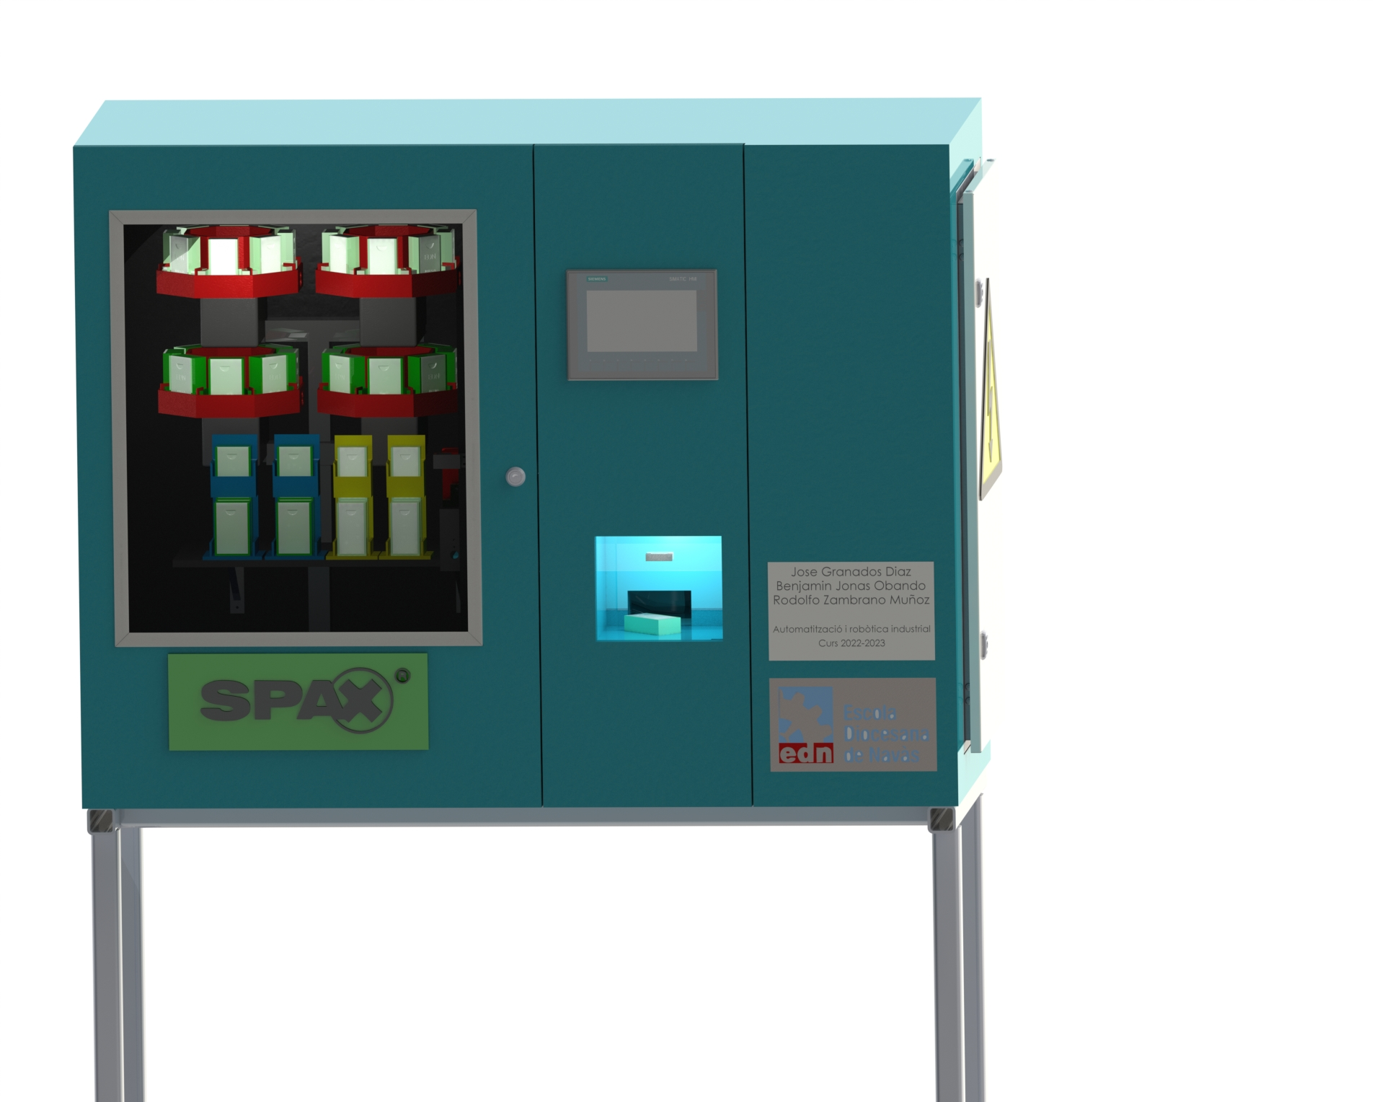

**Alumnes:** Jose Granados, Jonàs Obando y Rodolfo Zambrano

**Professors:** Josep Vargas, Daniel Trias, Diana González

**Curs:** 2022-2023

**Data:** Dilluns 19 de Setembre del 2022

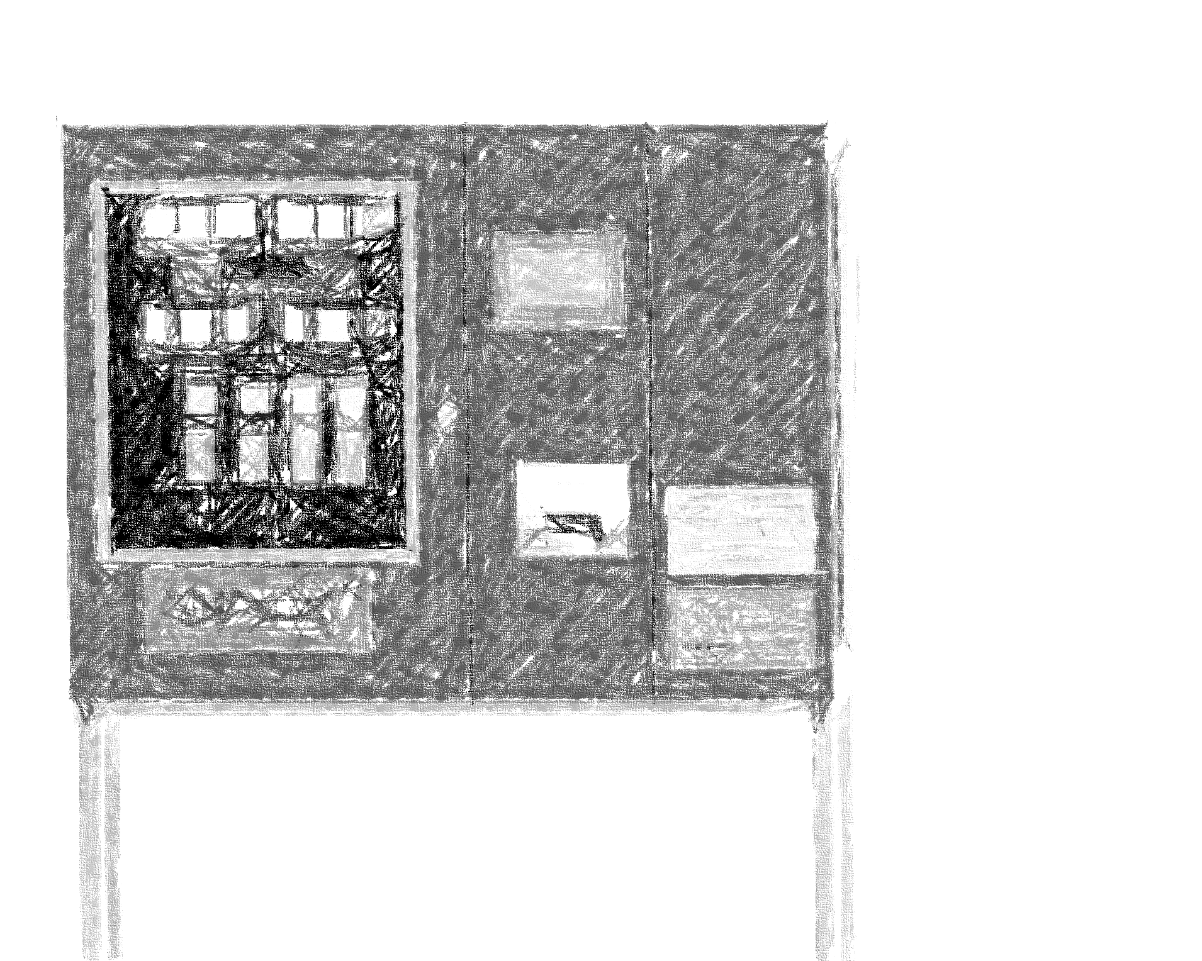

**Índex**

1. Introducció 5

2. Justificació 5

3. Croquis inicial 5

4. Definició del projecte 6

5. Relació del projecte amb les uf's estudiades 7

5.1 Mòdul professional 1: sistemes elèctrics, pneumàtics i hidràulics 7

5.2 Mòdul professional 2: sistemes seqüencials programables 9

5.3 Mòdul professional 3: sistemes de mesura i regulació 11

5.4 Mòdul professional 4: sistemes de potència 15

5.5 Mòdul professional 5: documentació tècnica 18

5.6 Mòdul professional 6: sistemes programables avançats 20

5.7 Mòdul professional 7: robòtica industrial 23

5.8 Mòdul professional 8: comunicacions industrials. 26

5.9 Mòdul professional 9: integració de sistemes d’automatització industrial 29

6. Diagrama de Gannt 32

7. Disseny 3D (SolidWorks) 33

7.1 Primer disseny 3D: 34

7.2 Disseny 3D final: 44

6.1 Plànols 2D de totes les peces: 59

6.2 Plànols 2D per la mecanització de peces: 60

6.3 Plànols 2D de muntatge i posicionament: 61

6.4 Renders del disseny 3D: 62

8. Fabricació i impressió de les peces 63

8.1 Fabricació peces mecanitzades 64

8.2 Impressió 3D de les peces dissenyades: 70

8.3 Gravat làser 73

8. Procés de muntatge 73

8.2 Muntatge de l’estructura de la maquina: 74

8.2 Muntatge del conjunt dels carregadors: 75

8.3 Muntatge de les guies lineals i el conjunt de la pinça: 76

8.4 Muntatge de les estanteries giratòries: 80

8.5 Muntatge conjunt recollida del producte: 81

8.6 Cablejat del quadre elèctric: 84

8.7 Col·locació de tots els conjunts a la seva posició: 86

8.8 Col·locació dels complements: 87

8.9 Ajustos i millores: 88

9. Posada a punt 89

10. Esquema elèctric 92

11. Esquema de comunicacions 93

12. Programació Tia Portal V15 94

12.1 Llistat d’entrades i sortides 94

12.2 Grafcet 96

12.3 Programa Tia Portal V15 102

12.4 HMI 103

13. HMI Manual Usuari 104

14. Comunicació MODBUS i FireBase 105

15. Informe de manteniment 107

16. Pressupost general: 109

17. Resultat final i conclusions 110

18. Vídeo de la realització del projecte ‘Time Lapse’ 112

19. Enllaç descarrega dels arxius: 113

20. Annexes de components 113

# Introducció

El projecte que hem decidit a fer es una maquina de vending mes modernitzada, on combinem el concepte de magatzem intel·ligent y una maquina de vending de productes, ens hem basat en un disseny de magatzem automatitzat on una pinça amb eixos col·loca el producte en les estanteries i controla ‘stock’ d’aquest evitant axis que es quedi sense producte per vendre. La mateixa maquina organitza els productes en venta a les estanteries i en recarrega quan es necessari del seu petit magatzem. D’aquesta manera quan ‘stock’ del producte arriba a una consigna mínima en el magatzem avisa al operari per recarregar-lo.

Per fer la maqueta de la maquina hem pensat en dissenyar-la per productes de ferreteria en aquest cas cargols per fusta, caixes de 20 unitats i de 120 unitats amb diferents mètriques i llargades de cargols. L’idea principal no es el producte que es ven sinó el funcionament general de la maquina per tal de poder-la adaptar a qualsevol producte que es requereixi.

# Justificació

Per al projecte pensem suplir alguna necessitat de les persones, i amb aquesta necessitat crear una maquina per a remeiar-la, La nostra idea es basa a remeiar les necessitats de compra d'un producte que li surt a les persones en moments on no tenen una botiga a la seva disposició per hores o per la situació d'aquesta.

Pensant en aquest problema hem pensat a dissenyar una màquina ventin de materials de ferreteria amb emmagatzematge i venta de cargols de distintes mètriques i llargades en caixes de 20 i 120 unitats.

Aquesta màquina està pensada en cobrir les necessitats d’una persona quan necessita aquest tipus de materials sobretot al migdia o caps de setmana on les ferreteries estan tancades, la màquina estaria funcionant 24/7 tot l’any.

El pla no sols esta centrat en el client, sinó també en el propietari de la maquina, ja que la intenció és fer que el propietari hagi de preocupar-se el menys possible de la maquina i tingui a les seves mans la supervisió total d'aquesta mateixa, gràcies a una aplicació mòbil on tindrà tota la informació necessària de la maquina, la maquina estarà feta de manera que sigui fàcil el reposar els productes i també manteniment de la maquina.

# Croquis inicial

# Definició del projecte

El funcionament de la maquina es automatitzat controlant els productes que hi te en la recarrega i en venta. En aquest cas em decidit dissenyar-la per caixes de cargols de ferreteria de 20 i 120 unitats de la marca SPAX.

Hi han dos eixos de 500mm els quals van controlats amb uns motors pas a pas els quals fan desplaçar-se la pinça en X y Z. També compta amb una altre eix que va acoblat al eix Z amb un suport dissenyat, en aquest cas de 50mm amb un altre motor pas a pas que anirà a sobre la base el qual s’encarrega de fer el moviment en Y per apropar la pinça al producte.

Les estanteries giratòries estan dissenyades per les caixes de cargols de manera que n’hi entren 8 a cada una. Aquestes funcionaran amb un motor convencional DC i un reductor per evitar el moviment d’inèrcia, el encarregat de decidir quan s’ha d’aturar l’estanteria es un sensor que indica que la peça ja esta en posició.

El disseny serà una màquina a mida reduïda en forma de caixa amb un dispensador per poder agafar el producte, una porta on l’operari podrà recarregar els productes. També incorpora una pantalla HMI on interactua tant el client com l’operari. La maquina reacciona a la sol·licitud del client a la pantalla principal, aquesta comunica al client de l'estoc i la seva sol·licitud.

La funció de la màquina estarà composta per 4 estanteries giratòries que es col·loquen en posició depenent del producte escollit. Una vegada elegit el producte que vol i entrat l’usuari per confirmar el pagament, la maquina es desplaça amb el eix X i el Z per apropar-se a la estanteria giratòria, una vegada davant l’estanteria gira per poder deixar el producte desitjat davant de la pinça. Seguidament la pinça es desplaça en eix Y uns pocs centímetres per apropar-se al producte i activar la pinça per agafar-lo i portar-lo a la porta on el client el recull.

La porta nomes es podrà obrir una vegada la pinça deixi el producte a la porta per recollir-lo.

Una de les funcions serà controlar l'estoc del producte. Quan un producte esta a prop de esgotar-se l'operari de torn rep un missatge i aquest sabrà en tot moment l'estoc de la màquina.

Per recarregar els productes a la màquina l'operari entrarà mitjançant un codi d'usuari i contrasenya a la pantalla HMI o mediant una targeta de accés per activar el mode recàrrega automàtica y poder manipular la maquina amb el mode manual, l'operari anirà col·locant els productes a la comporta de recàrrega. El mateix sistema comptabilitzarà i els ordenarà a la base giratòria corresponent.

A la vegada es podrà treure una estadística dels productes mes venuts i la maquina ho tindrà en compte per avisar al operari dels productes que necessita.

# Relació del projecte amb les uf's estudiades

## 5.1 Mòdul professional 1: sistemes elèctrics, pneumàtics i hidràulics

**UF 1: automatització elèctrica cablada**

1. Reconeixement de dispositius electromecànics:

1.1 Aplicacions automàtiques amb sistemes combinacions elèctrics cablats.

1.2 Aplicacions automàtiques amb sistemes seqüencials elèctrics cablats.

1.3 Distribució de l’alimentació elèctrica.

1.4 Tècniques de connexió elèctrica.

1.5 Dispositius dels sistemes automàtics elèctrics cablats.

2. Dibuix de croquis i esquemes d’automatismes elèctrics cablats:

2.1 Sistemes d’alimentació elèctrica per als circuits de control, senyalització i potència elèctrics cablats.

2.2 Simbologia i tipus d’esquemes normalitzats.

2.3 Representació d’esquemes de circuits d’automatismes elèctrics.

2.4 Representació de seqüències i diagrames funcionals.

2.5 Aplicació de les tècniques de disseny de circuits d’automatismes de control combinacionals.

2.6 Disseny de circuits d’automatismes de control seqüencial per mètode intuïtiu. Conceptes de comandament.

2.7 Disseny de circuits d’automatisme de control seqüencial per mètodes sistemàtics.

2.8 Disseny de circuits de potència, protecció i senyalització.

2.9 Disseny de circuits de seguretat.

2.10 Programari per al disseny i simulació de circuits d’automatismes elèctrics cablats.

3. Mecanitzat de quadres de control:

3.1 Tipus de quadres de control.

3.2 Característiques, normativa i reglamentació.

3.3 Materials característics dels quadres de control i canalitzacions.

3.4 Tècniques de distribució dels elements d’acord amb la documentació tècnica.

3.5 Seqüència de les diferents operacions de mesurament, marcatge i mecanització.

3.6 Equips i eines utilitzats en les operacions de mecanització.

3.7 Operacions de mesurament, marcatge, mecanització i fixació.

3.8 Identificació de riscos en les operacions de mecanització.

3.9 Mesures de seguretat i equips de protecció en les operacions de mecanització.

4. Configuració i muntatge de circuits d’automatismes elèctrics cablats:

4.1 Característiques tècniques, especificacions i referències dels elements de comandament, senyalització i potència que componen el sistema d’automatització elèctrica cablada.

4.2 Documentació tècnica dels fabricants.

4.3 Selecció i dimensionament dels dispositius elèctrics.

4.4 Tècniques de muntatge de circuits d’automatisme elèctrics cablats.

4.5 Equips i eines de muntatge.

4.6 Aplicació dels dispositius d’actuació en circuits de control elèctric.

4.7 Aplicació de circuits seqüencials cablats de control elèctric per a la posada en marxa i control de màquines elèctriques.

4.8 Aplicació de circuits de seguretat tècnica.

4.9 Nivells de seguretat tècnica.

4.10 Reglamentació i normativa.

5. Verificació del funcionament dels automatismes elèctrics cablats:

5.1 Tècniques de verificació.

5.2 Tècniques d’ajustament.

5.3 Tècniques bàsiques de mesura i comprovació elèctrica.

5.4 Pla d’actuació per a la posada en servei.

5.5 Reglamentació vigent.

6. Reparació d’avaries en els sistemes elèctrics cablats:

6.1 Tècniques de diagnosi d’avaries.

6.2 Tècniques de localització i reparació d’avaries.

6.3 Informe d’incidències.

6.4 Equips utilitzats en la localització d’avaries.

6.5 Tècniques de manteniment: correctiu, preventiu i predictiu.

6.6 Manual d’instruccions de servei i manteniment.

6.7 Reglamentació vigent.

7. Prevenció de riscos, seguretat i protecció mediambiental:

7.1 Normativa de prevenció de riscos laborals relativa als sistemes automàtics.

7.2 Prevenció de riscos laborals en els processos de muntatge i de manteniment.

7.3 Equips de protecció individual: característiques i criteris d’utilització. Protecció col·lectiva. Mitjans i equips de protecció.

7.4 Normativa reguladora en gestió de residus.

## 5.2 Mòdul professional 2: sistemes seqüencials programables

**UF 1: instal·lació i muntatge de PLC**

1. Reconeixement de dispositius programables:

1.1 Aplicacions automàtiques amb sistemes seqüencials programables.

1.2 Funcionalitat dels dispositius d’un sistema seqüencial programable.

1.3 Funcionament dels dispositius programables. Principi de funcionament i conceptes bàsics: estructura interna, programació, transmissió del programa i cicle d’execució del programa, entre d’altres.

1.4 Classificació dels dispositius programables. Criteris de classificació. Relés programables, PLC compacte, PLC modular, PLC per aplicacions concretes i dispositius programables de seguretat, entre d’altres.

1.5 Components dels dispositius programables. Classificació, tipologia i funcionalitat. Tipus de mòduls

1.6 Característiques tècniques dels dispositius programables. Alimentació, entrades i sortides, ports de comunicació, temps d’execució del programa i capacitat de memòria entre d’altres.

1.7 PLC de seguretat.

2. Configuració de sistemes programables:

2.1 Especificacions tècniques de la instal·lació. Requeriments de funcionalitat, compatibilitat amb d’altres sistemes i condicions ambientals entre d’altres.

2.2 Criteris de selecció i dimensionament dels dispositius programables.

2.3 Criteris de selecció de components.

2.4 Elements de seguretat en un PLC. Relé de seguretat, PLC redundant, entre d’altres.

2.5 Representació del croquis.

2.6 Esquemes de connexió.

2.7 Simbologia normalitzada.

2.8 Tècniques de muntatge i connexió. Replanteig dels elements, marcatge de conductors i col·locació de terminals, entre d’altres.

2.9 Reglamentació vigent.

3. Prevenció de riscos, seguretat i protecció mediambiental:

3.1 Normativa de prevenció de riscos laborals relativa als sistemes automàtics.

3.2 Prevenció de riscos laborals en els processos de muntatge i manteniment.

3.3 Equips de protecció individual: característiques i criteris d’utilització. Protecció col·lectiva. Mitjans i equips de protecció.

3.4 Normativa reguladora en gestió de residus.

**UF 2: programació de PLC**

1. Reconeixement de l’autòmat programable i l’entorn de programació:

1.1 Sistemes de numeració i codificació. Conversió entre sistemes.

1.2 Funcions lògiques aplicades a la programació d’autòmats.

1.3 Tècniques de disseny de circuits d’automatismes de control combinacional per mètodes sistemàtics.

1.4 Llenguatges de programació de PLC. Norma IEC 61131-3. Llenguatges textuals: llista d’ instruccions (IL) i text estructurat (ST). Llenguatges gràfics: diagrama de contactes (LD), funcions lògiques (FBD) i diagrama de funció seqüencial (SFC), entre d’altres.

1.5 Instruccions de programació de PLC. Tractament d’entrades i de sortides binàries, funcions de retenció, funcions de flancs, temporitzadors, comptadors, comparadors, moviment de valors i registres de desplaçament, entre d’altres.

1.6 Tècniques de programació lineal i programació estructurada. Blocs o unitats d’organització del programa.

1.7 Tècniques de programació d’autòmats de diferents fabricants.

1.8 Documentació tècnica i comercial dels fabricants.

1.9 Reglamentació vigent.

2. Verificació del funcionament del PLC:

2.1 Tècniques de verificació.

2.2 Monitoratge de programes.

2.3 Diagnosi i localització d’avaries.

2.4 Instruments de mesura.

2.5 Reglamentació vigent.

**UF 3: disseny de sistemes combinacionals i seqüencials**

1. Reconeixement de les seqüències de control dels sistemes programats:

1.1 Interpretació de requeriments. Característiques tècniques i funcionals.

1.2 Mètodes sistemàtics per a la programació de seqüències de control.

1.3 Sistema de posada en marxa i aturada: manual, automàtic, pas a pas, aturada a final de cicle, posada del sistema a l’estat inicial, aturada d’emergència, entre d’altres.

1.4 Fases de programació. Identificació d’entrades i de sortides, seccions del programa i seqüència del programa, entre d’altres.

1.5 Entorns de programació.

1.6 Tècniques de localització de punts crítics.

1.7 Planificació per a la programació. Dades generals, necessitats, calendari de comandes, recepció de material i calendari d’actuació, entre d’altres.

2. Programació de sistemes combinacionals i seqüencials:

2.1 Aplicacions automatitzades de sistemes combinacionals i seqüencials.

2.2 Aplicacions automatitzades de seqüències de control amb lògica programada.

2.3 Tècniques d’implementació de mètodes sistemàtics de programació de sistemes seqüencials utilitzant diferents llenguatges de programació.

2.4 Blocs o unitats d’organització del programa.

2.5 Comprovació del funcionament de les condicions de control establertes.

3. Verificació del funcionament de control:

3.1 Tècniques de verificació.

3.2 Monitoratge de programes.

3.3 Diagnosi i localització d’avaries.

3.4 Instruments de mesura.

3.5 Reglamentació vigent.

4. Reparació d’avaries:

4.1 Diagnosi i localització d’avaries.

4.2 Tècniques i protocols d’actuació.

4.3 Compatibilitat d’equips substituïts.

4.4 Configuració de registres d’avaries automatitzat i documental.

4.5 Memòria tècnica.

4.6 Valoració econòmica.

4.7 Manual d’ús.

4.8 Reglamentació vigent.

## 5.3 Mòdul professional 3: sistemes de mesura i regulació

**UF1: sensors, sistemes de condicionament i mesura i dispositius d’accionament**

1. Reconeixement de dispositius de mesura:

1.1 Relació d’aplicacions industrials amb sistemes de mesura i regulació.

1.2 Estructura d’un sistema automàtic de mesura i regulació: xarxa d’alimentació, armaris elèctrics, armaris i pupitres de comandament, regulació i control, cablatge, sensors, dispositius d’accionament i posicionadors, entre d’altres.

1.3 Tecnologies aplicades en sistemes de mesura i regulació.

1.4 Tipus de processos industrials aplicables.

1.5 Elements d’un bucle de control. Variables de mesura: pressió, nivell, temperatura, cabal, humitat, velocitat, analitzadors químics, entre d’altres. Tipus de regulació d’un procés: llaç obert i llaç tancat.

2. Muntatge de transductors i sensors en sistemes de mesura:

2.1 Arquitectura del sistema de mesura: sensors, transductors i transmissors de mesura. Sistemes de condicionament del senyal.

2.2 Característiques dels elements de mesura: rang, sensibilitat, resolució, sobre rang, resposta en freqüència, resposta temporal. Condicions ambientals de treball, entre d’altres.

2.3 Errors de mesura: error de zero, error de linealitat, repetibilitat, histèresi. Error combinat (precisió). Condicions ambientals de treball.

2.4 Transductor de pressió, cabal, nivell, temperatura, velocitat, posició, força, acceleració, distància, corrent, entre d’altres.

2.6 Tècniques de calibratge de sensors i transductors.

2.7 Connexió dels sensors als dispositius de mesura. Nivells elèctrics, linealització, entre d’altres.

3. Verificació del funcionament dels sistemes de mesura:

3.1 Tècniques de verificació i tècniques d’ajustament.

3.2 Tècniques de mesura i comprovació elèctrica.

3.3 Pla d’actuació per a posada en servei.

3.4 Protocol de posada en marxa particularitzat per a la seqüència de funcionament.

3.5 Aplicació de la normativa de seguretat a cada cas.

3.6 Reglamentació vigent.

4. Reconeixement dels dispositius d’accionament i l’acoblament a l’equip de regulació.

4.1 Relació de dispositius d’accionament i preaccionament: arrencadors, variadors, vàlvules de regulació i control, posicionadors, motors, entre d’altres.

4.2 Contextualització de la funcionalitat dels dispositius d’accionament dins del procés que s’ha de regular.

4.3 Connexió dels dispositius d’accionament al regulador.

4.4 Cables i sistemes de conducció: tipus i característiques. Interferències.

**UF2: sistemes de regulació automàtica**

1. Reconeixement de dispositius de regulació:

1.1 Estructura d’un sistema de regulació i control. Cablatge, sensors, dispositius d’accionament i posicionadors, entre d’altres.

1.2 Tecnologies aplicades en sistemes de mesura i regulació. Variables de mesura.

1.3 Tipus de regulació d’un procés: llaç obert i llaç tancat.

1.4 Consignes, mesura de procés i sortides de control.

1.5 Estabilitat del sistema.

1.6 Algoritmes de regulació PID.

1.7 Reguladors amb lògica difusa.

1.8 Estructures avançades de regulació: relació (ràtio), anticipatiu, cascada, entre d’altres.

1.9 Tipus de sortides de control dels equip de regulació: contínua, modulació per polsos, entre d’altres.

2. Muntatge i desenvolupament d’equips de mesura i regulació:

2.1 Especificacions dels sistemes de control.

2.2 Estratègies bàsiques de control.

2.3 Tractament i condicionadors dels senyals.

2.4 Selecció i dimensionament dels components d’un sistema de mesura i regulació.

2.5 Determinació de l’estabilitat d’un sistema de control.

2.6 Criteris de selecció i determinació de controladors.

2.7 Estratègies de control per minimitzar les pertorbacions.

2.8 Tècniques de muntatge i posada en marxa de sistemes de mesura i de regulació.

3. Verificació del funcionament dels sistemes de mesura i regulació:

3.1 Sintonització de controladors. Mètode estímul-resposta, regles empíriques, autosintonia i control adaptatiu.

3.2 Paràmetres i programació d’elements de control analògic i digital.

3.3 Tècniques de regulació davant de l’envelliment del sistema.

3.4 Tècniques de verificació.

3.5 Tècniques d’ajustament.

3.6 Pla d’actuació per a la posada en servei.

3.7 Protocol de posada en marxa particularitzat per a la seqüència de funcionament.

3.8 Aplicació de la normativa de seguretat a cada cas.

3.9 Reglamentació vigent.

4. Diagnòstic d’avaries en els sistemes de mesura i regulació:

4.1 Tècniques de manteniment.

4.2 Diagnosi i localització d’avaries. Protocols de proves. Pla d’actuació davant de disfuncions del sistema.

4.3 Avaries típiques en sistemes de mesura i regulació.

4.4 Equips i aparells de mesura.

4.5 Informe d’incidències.

5. Prevenció de riscos, seguretat i protecció mediambiental:

5.1 Normativa de prevenció de riscos laborals relativa als sistemes automàtics.

5.2 Prevenció de riscos laborals en els processos de muntatge i manteniment.

5.3 Equips de protecció individual: característiques i criteris d’utilització. Protecció col·lectiva. Mitjans i equips de protecció.

5.4 Normativa reguladora en gestió de residus.

6. Muntatge i desenvolupament d’equips de mesura i regulació:

6.1 Simbologia normalitzada en sistemes de mesura i regulació.

6.2 Programari per a elaboració d’esquemes. Diagrames de flux, P&I, disposició (layout), entre d’altres.

**UF3: sistemes de mesura virtual i adquisició de dades**

1. Reconeixement del funcionament dels sistemes d’instrumentació virtual i sistemes d’adquisició de dades:

1.1 Classificació dels sistemes d’instrumentació virtual i sistemes d’adquisició de dades. Àrees d’aplicació de la instrumentació virtual i dels sistemes SCADA.

1.2 Sistemes d’instrumentació virtual: processament, presentació, emmagatzematge i transmissió de dades.

1.3 Maquinari d’adquisició i programari de programació i configuració dels sistemes d’instrumentació virtual i d’adquisició de dades.

1.4 Sistemes d’adquisició de dades autònoms (dataloggers). Instal·lació, configuració i manteniment. Mesures de temperatura, humitat, qualitat del servei de xarxa de subministrament, entre d’altres.

1.5 Sistemes d’instrumentació virtual i adquisició de dades amb connexió directa al PC. Dispositius amb connexió al bus intern. Dispositius exteriors connectats directament al PC. Avantatges i inconvenients de cada sistema.

1.6 Sistemes d’instrumentació virtual i adquisició de dades basats en bus dedicat. Autenticació, canals i protocols.

1.7 Funcionalitats dels PLC destinats al registre de dades. Sistema d’emmagatzematge, extracció i tractament de dades.

1.8 Llenguatges i entorns de programació orientats a la instrumentació virtual.

1.9 Consulta i gestió remota dels equips d’instrumentació virtual i d’adquisició de dades.

2. Disseny i muntatge de sistemes d’instrumentació virtual i d’adquisició de dades:

2.1 Especificacions tècniques de la instal·lació i característiques de les variables que s’han d’enregistrar.

2.2 Diagrama de blocs i esquemes de connexió.

2.3 Tècniques de muntatge i connexió. Ubicació dels sensors, sistema de mesura, immunització a les pertorbacions electromagnètiques, entre d’altres.

2.4 Implementació del sistema d’instrumentació virtual i d’adquisició de dades. Selecció de la tecnologia que s’ha d’utilitzar.

2.5 Reglamentació vigent.

3. Verificació del funcionament dels sistemes d’instrumentació virtual i d’adquisició de dades:

3.1 Tècniques de verificació. Calibratge dels sensors i dispositius del sistema d’instrumentació virtual.

3.2 Enregistrament i anàlisi de dades en els sistemes d’instrumentació virtual i d’adquisició de dades.

3.3 Diagnosi i localització d’avaries.

3.4 Tècniques d’actuació.

3.5 Registres d’avaries.

3.6 Reglamentació vigent.

## 5.4 Mòdul professional 4: sistemes de potència

**UF 1: configuració d’instal·lacions elèctriques**

1. Determinació dels paràmetres característics dels sistemes elèctrics:

1.1 Corrent continu.

1.2 Corrent altern.

1.3 Comportament dels receptors en corrent altern.

1.4 Paràmetres d’un circuit de corrent altern.

1.5 Distribució a tres i quatre fils.

1.6 Connexió de receptors trifàsics.

1.7 Mesures directes i indirectes en circuits de corrent altern.

1.8 Harmònics. Tècniques de detecció, mesura i filtratge.

2. Instal·lacions de distribució elèctrica en BT en l’àmbit industrial:

2.1 Centres de transformació. Xarxes de BT aèries i subterrànies.

2.2 Instal·lacions d’enllaç industrials. Escomesa, caixa general de protecció, línia general d’alimentació, centralització de comptadors, derivacions individuals, entre d’altres.

2.3 Dimensionament de les seccions dels conductors d’una línia elèctrica industrial.

2.4 Dimensionament de les canalitzacions d’una línia elèctrica industrial.

2.5 Proteccions elèctriques. Selectivitat de les proteccions. Dimensionament de proteccions per a una línia elèctrica industrial.

2.6 Tarifes elèctriques en l’entorn industrial.

2.7 Equips per compensar l’energia reactiva del sistema.

2.8 Instal·lació de posada a terra.

2.9 Reglamentació vigent.

**UF 2: màquines elèctriques**

1. Reconeixement del funcionament de les màquines elèctriques:

1.1 Classificació de les màquines elèctriques.

1.2 Elements mecànics i elèctrics de les màquines.

1.3 Magnituds elèctriques i mecàniques de les màquines elèctriques. Corbes característiques.

1.4 Placa de característiques.

1.5 Màquines elèctriques estàtiques. Transformadors elèctrics.

1.6 Màquines elèctriques rotatives. Generadors i motors elèctrics.

1.7 Tipus de motors. Corrent continu. Corrent altern: síncrons i asíncrons. Dahlander. Servomotors. De reluctància. Pas a pas. Síncrons sense escombretes (brushless). Lineals. Entre d’altres.

1.8 Criteris de selecció de màquines elèctriques.

1.9 Esquemes de connexió de màquines.

1.10 Sistemes d’engegada, inversió de gir i frenada de motors.

1.11 Sistemes d’acoblament de càrregues als motors i entre màquines.

1.12 Sistemes de variació de velocitat dels motors elèctrics.

2. Instal·lació i connexió de motors elèctrics:

2.1 Especificacions tècniques de la instal·lació.

2.2 Criteris de selecció de components.

2.3 Esquemes de connexió.

2.4 Simbologia normalitzada.

2.5 Tècniques de muntatge i connexió.

2.6 Accionaments elèctrics: principis de funcionament, aplicacions i característiques tècniques.

2.7 Protecció elèctrica de motors.

2.8 Refrigeració de motors.

2.9 Paràmetres d’ajustament dels accionaments elèctrics.

2.10 Posada en marxa de motors elèctrics. Engegada en buit. Engegada en càrrega. Inversió de gir.

2.11 Variació de la velocitat i frenada de motors.

2.12 Cicles de funcionament. Servei continu, temporal i intermitent.

2.13 Tècniques de mesura.

2.14 Influència de les pertorbacions elèctriques en el funcionament de motors. Compatibilitat electromagnètica.

Filtres d’interferència electromagnètica (EMI).

2.15 Reglamentació vigent.

3. Configuració de sistemes de control i regulació de motors elèctrics:

3.1 Accionaments electrònics: arrencador electrònic, variadors de velocitat de motors de CC i variadors de freqüència.

3.2 Connexió d’accionaments electrònics al motor.

3.3 Paràmetres d’ajust de velocitat, acceleració, parell, frenada i sentit de gir del motor.

3.4 Programació d’accionaments electrònics.

3.5 Control de l’arrencada, sentit de gir i frenada de motors de CC mitjançant accionaments electrònics.

3.6 Regulació de la velocitat de motors de CC mitjançant accionaments electrònics.

3.7 Engegada de motors de CA mitjançant arrencador electrònic.

3.8 Control de l’arrencada, sentit de gir i frenada de motors de CA mitjançant variador de freqüència.

3.9 Regulació de velocitat, acceleració, desacceleració i parell de motors de CA mitjançant variador de freqüència.

3.10 Monitoratge d’instruccions i de paràmetres.

3.11 Aplicacions industrials.

3.12 Reglamentació vigent.

4. Verificació i posada en marxa de màquines elèctriques:

4.1 Tècniques de verificació.

4.2 Instruments de mesura.

4.3 Diagnosi i localització d’avaries.

4.4 Tècniques d’actuació.

4.5 Registres d’avaries.

4.6 Reglamentació vigent.

5. Manteniment de màquines elèctriques:

5.1 Tipus de manteniment.

5.2 Operacions de manteniment a les màquines elèctriques.

5.3 Pla de manteniment de màquines elèctriques: reparació, modificació, substitució.

5.4 Procediments d’actuació en el manteniment de màquines elèctriques.

5.5 Tipus d’informes utilitzats en el manteniment de màquines elèctriques. Històric d’avaries.

5.6 Ajustament d’elements i de sistemes.

5.7 Aplicacions informàtiques específiques.

5.8 Reglamentació vigent.

6. Prevenció de riscos, seguretat i protecció mediambiental en les operacions de muntatge i manteniment de màquines elèctriques:

6.1 Normativa de prevenció de riscos laborals relativa a les màquines elèctriques.

6.2 Senyalització, tipus i senyals.

6.3 Prevenció de riscos laborals en els processos de muntatge i manteniment de màquines elèctriques.

6.4 Prevenció de l’efecte flicker.

6.5 Equips de protecció individual: característiques i criteris d’utilització. Protecció col·lectiva. Mitjans i equips

de protecció.

6.6 Normativa reguladora en gestió de residus.

**UF 3: electrònica de potencia**

1. Determinació de les característiques dels circuits electrònics de potència:

1.1 Components electrònics de control de potència. Díodes, tiristors, triacs, GTO, MOSFET, entre d’altres.

1.2 Rectificadors monofàsics no controlats i controlats.

1.3 Fonts d’alimentació lineals i commutades.

1.4 Trossejadors.

1.5 Onduladors.

1.6 Amplificadors operacionals.

1.7 Oscil·ladors.

1.8 Sistemes d’alimentació ininterrompuda (SAI).

1.9 Aplicacions informàtiques per a la simulació de circuits electrònics.

1.10 Aparells i tècniques de mesura.

1.11 Normativa vigent.

2. Verificació i posada en marxa del sistema electrònic de potència:

2.1 Tècniques de verificació.

2.2 Instruments de mesura.

2.3 Diagnosi i localització d’avaries.

2.4 Tècniques d’actuació.

2.5 Registres d’avaries.

2.6 Reglamentació vigent.

## 5.5 Mòdul professional 5: documentació tècnica

**UF 1: documentació gràfica en projectes d’automatització i robòtica industrial**

1. Representació d’instal·lacions elèctriques automatitzades:

1.1 Normes i tècniques generals de realització de croquis en instal·lacions elèctriques automatitzades.

1.2 Vistes, seccions i talls normalitzats.

1.3 Proporcions i escales.

1.4 Normes generals d’acotació i toleràncies.

1.5 Acotació de croquis.

1.6 Simbologia elèctrica i mecànica normalitzada.

2. Elaboració de la documentació gràfica de projectes d’instal·lacions automàtiques.

2.1 Plànols topogràfics i de detalls constructius per a projectes d’instal·lacions automàtiques.

2.2 Esquemes per a projectes d’instal·lacions automàtiques.

2.3 Tècniques d’utilització de programes de disseny assistit per ordinador genèrics i específics.

2.4 Documentació gràfica.

2.5 Normes generals de representació.

2.6 Gestió de la documentació gràfica de projectes d’instal·lacions automàtiques. Tipus de documents.

2.7 Tècniques de codificació de plànols.

2.8 Perifèrics de sortida gràfica: tipus, característiques i configuració. Impressió, tallament i plegament de

plànols.

2.9 Tècniques d’organització i arxiu de la documentació gràfica.

**UF 2: documentació escrita en projectes d’automatització i robòtica industrial**

1. Identificació de la documentació tecnicoadministrativa de les instal·lacions i dels sistemes:

1.1 Avantprojecte o projecte bàsic.

1.2 Tipus de projectes. Tècnic administratiu. Executiu.

1.3 Documents de projecte.

1.4 Normativa, tramitacions amb l’administració i companyies subministradores. Legalització d’instal·lacions.

1.5 Certificacions i butlletins d’instal·lacions.

1.6 Inspecció d’instal·lacions. Entitats d’inspecció i control (EIC).

1.7 Registre d’instal·lacions.

2. Elaboració de documents del projecte:

2.1 Normativa d’aplicació.

2.2 Formats per a l’elaboració de documents.

2.3 Document memòria.

2.4 Plecs de condicions generals, tècnics i econòmics.

2.5 Qualitat en l’execució d’instal·lacions o sistemes. Normes ISO aplicables. Document de garantia de qualitat.

2.6 Aplicacions informàtiques per a l’elaboració de la documentació de projecte.

2.7 Annex de càlculs.

2.8 Aplicacions informàtiques per a la creació de presentacions de la documentació del projecte.

2.9 Reproducció i arxiu de la documentació.

3. Elaboració de manuals, estudis i plans, annexos als projectes d’instal·lacions:

3.1 Normativa d’aplicació.

3.2 Pla de prevenció de riscos laborals. Equips de protecció individual.

3.3 Estudis bàsics de seguretat i de salut. Normativa de seguretat i d’higiene.

3.4 Pla d’emergència.

3.5 Pla de gestió mediambiental. Normativa de gestió mediambiental. Impacte ambiental de les instal·lacions.

Traçabilitat, emmagatzematge i tractament de residus.

3.6 Manual d’instruccions de servei.

3.7 Manual i llista de tasques de manteniment. Aplicacions informàtiques específiques.

3.8 Cronograma.

3.9 Document de protocol de proves i informes de resultats. Condicions de posada en servei de les

instal·lacions. Tipus de registres. Calibratge d’instruments de verificació i mesura. Tipus d’accions correctores.

**UF 3: pressupostos en projectes d’automatització i robòtica industrial**

1. Elaboració de pressupostos d’instal·lacions i de sistemes automàtics:

1.1 Estructura i format d’un pressupost.

1.2 Unitats d’obra.

1.3 Amidaments.

1.4 Definició de fites.

1.5 Definició del temps d’execució. Diagrames de flux. Diagrames de Gantt i de PERT.

1.6 Quadres de preus. Barems. Catàlegs i tarifes de fabricants. Descomptes comercials aplicables.

1.7 Tècniques per a l’anàlisi de costos i càlcul de costos. Benefici industrial.

1.8 Impostos vigents aplicables.

1.9 Programari informàtic per a l’elaboració de pressupostos.

## 5.6 Mòdul professional 6: sistemes programables avançats

**UF 1: sistemes avançats de control industrial**

1. Reconeixement dels dispositius programables que intervenen en el control de sistemes dinàmics:

1.1 Aplicacions automàtiques per a sistemes de control dinàmics. Estructura dels sistemes de control dinàmic.

Controls dinàmics de velocitat, posició, entre d’altres.

1.2 Criteris de selecció, dimensionament i integració dels dispositius programables per al seu ús en els sistemes

de control dinàmics. Senyals de tensió, d’intensitat, de polsos, entre d’altres.

2. Muntatge de sistemes de regulació de magnituds en llaç tancat:

2.1 Funcionament dels dispositius programables amb senyals analògiques.

2.2 Disseny del croquis de la instal·lació automàtica utilitzant la simbologia normalitzada.

2.3 Tècniques d’implementació i de muntatge d’estructures de regulació de variables de processos dinàmics i

estàtics. Control de velocitat de motors de corrent altern mitjançant variadors de freqüència, control de motors pas a pas, brushless, especials, etc. Codificadors (encoders). Control de temperatura, cabal, pressió, nivell. Control de posició per servomotors. Entre d’altres.

2.4 Tècniques de calibratge dels elements del sistema.

2.5 Aplicació de sistemes embeguts. Control, processament de dades, memòria i comunicació.

2.6 Reglamentació vigent.

3. Programació avançada de controladors lògics:

3.1 Tipus de dades en els autòmats programables.

3.2 Conversió dels diferents tipus de dades.

3.3 Funcions de programació avançada de PLC. Funcions de desplaçament, de càlcul, de tractament i

d’emmagatzematge de dades, entre d’altres.

3.4 Tractament i condicionament de les senyals d’entrada i de sortida analògiques en autòmats programables.

Tipus de senyals estàndard de tensió i corrent, escalat i desescalat, convertidors analògics/digitals i

digitals/analògics.

3.5 Blocs de programació dels autòmats programables. Blocs estàndard de llibreries i d’usuari.

3.6 Tractament d’avisos i d’alarmes mitjançant blocs o rutines d’interrupció.

3.7 Configuració i programació de targetes especials: temperatura, PID, posicionament, entre d’altres.

3.8 Aplicacions de sistemes de controls estàtics. Control de temperatura, cabal, pressió, entre d’altres.

3.9 Aplicacions de sistemes de controls dinàmics. Control de motors mitjançant un convertidor de freqüència.

Control de posicionament amb comptatge ràpid, control de servomotors, control de motors pas a pas, brushless

i especials, entre d’altres.

3.10 Estructuració dels programes dels equips i documentació amb criteri de manteniment.

3.11 Programació de les aplicacions atenent tècniques d’estalvi i d’eficiència energètica.

3.12 Sistemes de protecció.

4. Verificació del funcionament:

4.1 Tècniques de verificació.

4.2 Tècniques de monitoratge de programes.

4.3 Tècniques de diagnosi i localització d’avaries.

4.4 Instruments de mesura.

4.5 Reglamentació vigent.

5. Reparació d’avaries en sistemes de control analògic programat:

5.1 Diagnosi i localització d’avaries.

5.2 Pla d’actuació davant de disfuncions del sistema.

5.3 Informe d’incidències.

5.4 Tècniques d’actuació.

5.5 Registres d’avaries.

5.6 Memòria tècnica. Documentació dels fabricants.

5.7 Valoració econòmica.

5.8 Manual d’ús.

**UF 2: sensors avançats**

1. Reconeixement dels sensors avançats que intervenen en el control de sistemes automàtics:

1.1 Aplicacions automàtiques per a sistemes de control que incorporen sensors avançats.

1.2 Criteris de selecció dels sensors avançats.

1.3 Característiques dels sistemes d’identificació i de traçabilitat RFI: mòduls interfase, unitats de

lectura/escriptura, portadores de dades, terminals de mà, entre d’altres.

1.4 Característiques dels sistemes d’identificació i traçabilitat per impressió. Tipus de codis de barres en 1D, en 2D, entre d’altres.

1.5 Característiques dels sistemes de visió artificial en 2D, en 3D, entre d’altres.

2. Muntatge de sistemes de control d’identificació, traçabilitat i de visió artificial:

2.1 Tècniques de disseny de croquis i d’esquemes de la instal·lació automàtica.

2.2 Tècniques de muntatge de sistemes de visió artificial.

2.3 Tècniques de muntatge de sistemes de control d’identificació i de traçabilitat.

2.4 Eines de configuració i visualització dels dispositius de visió artificial.

2.5 Sistemes d’interconnexió dels equips d’identificació, traçabilitat i de visió artificial amb el control programable.

2.6 Reglamentació vigent.

3. Programació de controladors lògics aplicats als sensors avançats:

3.1 Tractament i emmagatzematge de les dades dels sensors avançats en els autòmats programables.

3.2 Tècniques de configuració i de programació dels equips de control d’identificació i de traçabilitat.

3.3 Tècniques de configuració i programació dels equips de visió artificial.

3.4 Configuració i programació de targetes especials.

3.5 Aplicació de la programació dels controladors lògics als sensors avançats. Control d’identificació, de traçabilitat, de qualitat, entre d’altres.

3.6 Estructuració dels programes dels equips i documentació amb criteri de manteniment.

3.7 Sistemes de protecció.

4. Verificació del funcionament dels sensors avançats:

4.1 Monitoratge de programes.

4.2 Tècniques de verificació.

4.3 Instruments de mesura.

5. Reparació d’avaries en sistemes de control programat:

5.1 Diagnosi i localització d’avaries.

5.2 Pla d’actuació davant de disfuncions del sistema.

5.3 Informe d’incidències.

5.4 Tècniques d’actuació.

5.5 Registres d’avaries.

5.6 Memòria tècnica. Documentació dels fabricants.

5.7 Valoració econòmica.

5.8 Manual d’ús.

## 5.7 Mòdul professional 7: robòtica industrial

**UF 1: configuració de robots industrials**

1. Reconeixement de diferents tipus de robots i sistemes de control de moviment:

1.1 Aplicacions de robots i sistemes de control de moviment (motion control).

1.2 Tipologia i característiques dels robots.

1.3 Anàlisi de sistemes de seguretat en entorns robotitzats.

1.4 Morfologia d’un robot. Elements constitutius. Graus de llibertat.

1.5 Sistemes mecànics: elements mecànics. Sistemes de transmissió. Transformació de moviment i reductors.

1.6 Sensors interns i externs.

1.7 Actuadors: elèctrics, pneumàtics i hidràulics.

1.8 Elements terminals i de manipulació.

1.9 Estris i eines del robot.

1.10 Unitats de control de robots.

1.11 Sistemes de control de moviment.

1.12 Unitats de programació.

1.13 Sistemes tele manipulats per al control de manipuladors i/o robots.

1.14 Sistemes de guiatge.

1.15 Sistemes de navegació en aplicacions mòbils.

1.16 Característiques bàsiques de cel·les robotitzades.

1.17 Instal·lació en cel·les robotitzades. Espai de treball. Layout.

1.18 Reglamentació i normativa industrial.

2. Configuració d’instal·lacions de robots i sistemes de control de moviment en el seu entorn:

2.1 Simbologia normalitzada.

2.2 Representació d’esquemes en aplicacions robotitzades. Esquemes pneumàtics i hidràulics aplicats al control de moviment.

2.3 Connexió de sensors per a la captació de senyals digitals i analògiques en entorns robotitzats i de control de moviment.

2.4 Connexió d'actuadors utilitzats en robòtica i sistemes de control de moviment: pneumàtics, hidràulics i elèctrics.

2.5 Connexió de controladors (drivers) en sistemes de control de moviment.

2.6 Connexió de dispositius i mòduls de seguretat en entorns robotitzats.

2.7 Panells i elements de comandament i senyalització.

2.8 Tipus de funcionament: posada en marxa, aturada general, aturades d’emergència, manual, automàtic, pas a pas, entre d’altres.

2.9 Representació de seqüències i diagrames de flux.

2.10 Reglamentació vigent.

3. Seguretat i prevenció de riscos laborals en sistemes robotitzats:

3.1 Normativa sobre seguretat i salut laboral en els sistemes robotitzats.

3.2 Requisits de seguretat en una cel·la robotitzada.

3.3 Factors de risc.

3.4 Tècniques de manipulació i trasllat de càrregues.

3.5 Prevenció de riscos laborals en els processos de muntatge i funcionament de sistemes robotitzats.

3.6 Pla de seguretat en sistemes robotitzats.

3.7 Mitjans i equips de seguretat individuals i col·lectius.

3.8 Senyalització, tipus i senyals.

**UF 2: programació de robots industrials**

1. Programació de robots i sistemes de control de moviment:

1.1 Posicionament de robots. Operacions lògiques aplicades a la programació de robots.

1.2 Llenguatges de programació de robots.

1.3 Programació per aprenentatge o guiatge. Actiu, passiu i estès.

1.4 Programació seqüencial.

1.5 Programació de sistemes de control de moviment.

1.6 Tipus de funcionament, posada en marxa i aturada.

1.7 Integració del robot en una cel·la robotitzada.

2. Verificació del funcionament de robots i sistemes de control de moviment:

2.1 Tècniques de verificació, de mesura i d’ajustament.

2.2 Monitoratge de programes.

2.3 Instruments de mesura.

2.4 Pla d’actuació per a la posada en servei.

2.5 Reglamentació vigent.

**UF 3: manteniment de robots industrials**

1. Manteniment de sistemes industrials robotitzats:

1.1 Tipus de manteniment: correctiu, preventiu, predictiu i productiu total (TPM).

1.2 Conceptes associats al manteniment: fiabilitat, mantenibilitat i disponibilitat.

1.3 Planificació, programació i organització del manteniment. Pla de manteniment: reparació, modificació, substitució.

1.4 Diagrames de presa de decisions.

1.5 Mètodes de diagnosi i adquisició de dades.

1.6 Documentació associada al manteniment.

1.7 Recopilació d’informació i històric d’avaries associat al manteniment.

1.8 Manual de manteniment. Procediments d’actuació en la reparació i en el manteniment de sistemes industrials robotitzats.

1.9 Reglamentació vigent.

2. Reparació d’avaries en entorns industrials robotitzats i/o de control de moviment:

2.1 Tècniques de diagnosi i localització d’avaries: tècniques d’actuació.

2.2 Equips i eines utilitzats en la localització i en la reparació d’avaries en robots industrials.

2.3 Tècniques de reparació d’avaries en robots industrials.

2.4 Tècniques de monitoratge i execució de programes.

2.5 Registres d’avaries.

2.6 Reglamentació vigent.

**UF 4: Servo accionaments**

1. Reconeixement de diferents tipus de servomotors i servo accionaments:

1.1 Tipus de motors utilitzats com a servomotors industrials. Brushless DC i AC. Tipus de commutació.

1.2 Característiques dels servomotors industrials.

1.3 Aplicacions dels sensors i captadors de posició.

1.4 Dispositius de control de posició, de velocitat i de moviment (servodriver).

1.5 Paràmetres cinemàtics i dinàmics.

1.6 Entrades i sortides de control externes configurables.

1.7 Comunicació amb controladors externs.

1.8 Sistemes de posicionament multieixos. Servoaccionaments per al control d’eixos.

1.9 Els servomotors com actuadors de robots industrials.

1.10 Elements de transmissió de moviment. Tipus d’accionaments.

1.11 Elements i sistemes de seguretat dels servomotors.

1.12 Reglamentació i normativa industrial.

2. Configuració de servoaccionaments amb servomotors:

2.1 Representació gràfica d’aplicacions industrials de control de moviment amb servomotors.

2.2 Representació de seqüències de moviments, diagrames de fase i diagrames de flux.

2.3 Tipus de connexió dels elements que componen un sistema de control de moviment amb servomotor.

2.4 Dispositius de seguretat al sistema del servomotor.

2.5 Tipus de connexió del sistema de control del servomotor a l’autòmat programable (host controller) que controla l’aplicació industrial.

2.6 Instruccions de control del servomotor amb autòmat programable.

2.7 Paràmetres i instruccions de control de posició, velocitat, acceleració, desacceleració, fre i sentit de gir, parell i consum del servomotor.

2.8 Monitoratge de paràmetres.

2.9 Tipus de funcionament: de posada en marxa, aturada general, aturades d’emergència, manual, automàtic, pas a pas, entre d’altres.

2.10 Aplicacions dels servomotors en sistemes de posicionament de control d’eixos (multieixos).

2.11 Panells i elements de comandament i de senyalització.

2.12 Reglamentació vigent.

## 5.8 Mòdul professional 8: comunicacions industrials.

**UF 1: estructures i protocols de comunicacions industrials**

1. Reconeixement dels sistemes de comunicacions industrials:

1.1 El procés de comunicació. Funcions i característiques dels elements que hi intervenen.

1.2 Estructura d’una xarxa de comunicació industrial. Piràmide CIM.

1.3 Arquitectura. Piràmide de les comunicacions. Nivells i relació entre nombre de dispositius, volum de dades i velocitat de resposta.

1.4 Normativa de les xarxes de comunicació industrial. Organismes de normalització (ISO, IEC, IEEE...). Normes o recomanacions que afecten les comunicacions. Model OSI. Funció de cada capa i model reduït aplicat a les comunicacions industrials.

1.5 Tipus de transmissió de dades. Transmissió sèrie i paral·lel.

1.6 Organització de missatges de dades sèrie. Model asíncron i els seus paràmetres de comunicació. Model síncron.

1.7 Modes de transmissió. Símplex, dúplex i semidúplex.

1.8 Mètodes d’accés al medi. Centralitzats: mestre-esclau i pas de testimoni. Aleatoris: CSMA/CD. Sistema determinista i probabilístic.

1.9 Normalització de les comunicacions sèrie. Característiques, senyals elèctriques, funció de cada senyal, connexions d’equips en xarxa i sistema diferencial com a mètode d’eliminació d’interferències durant la transmissió. Aplicacions industrials. RS232, RS422, RS485, USB, entre d’altres.

1.10 Tècniques de control de flux.

1.11 Tècniques de control d’errors.

1.12 Característiques de les topologies de xarxes a l’àmbit industrial.

2. Elaboració de programes bàsics de comunicació:

2.1 Protocols de comunicacions. Camps genèrics que intervenen en un protocol d’un equip industrial.

2.2 Dispositius de conversió. Convertidor de norma física. Convertidors de protocol.

2.3 Estudi d’un protocol industrial. Instruccions de lectura i d’escriptura de dades. Instruccions de control. Tècniques per al control d’errors.

2.4 Elaboració d’un programa en llenguatge d’alt nivell per a la comunicació entre un ordinador i un equip industrial.

**UF 2: sistemes de control i supervisió de processos**

1. Configuració dels diferents equips de control i supervisió:

1.1 Definició i classificació dels sistemes de supervisió i control que intervenen en un sistema de comunicación industrial. Sistemes basats en panells d’operador: de tecles, tàctil amb o sense tecles. Sistemes basats en ordinador (SCADA).

1.2 Principals característiques dels sistemes de supervisió i de control.

1.3 Ergonomia en el disseny d’equips de supervisió. Disseny dels gràfics, distribució i navegació de les pantalles. Ús dels colors. Informació textual. Comandament i inserció de dades per l’operador. Representació de gràfics de tendència i de taules. Alarmes. Entre d’altres.

1.4 Disseny de diferents pantalles i la interacció entre elles. Estructura jeràrquica d’accés a diferents pantalles. Seguretat per l’accés a pantalles d’aplicació específica (posada en marxa i manteniment).

1.5 Visualització i escriptura de variables locals i globals.

1.6 Generació de petits programes o scripts d'aplicació en els sistemes de supervisió.

1.7 Representació gràfica de senyals dinàmics. Eines de visualització analògica: rellotges, barres gràfiques i corbes de tendències.

1.8 Registre de valors i tractament d’arxius.

1.9 Enllaç entre aplicacions mitjançant DDE, OPC, ActiveX, entre d’altres.

1.10 Gestió de les dades per a la seva utilització en tècniques de manteniment: avisos, enregistraments numèrics i gràfics, i creació d’informes.

2. Verificació del funcionament del sistema de comunicació industrial:

2.1 Tècniques de verificació.

2.2 Monitoratge de programes.

2.3 Instruments de mesura.

2.4 Reglamentació vigent.

**UF 3: xarxes industrials**

1. Programació i configuració dels diferents busos de comunicació d’una planta industrial:

1.1 Estudi i classificació dels busos industrials actuals segons l’àmbit d’aplicació.

1.2 Interconnexió de xarxes. Repetidors. Ponts (bridges). Encaminador (router). Passarel·la (gateway). Entre d’altres.

1.3 Busos de camp a nivell sensor-actuador.

1.4 Xarxa de comunicació entre un controlador i perifèria descentralitzada.

1.5 Xarxa de comunicació per a l'intercanvi de dades entre controladors.

1.6 Xarxa de comunicació industrial (autòmats programables) amb integració de xarxa d’oficines (ordinadors).

1.7 Incorporació de diferents equips de control en un mateix sistema de comunicació amb supervisió i intercanvi de dades entre tots ells.

2. Verificació del funcionament del sistema de comunicació industrial:

2.1 Tècniques de verificació.

2.2 Monitoratge de programes.

2.3 Instruments de mesura.

2.4 Reglamentació vigent.

3. Reparació de disfuncions en sistemes de comunicació industrial:

3.1 Diagnosi i localització d’avaries.

3.2 Tècniques i protocols d’actuació.

3.3 Configuració de registres d’avaries automatitzat i documental.

3.4 Memòria tècnica.

3.5 Valoració econòmica.

3.6 Manual d’ús.

3.7 Reglamentació vigent.

**UF 4: sistemes d’accés remot a processos industrials**

1. Programació i configuració dels diferents busos de comunicació d’una planta industrial:

1.1 Sistemes per a l’accés a xarxes industrials des de l’exterior.

1.2 Configuració de xarxes industrials amb la utilització de la tecnologia sense fil.

1.3 Control de processos per ordinador.

1.4 Elaboració de plànols i d’esquemes d’una xarxa de comunicació en sistemes d’automatització industrial.

1.5 Elaboració de manuals d’instruccions de servei i manteniment de xarxes de comunicació.

2. Verificació del funcionament del sistema de comunicació industrial:

2.1 Tècniques de verificació.

2.2 Monitoratge de programes.

2.3 Instruments de mesura.

2.4 Reglamentació vigent.

3. Reparació de disfuncions en sistemes de comunicació industrial:

3.1 Diagnosi i localització d’avaries.

3.2 Tècniques i protocols d’actuació.

3.3 Configuració de registres d’avaries automatitzat i documental.

3.4 Memòria tècnica.

3.5 Valoració econòmica.

3.6 Manual d’ús.

3.7 Reglamentació vigent.

## 5.9 Mòdul professional 9: integració de sistemes d’automatització industrial

**UF 1: sistemes d’automatització industrial**

1. Planificació de la instal·lació del sistema automàtic:

1.1 Aplicació de les tècniques de planificació en una instal·lació automàtica. Diagrames de flux, Gantt, PERT, entre d’altres.

1.2 Fases de la instal·lació automàtica.

1.3 Eines i equips.

1.4 Gestió de l’aprovisionament i de l’emmagatzematge de materials. Tècniques d’aprovisionament. Protocol de recepció i comprovació dels materials. Control i ruptura d’estoc. Magatzems en empreses d’automatització. Fulls de comanda. Eines informàtiques per a l’organització d’un magatzem.

1.5 Comprovació de materials. Recepció i verificació del funcionament.

1.6 Identificació de punts crítics en una instal·lació automàtica.

2. Gestió del muntatge d’una instal·lació automàtica:

2.1 Equips de mesura de seguretat elèctrica.

2.2 Gestió de recursos humans.

2.3 Indicadors de muntatge. Temps. Nivells de qualitat. Entre d’altres.

2.4 Valors mínims d’acceptació. Aïllament. Resistència. Rigidesa dielèctrica. Temps de disparament. Entre d’altres.

2.5 Requeriments de posada en marxa.

2.6 Assaigs d’elements de protecció. Sensibilitat. Temps de disparament. Selectivitat elèctrica.

2.7 Anàlisi de la xarxa de subministrament. Harmònics. Pertorbacions. Nivells de tensió d’alimentació. Estabilitat de la xarxa.

2.8 Seguretat industrial. Seguretat aplicada a les màquines. Categories de seguretat aplicades als sistemes automàtics. Categories 1, 2, 3 i 4. Seguretat aplicada a les persones. Equips de protecció individual (EPI).

2.9 Reglamentació vigent.

**UF 2: Muntatge, programació i ajust dels sistemes**

1. Integració d’elements del sistema automàtic:

1.1 Configuració dels quadres elèctrics. Índex de protecció IP i IK dels quadres elèctrics.

1.2 Dimensionament del quadre elèctric. Mecanització. Elements auxiliars.

1.3 Aplicació de les tècniques d’instal·lació i de muntatge de sistemes elèctrics, pneumàtics i hidràulics. Punts d’alimentació elèctrica i transformació a diferents tensions. Punts d’alimentació fluídica i dispositius de regulació. Dispositius de seguretat elèctrica. Protecció d’equips, protecció de persones i mòduls de seguretat. Dispositius de seguretat fluídica. Xarxes de comunicació entre els equips.

1.4 Compatibilitat entre sistemes i equips. Convertidors de senyals elèctrica, elèctrica-fluídica i fluídica/elèctrica. Compatibilitat entre els dispositius de comunicacions.

1.5 Aplicació de les tècniques de connexió dels components i sistemes elèctrics, pneumàtics i hidràulics.

1.6 Aplicació de les tècniques de muntatge de robots i sistemes de control de moviment.

1.7 Aplicació de les tècniques de connexió de dispositius de control, supervisió i de mesura i regulació.

1.8 Reglamentació i normes de seguretat.

2. Execució d’operacions d’ajustaments, parametrització i programació:

2.1 Aplicació de les tècniques d’identificació de senyals en el sistema automàtic. Senyal de consigna. Senyal d’error. Senyal de control. Variable manipulada. Pertorbacions. Variable controlada. Mesura. Entre d’altres.

2.2 Aplicació de les tècniques de calibratge dels dispositius de mesura i de regulació. Rang de mesura. Linealitat. Precisió. Sensibilitat. Error. Histèresis. Repetibilitat. Entre d’altres.

2.3 Aplicació de les tècniques de programació i parametrització dels diferents dispositius de control. Dispositius de control: autòmats programables, ordinadors industrials, sistemes encastats (embedded). Controladors de motors: convertidores de freqüència, servomotor, entre d’altres. Controladors de manipuladors i robots. Dispositius de supervisió i adquisició de dades: panells tàctils i sistemes SCADA. Intercanvi de dades entre aplicacions amb DDE, OPC, ActiveX, entre d’altres.

2.4 Aplicació de les tècniques de parametrització i ajust de les xarxes de comunicació industrial en un sistema automàtic integrat.

2.5 Documentació tècnica de les operacions d’ajustament, parametrització i programació dels dispositius integrats en el sistema automàtic.

**UF 3: posada en marxa dels sistemes d’automatització**

1. Verificació del funcionament del sistema automàtic:

1.1 Verificacions en el funcionament del quadre de distribució elèctric.

1.2 Verificacions en el funcionament de tots els dispositius del sistema automàtic.

1.3 Verificacions en el funcionament dels programes de control, adquisició i supervisió.

1.4 Verificacions i optimització a l’establiment de paràmetres en dispositius.

1.5 Procediments de posada en marxa, verificació i ajust d’un sistema automàtic complet.

1.6 Informes tècnics d’activitats desenvolupades dels resultats obtinguts i de les modificacions realitzades.

2. Localització d’avaries en el sistema automàtic:

2.1 Sol·licitud d’intervenció i ordre de treball.

2.2 Procediments per a la identificació i reparació d’avaries en el sistema automàtic.

2.3 Informes tècnics d’avaries i fulls de reparació.

2.4 Pressupost de la reparació i/o substitució dels dispositius.

2.5 Reglamentació i normativa vigent.

**UF 4: planificació i gestió del manteniment dels sistemes d’automatització**

1. Planificació del manteniment d’un sistema d’automatització industrial.

1.1 Punts susceptibles de manteniment en una instal·lació automàtica.

1.2 Aprovisionament de materials i gestió d’estocs per al manteniment.

1.3 Manteniment preventiu, predictiu i correctiu.

1.4 Tècniques de planificació de manteniment.

1.5 Paràmetres d’ajustament per a la millora del manteniment.

1.6 Recepció de materials per al manteniment.

1.7 Eines informàtiques per a l’organització del manteniment i el control d’avaries.

2. Gestió del manteniment d’una instal·lació automàtica:

2.1 Continguts bàsics d’un pla de manteniment.

2.2 Tècniques de gestió de recursos humans i materials.

2.3 Procediments i indicadors de gestió per al manteniment.

2.4 Eines informàtiques per a la gestió del manteniment.

2.5 Reglamentació vigent.



# Diagrama de Gannt

Diagrama de Gantt que hem planificat per al desenvolupament de la màquina de vending. És una representació visual del calendari de tasques i el seu ordre d'execució per al projecte. Ens ajudarà a organitzar i coordinar els diferents passos necessaris per al desenvolupament exitós de la màquina de vending.

Nomes es una guia ja que en realitat sens ha complicat tot una mica i hem hagut d’anar improvisant, de totes formes serveix per no deixar-nos cap pas important.

# Disseny 3D (SolidWorks)

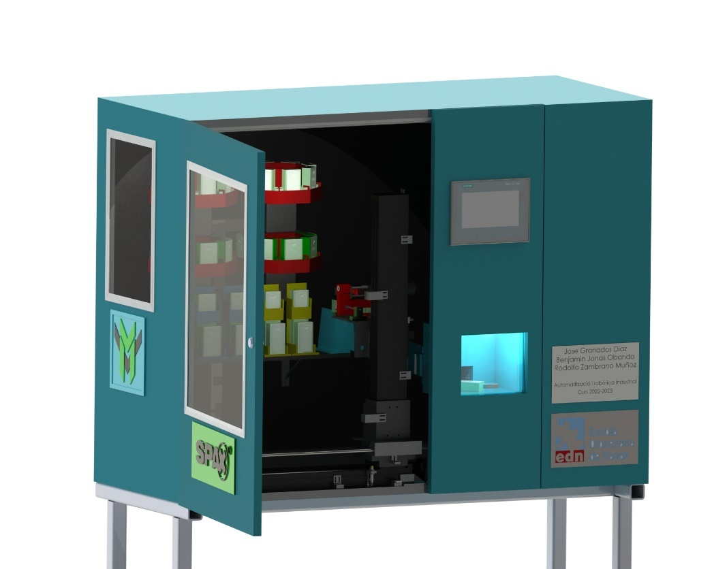

Des de el primer trimestre es va començar a plantejar l’idea i a dissenyar tot el conjunt de peces i mecanismes que permetrien els moviments i les operacions que volíem realitzar.

El procés de disseny ha durat des de el primer trimestre fins l’últim aplicant millores i solucions a problemes que ens em anat trobant.

Cal recalcar que la part de disseny es molt important per un correcte desenvolupament de la maquina, hi ha hagut molts dies de replantejament i investigació per evitar tots els possibles errors en el muntatge i en el funcionament de la maquina.

També s’han fet plans 2D per la realització de les peces al taller, per el muntatge de l’estructura principal i la porta, axis com plans de posicionament i de comprovació de distancies de recorreguts ens els eixos, per últim també s’han afegit tots els plans amb les mesures de cada peça ja sigui impresa en 3D, comprada o realitzada al taller mecànic.

El disseny final esta actualitzat al disseny real de la maquina, inclou tots els components, mecanismes.

## Primer disseny 3D:

1. **Assemblatge Maquina Vending:**

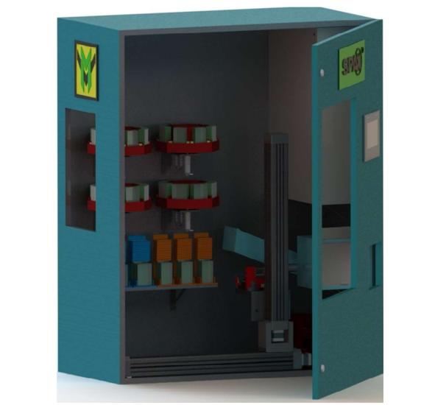 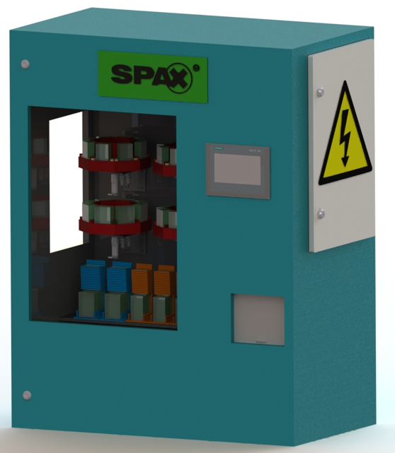

Com podem veure tenim una maquina de vending amb una estructura de fusta en forma de caixa de 1200mm d’altura, 1000mm de amplada i 510mm de fondària. En aquesta estructura hi tenim una finestra per observar els productes en venta en un lateral i un altre finestra en la porta de davant on podem observar els productes i com el sistema s’encarrega d’escollir-lo i subministrar-lo. Les finestres son de metacrilat transparent, en la part del davant també hi tenim la pantalla HMI on el client tria el producte que vol comprar i interactua amb la maquina, també i tenim la porta on el client pot recollir el producte comprat. La porta del davant esta tancada amb uns panys amb clau, de manera que nomes pot ser oberta per l’operari que s’encarregarà d’omplir-la o l’operari de manteniment.

En el lateral dret de la maquina hi tenim el quadre elèctric de control de la maquina. En aquest estan tots els components encarregats de fer funcionar el sistema correctament. Aquest quadre també esta tancat amb panys, de manera que nomes pot ser oberta per l’operari de manteniment amb les claus.

1. **Conjunt d’estanteries giratòries:**

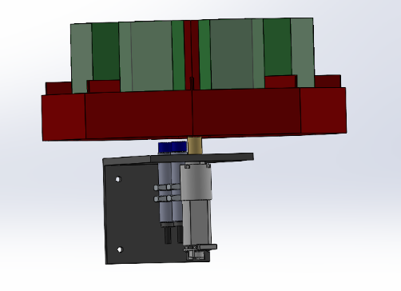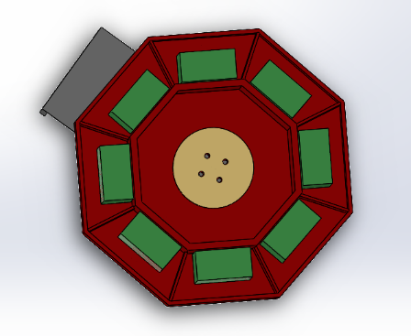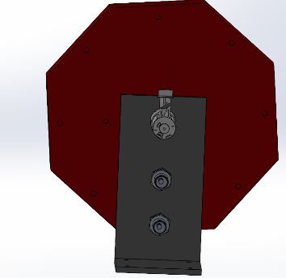

En el conjunt de les estanteries giratòries es va replantejar molt ja que volíem un sistema que no ocupes molt espai per poder aprofitar be el recorregut de les guies lineals (400mm) per poder aconseguir posar quantes mes caixes de producte millor dintre del rang de desplaçament d’eixos. També es van dissenyar segons les caixes de cargols SPAX de 20u. i 100u.

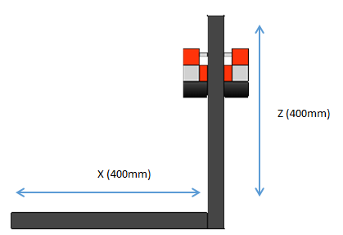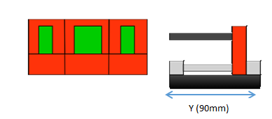

Es va plantejar l’idea de fer-ho amb cintes transportadores però ho veiem molt complicat de dur a terme i molt poc útil en el tema d’espai i facilitat perquè la pinça pugues agafar el producte sempre a la mateixa posició.

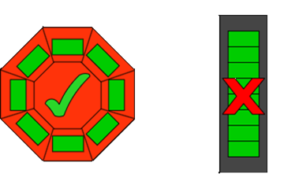

Axis que ens vam decantar per dissenyar una peça impresa en 3D de forma octagonal amb les dimensions necessàries i els separadors per poder introduir les caixes de producte. D’aquesta manera tindríem una estanteria giratòria amb 8 caixes de producte ocupant molt menys espai i tenint sempre el mateix punt perquè la pinça agafi el producte.

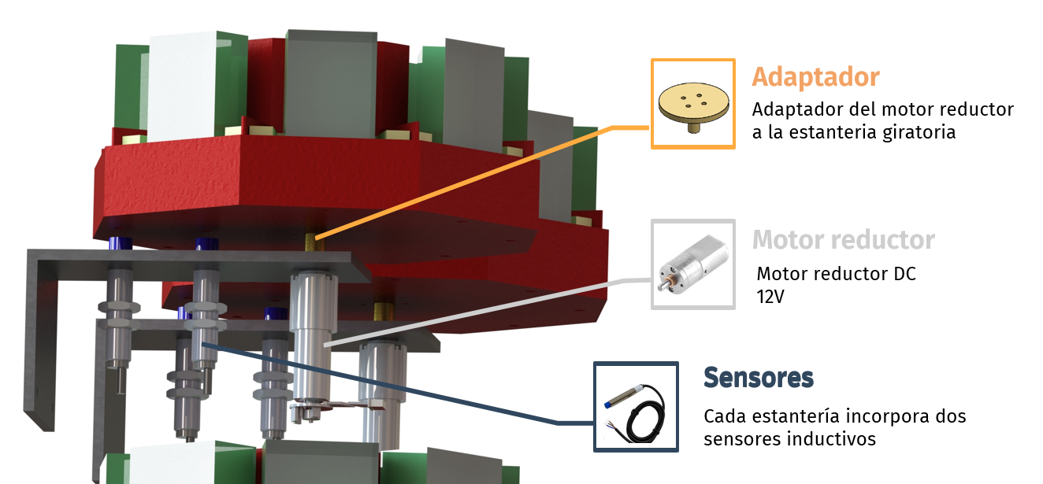

Aquestes estanteries giratòries estan formades per un suport on aniran fixats els dos sensors inductius que s’encarregaran de determinar la posició de l’estanteria i l’origen. Perquè el suport no fos molt gran es van col·locar els sensors inductius a la part de darrere de l’estanteria ja que es simètrica i podem saber que aquella posició es la correcta perquè la pinça agafi el producte. En la part inferior de l’estanteria hi tenim els forats rodons de 6mm per poder introduir peces d’un eix de 6mm d’acer de 5mm d’altura, totes aquestes tallades al taller mecànic. D’aquesta manera el sensor detectarà cada posició i l’origen de la peça.

Per últim hi tenim un motor reductor DC per el moviment de l’estanteria, aquest motor esta fixat al suport, en el eix del motor hi va l’adaptador que fixa el motor amb l’estanteria.

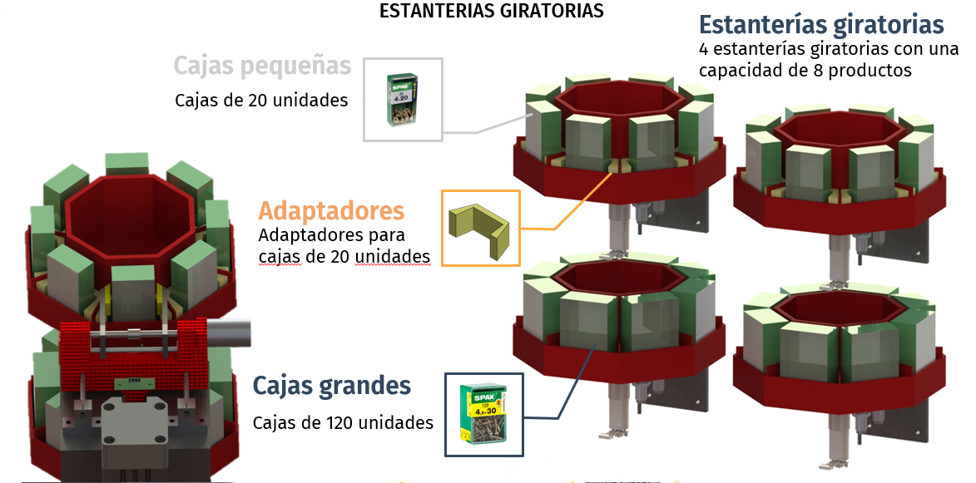

Per poder incorporar les caixes petites en les estanteries s’han dissenyat uns adaptadors per evitar que la caixa es mogui molt i evitant axis que la peça es desplaci i no estigui mai en el mateix punt, evitant d’aquesta manera possibles errors en la posició i correcte funcionament de la pinça.

1. **Sistema de moviments d’eixos:**

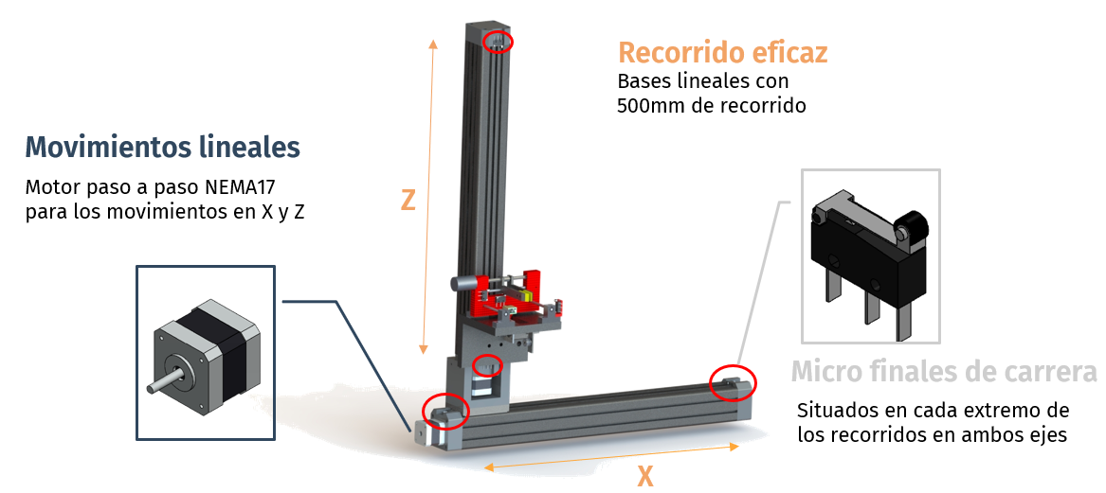

Per els moviments de desplaçament de la pinça es va buscar una guia lineal de 400mm de recorregut, de manera que obtindríem un pla de treball mes o menys d’uns 400mm x 400mm. Com es pot observar aquestes guies estaran controlades per motors pas a pas en aquest cas uns nema 17. En el primer disseny encara no s’havia plantejat com es faria la unió d’aquestes guies ja que fins que no tinguéssim les guies comprades no ho podíem dissenyar perquè el fabricant no proporcionava la suficient informació d’aquestes, el que si que sabíem es que eren guies lineals de 500mm amb eix roscat de M8 i mes o menys es van buscar unes semblants per poder introduir-les al disseny i fer un adaptador per la unió d’aquestes de manera provisional.

En cada extrem de les guies lineals anirà incorporat un micro final de cursa actuant de límit d’aturada del eix abans del límit mecànic.

1. **Conjunt pinça:**

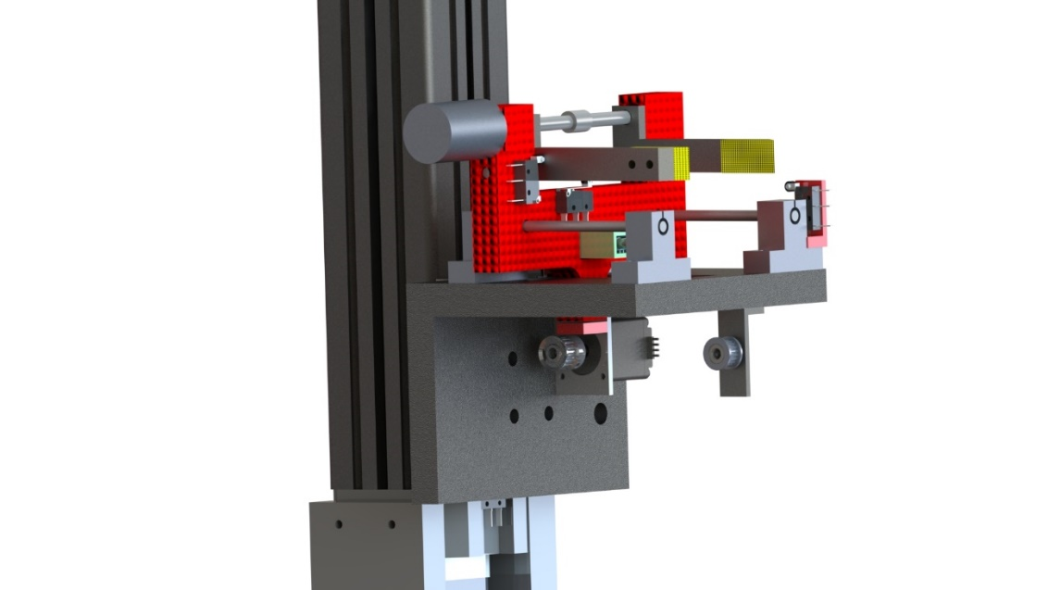

El disseny del conjunt de la pinça ha requerit una extensa dedicació de temps de treball, així com de planificació i investigació. El disseny del conjunt de pinça implica una sèrie d'elements complexos que s’han de tenir en compte, per aquest motiu cal definir molt be la finalitat de la pinça, les tasques que s'espera que desenvolupi, les condicions d'ús i l'entorn en què s'aplicarà. Aquest pas és molt important per establir una base sòlida abans d'iniciar el procés de disseny.

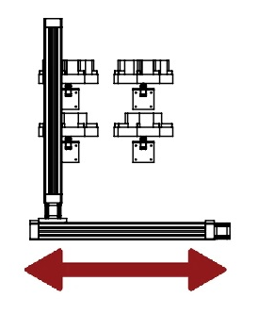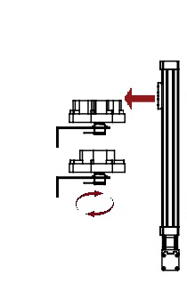

Des de el principi ja es va descartar l’idea de fer servir una pinça pneumàtica perquè no volíem que la maquina requerís res de pneumàtica ja que ha de poder ser instal·lada en qualsevol lloc. Axis que es va decidir que la construiríem de zero tenint en compte les necessitats i requisits de la nostra maquina. Tenint una mica totes les posicions on haurà d’anar la pinça a agafar i deixar producte es va pensar en el disseny per poder agafar les caixes i transportar-les fins on s’han de dipositar.

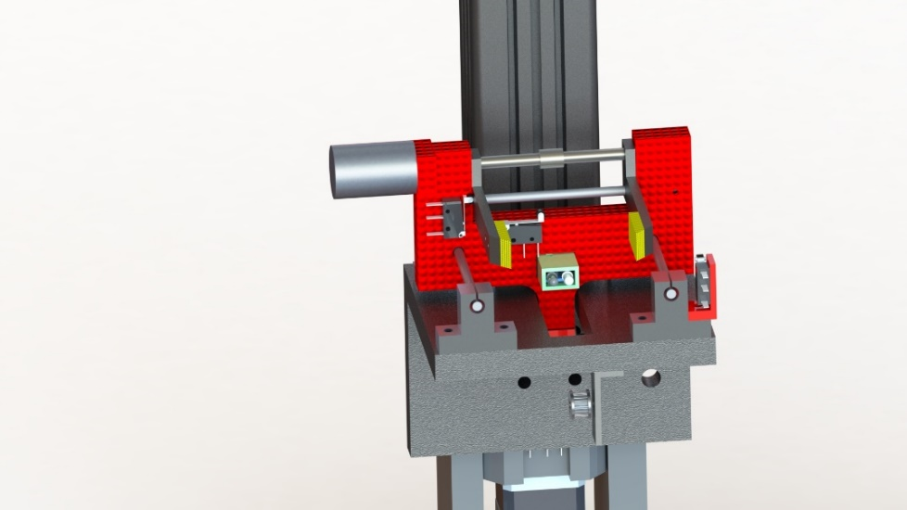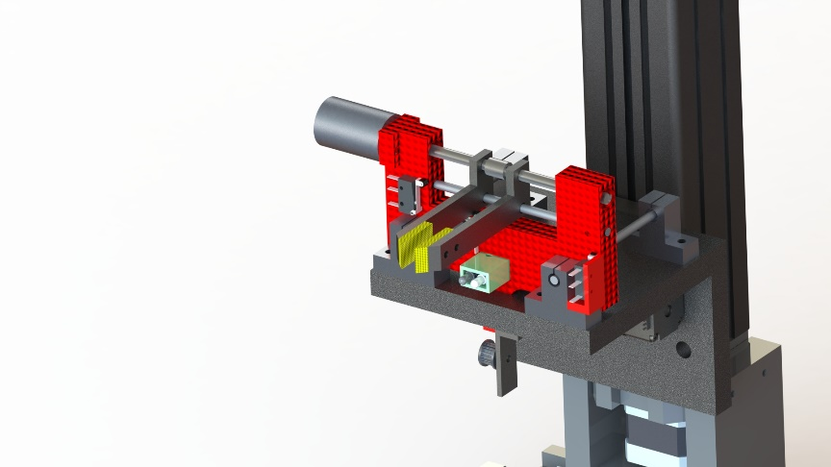

Després de molts dissenys i idees fracassades es va pensar en un sistema de vis sens fi amb la mitat d’ una rosca de dretes i l’altre d’esquerres. Amb un casquet al centre que farà de límit mecànic. D’aquesta manera aconseguim convertir el gir del motor en un moviment lineal que farà que fent-lo girar en un únic sentit es tanqui la pinça i en l’altre s’obri. Perquè aquest moviment sigui lineal les pinces van guiades per un eix lineal.

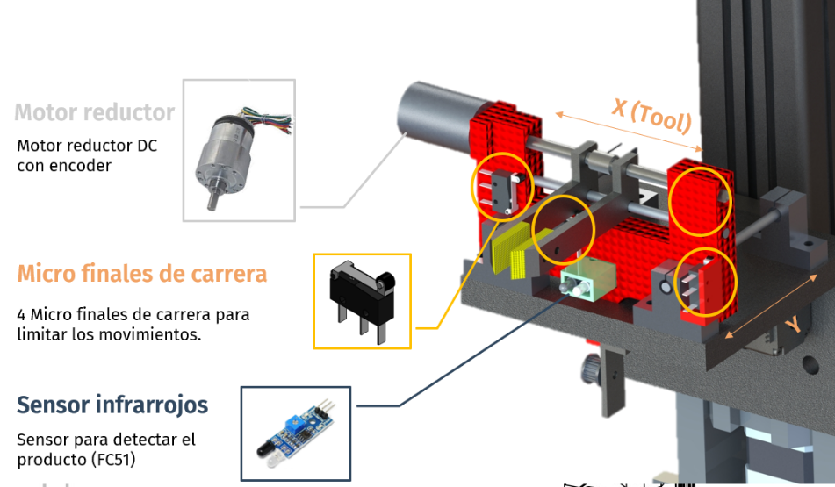

Per el moviment del vis sens fi es va triar un motor reductor DC amb encoder, ja que necessitem que el moviment es bloquegi i no sigui molt ràpid amb un motor reductor de 100rpm calculant la distancia del eix ens sortia una velocitat de tancament ni molt lenta ni molt rapida de manera que donaria temps a poder fer el càlcul be per agafar correctament les caixes.

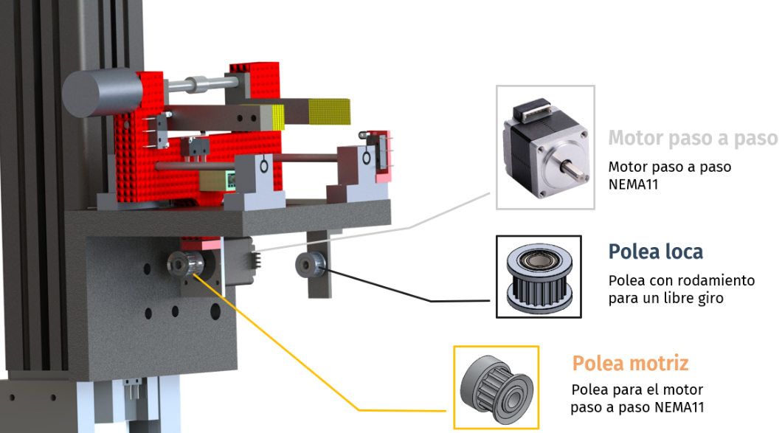

Una vegada vam tenir resolt el problema de la pinça es va començar a dissenyar tot el bloc de la pinça on es fixarà el motor, el vis sens fi, el eix lineal i els finals de cursa aquest esta pensat per ser imprès amb plàstic. Una vegada tenint mes o menys l’estructura de la pinça i tenint també la distancia mes o menys que requeria per agafar i deixar els productes, vam veure que amb eixos lineals de 5mm de diàmetre i 100mm de llargada ja ens arribaria per poder agafar la caixa i transportar-la. El problema era que el conjunt en si es molt petit i molt ajustat, feia falta un motor capaç de poder aconseguir un moviment lineal controlat, axis que ens vam decantar per un nema 11 amb sistema de politja i corretja. D’aquesta manera tenint una mica plantejat tot el conjunt es va dissenyar el suport que anirà fixat a la guia lineal i aguantarà tot el conjunt de la pinça. Aquest suport en forma d’esquadra te una obertura rectangular al centre el qual delimita el moviment del bloc de la pinça. Axis com tots els forats necessaris per fixar tots els suports dels eixos lineals, el nema 11, els finals de cursa i el suport de la politja boja.

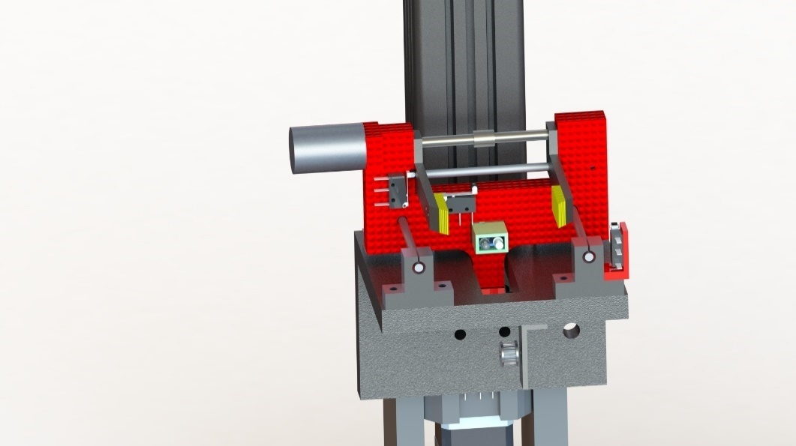

Amb el disseny de la pinça ja finalitzat es va veure que seria una bona opció poder incorporar un sensor fotoelèctric per poder detectar si la pinça a agafat correctament la peça. Es va dissenyar una petita oberta a la pinça on anirà fixada la carcassa del sensor en aquest cas dissenyada per el sensor d’infrarojos d’Arduino ja que es un sensor petit i poc costos.

1. **Conjunt recollida producte:**

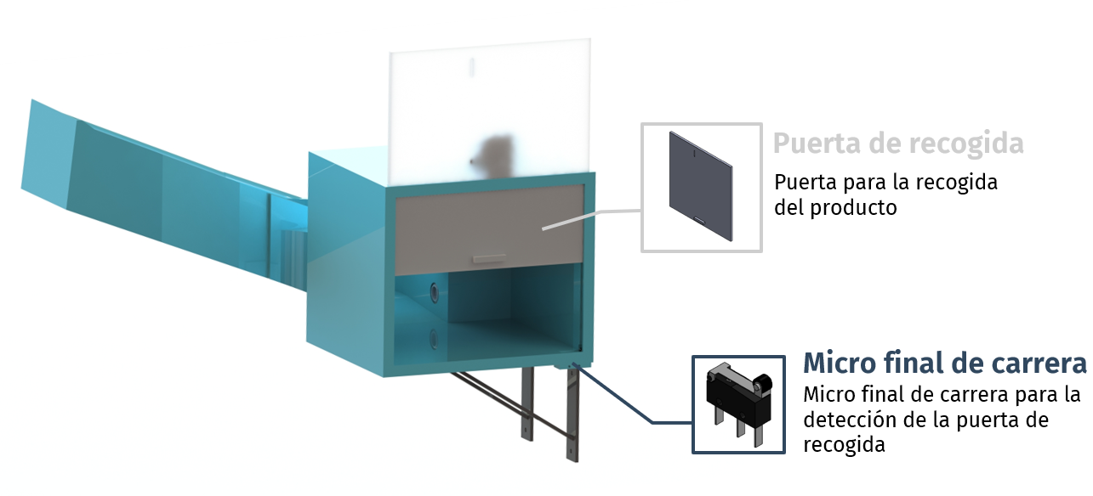

Per poder dissenyar el conjunt de recollida de producte primer de tot havíem de tenir molt clar el desplaçament dels eixos i de la pinça axis com l’espai que ocupen les estanteries. Amb totes les dades esmentades anteriorment el millor era fer una petita rampa a l’altura de les estanteries perquè la pinça podes accedir amb facilitat. Seguidament hi tenim la caixa de recollida de producte aquesta esta dissenyada per la porta de metacrilat de manera que incorpora unes guies per aquest. Per poder detectar quan s’ha obert la porta hi ha un espai per introduir un micro final de cursa.

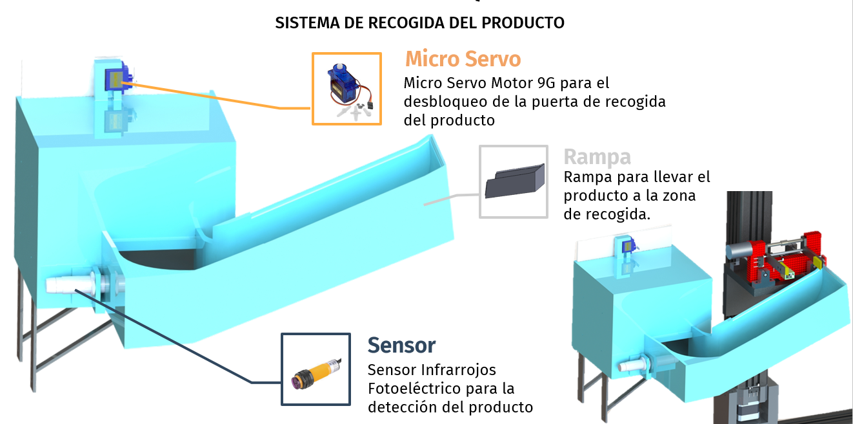

La rampa de recollida de producte esta dissenyada per ser impresa en 3D, aquesta esta dividida en dues parts amb un encaix. La inclinació d’aquesta es va fer fent probes amb una caixa de cargols original fent-la caure per una rampa improvisada amb una fusta per comprovar la inclinació necessària perquè aquesta rellisqui amb facilitat.

Al final de la rampa es va pensar en incorporar un sensor d’infrarojos fotoelèctric per detectar si el producte ha arribat a la caixa de recollida. Aquest esta dissenyat amb un suport per poder ser collat a la rampa sense que sobresurti dintre d’aquesta.

Tota la caixa de recollida del producte també esta pensada per ser impresa en 3D esta dividida en dues parts, la caixa i la tapa superior de manera que tenen un encaix perquè puguin quedar fixades l’una a l’altre. En la part superior de la tapa s’hi pot observar un suport per incorporar un Micro Servo i axis poder bloquejar o desbloquejar la porta de recollida del producte.

1. **Conjunt carregadors :**

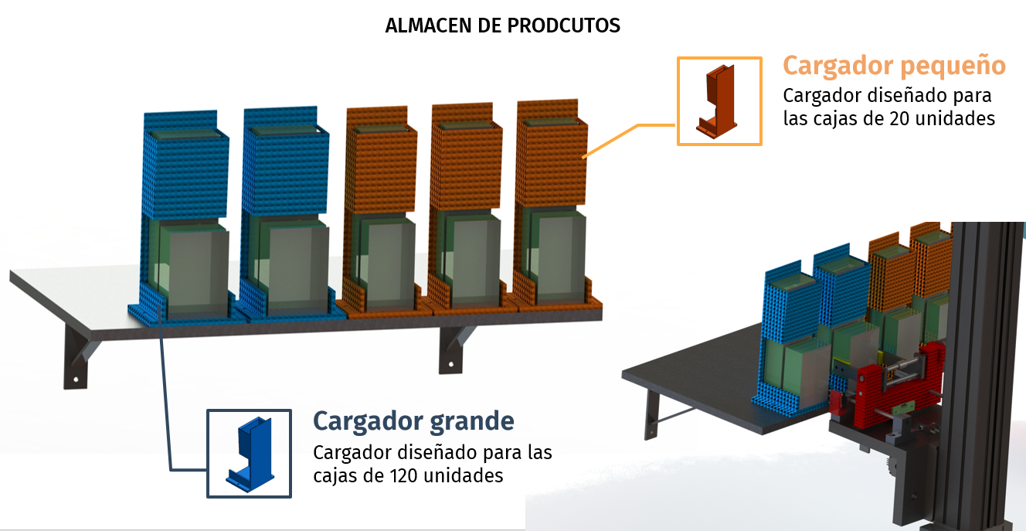

Amb tot el conjunt ja casi acabat vam veure que hi havia un petit espai en l’àrea de treball dels eixos que es podia aprofitar. Ja teníem pensat que necessitàvem un petit magatzem que pogués fer servir la pinça per recarregar les estanteries. Tenint les limitacions dels eixos i de la pinça ens vam posar a investigar i a crear dissenys per veure quins serien mes òptims.

Al final es va optar per uns carregadors de tres unitats cadascun, uns carregadors per caixes grans i uns altres per caixes petites, aquests estan pensats perquè la pinça pugi introduir les caixes a dins si necessites reordenar o poder agafar fins l’ultima caixa del carregador.

No es una ampli magatzem però amb l’àrea de treball que te la maquina es el suficient per poder donar una mica de joc i marge en quant al stock de productes.

1. **Armari elèctric:**

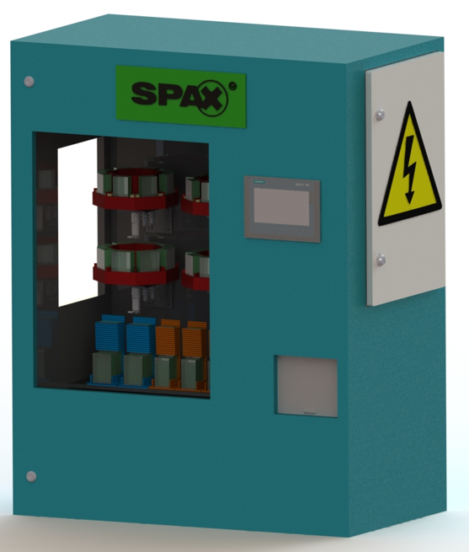 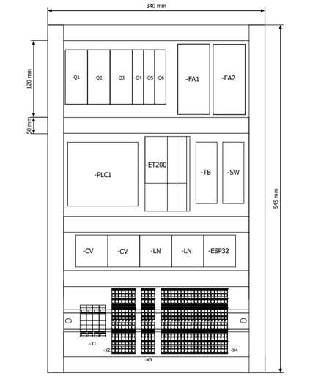

En aquest cas fent el càlcul i la distribució de tots els components elèctrics necessaris per la realització del projecte ens sortia un quadre elèctric de 545 x 350mm. Amb aquestes dimensions del quadre ens donava per poder-lo introduir dintre de la maquina a sobre de la caixa de recollida del producte sense que tingues repercussió en els mecanismes ja dissenyats anteriorment.

## Disseny 3D final:

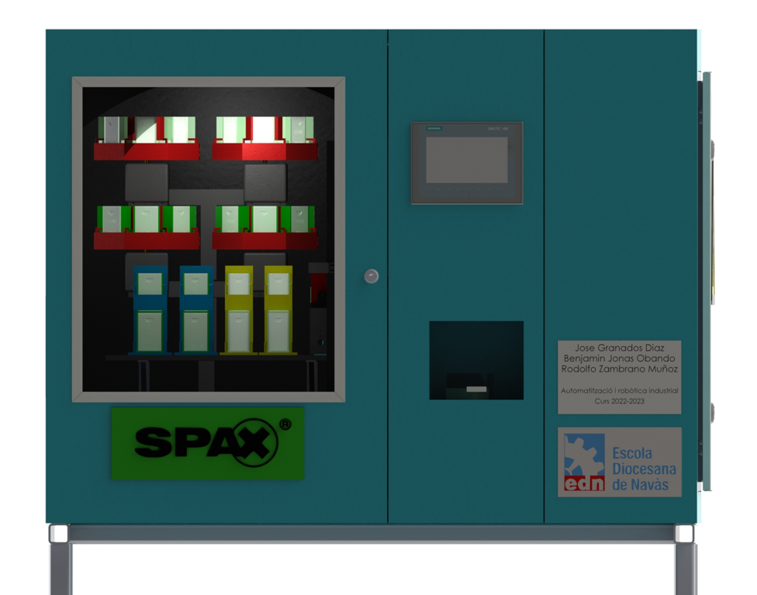 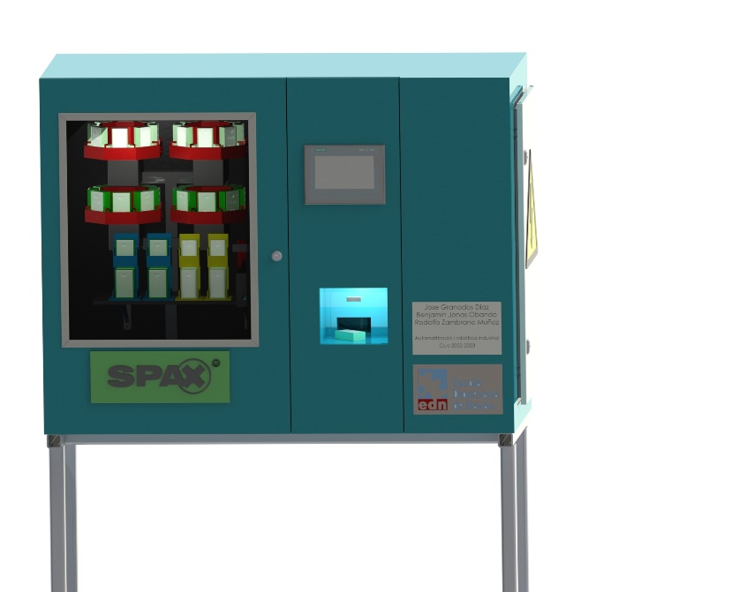

Per poder arribar a la versió final del disseny en 3D s’han necessitat moltes hores de disseny i plantejament sobre el funcionament de la maquina intentant eliminar tots els possibles errors mecànics i de disseny mantenint l’idea principal plantejada.

* S’han canviat tots els dissenys de les peces que necessitàvem comprar com les guies lineals, sensors, motors, etc... Hem anat adaptant el disseny una vegada arribava el producte i podíem comprovar les dimensions i assegurar un correcte funcionament.
* S’han dut a terme probes de funcionament, axis com en la rampa, la pinça, estanteries, caixes de producte, etc... Hi han hagut bastantes probes que han donat problemes però hem aconseguit redissenyar el conjunt per un correcte funcionament.
* S’han eliminat algun disseny plantejat en versions anteriors per simplificar els mecanismes i assegurar un correcte funcionament optimitzant el sistema.
* S’han afegit complements, tant estètics com funcionals per tot el conjunt de la maquina.
* S’han solucionat els últims problemes que ha donat la posada en marxa i la comprovació del correcte funcionament i dimensions. Hi han algun problema que s’ha pogut solucionar dissenyant peces d’impressió 3D per poder aconseguir un bon funcionament buscant la millor solució.

1. **Assemblatge Maquina Vending:**

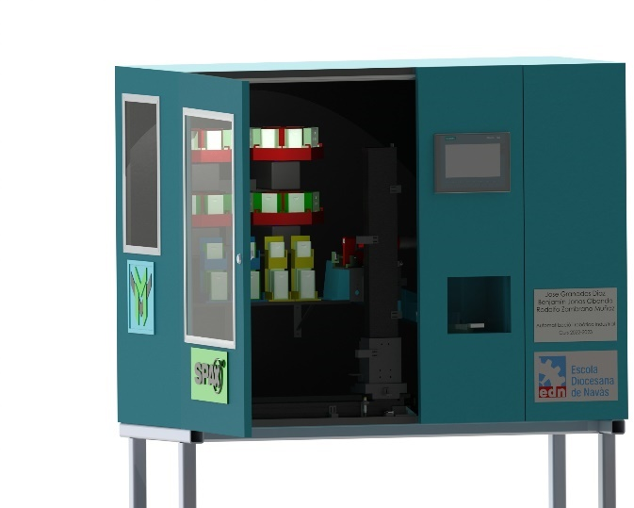 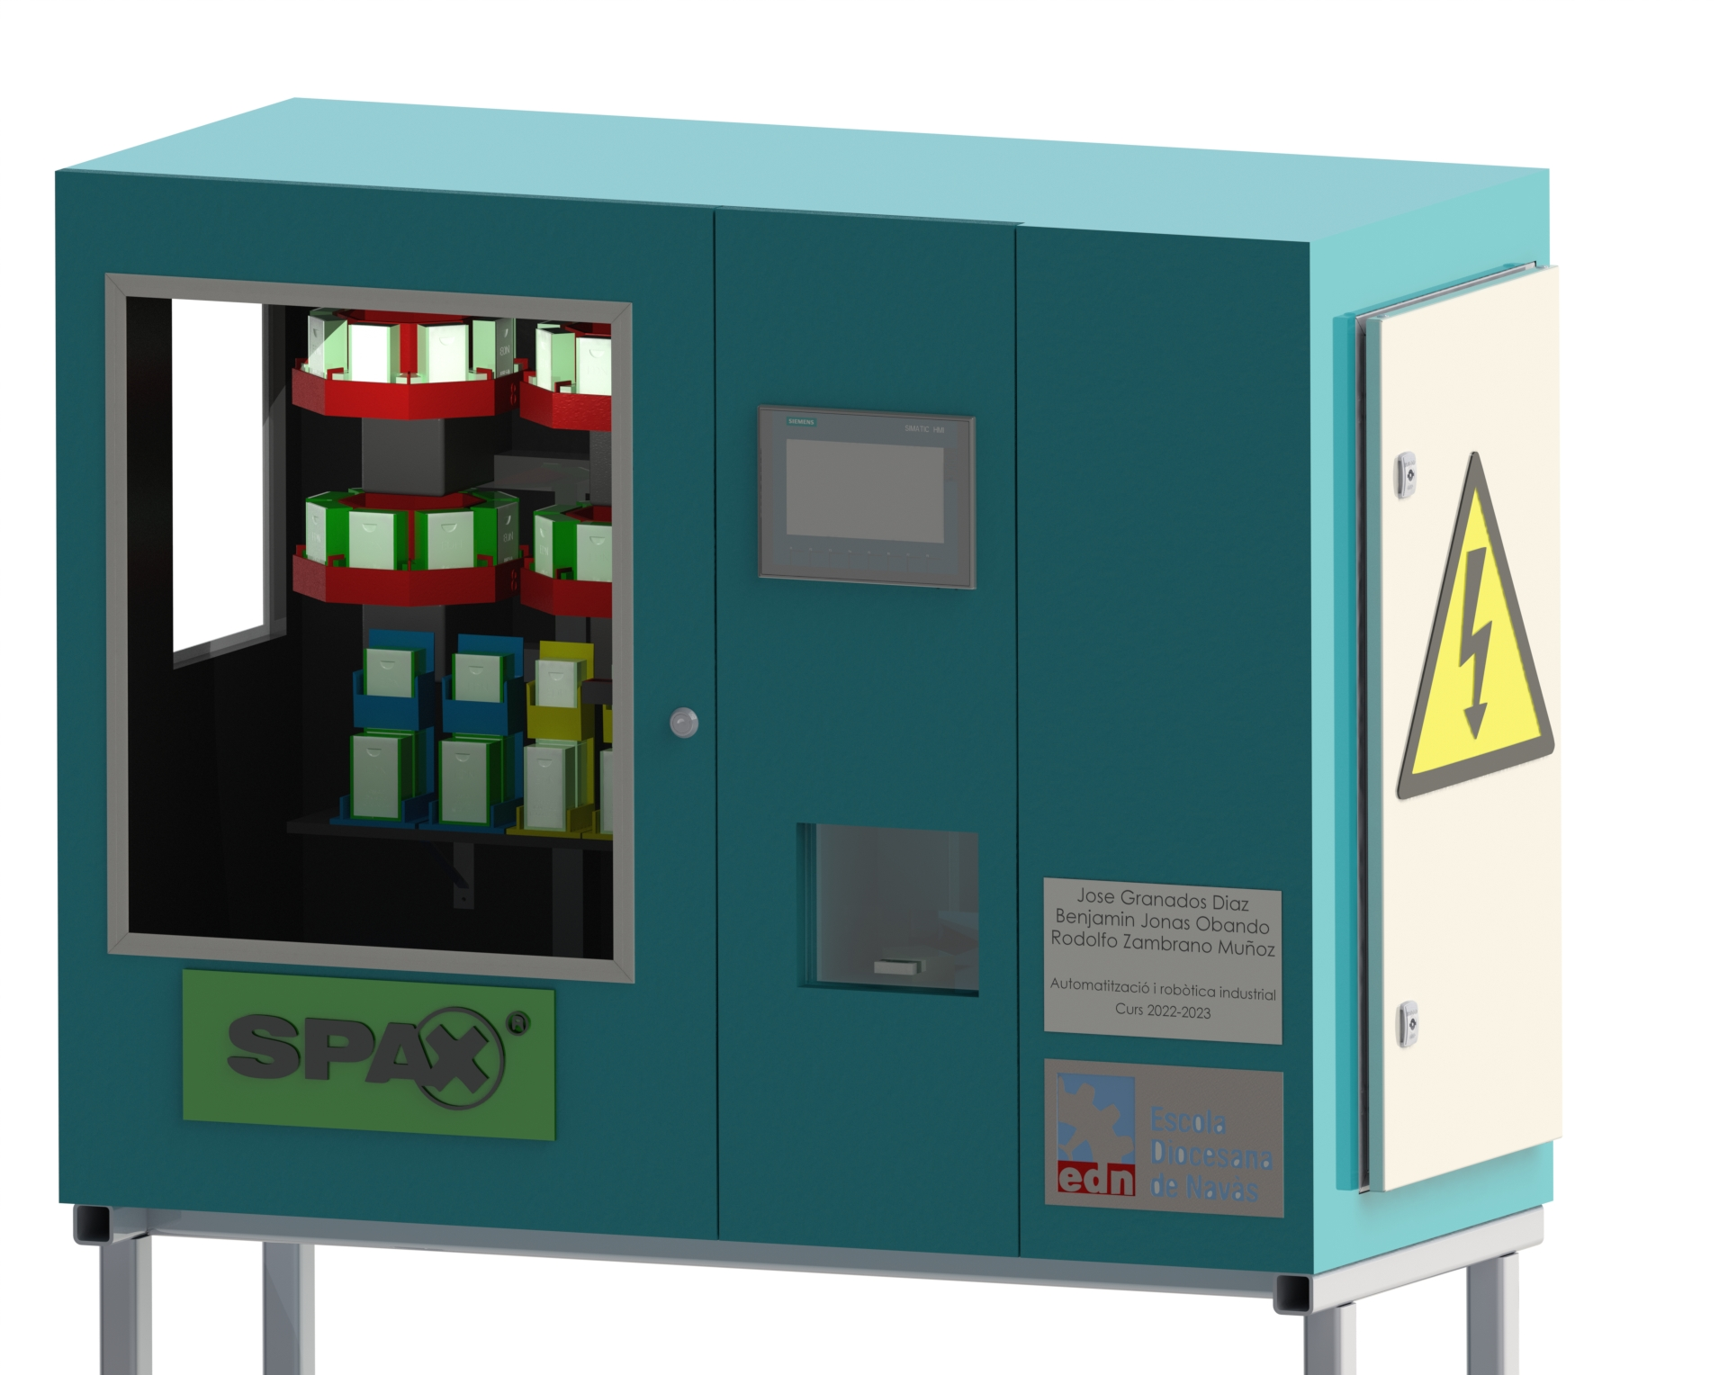

Com es pot observar tenim un diseny molt semblant al incial, amb unes dimensions diferents pero mantenint la mateixa estitica ( 940mm x 1240mm x 530mm ). En aquest cas s’han afegit plaques grabades a laser amb els noms dels integrants del grup i el logo del centre educatiu. Tambe s’ha afegit un element decoratiu per tapar les juntes del metacrilat, tant en la porta com en la finestra.

A mesura que s’anaven afegint coses al diseny que eran necesaries per el correcte funcionament de la maquina, es va anar veient que necesitariem un quadre electric mes gran per poder afegir mes components, aixis que l’unica solució va ser redisenyar la caixa el mes rapid posible fent un espai per l’armari electric separant l’area de treball dels eixos del quadre. Una vegada van arribar els eixos es va veure que el recorregut era de 400mm, 100mm menys del que s’anunciaba.

Es va redisenyar tota l’area de les estanteries i carregadors ajustant tot i modificant peçes per aconseguir un correcte funcionament deixant el maxim marge d’error posible per qualsevol cosa que pogues ocurrir. Ja que haviem redisenyat tota la part de les estanteries i carregadors escursant totes les dimesions es va aprofitar per reduir el tamany de la maquina, ja que aquest era un dels inconvenients que ens vam torbar necesitant un quadre mes gran.

1. 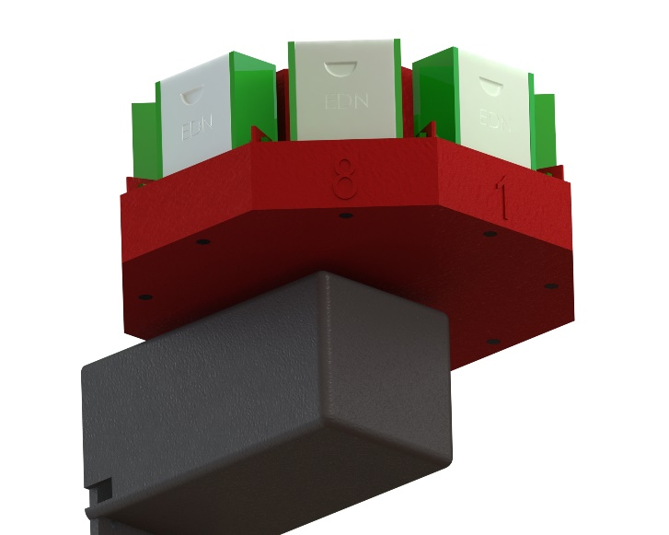**Conjunt d’estanteries giratòries:**

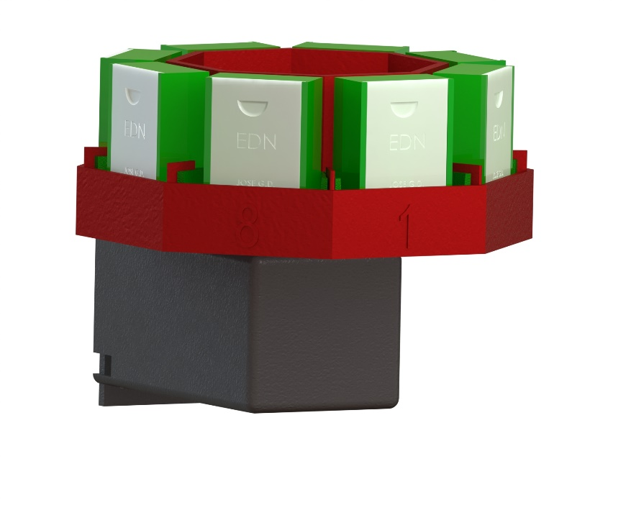

En el sistema d’estanteries giratòries no ha canviat en quant a dimensions i disseny principal.

S’ha modificat els separadors per separar les caixes de producte de les estanteries retallant-los, ja que les caixes grans anaven molt justes i si volem que la pinça pugi tenir l’opció de recarregar les estanteries necessitàvem tenir un marge d’error. En les caixes grans també s’han afegits suports per poder assegurar millor la posició de la caixa en l’estanteria i ajudar a la pinça a deixar el producte.

Per poder posar els suports a les estanteries ja siguin els de les caixes petites o les caixes grans es van dissenyar uns encaixos en l’estanteria per poder-los fixar i que no tinguin cap mena de moviment al girar.

Per les estanteries superiors s’ha afegit unes peces que van sota de les caixes de producte, elevant-les 5mm per deixar una mica de marge al eix vertical i poder treure amb facilitat les caixes de les estanteries.

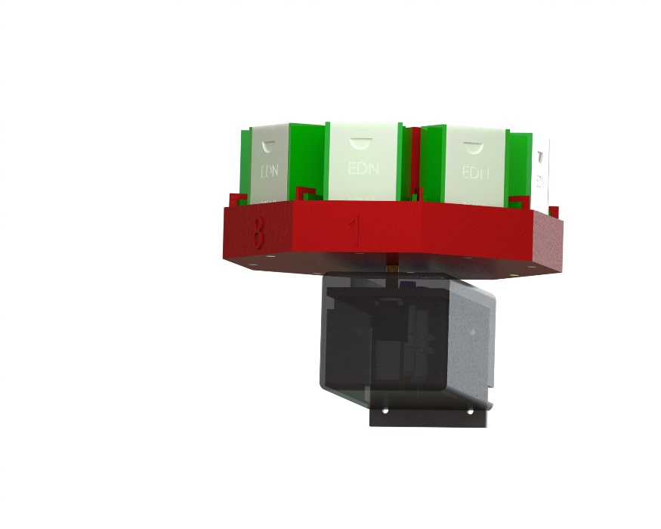 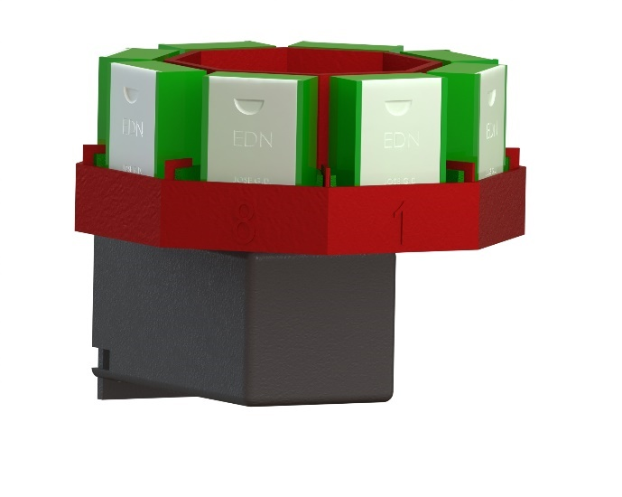

També es va dissenyar una carcassa corredissa impresa en 3D per cobrir el motor i els sensors i guiar els cables d’aquests cap a les canaletes.

Per últim es va afegir el numero 1 i el 8 indicant la primera i la ultima posició de l’estanteria. D’aquesta manera l’operari que s’encarrega de recarregar els productes sap a simple vista quina es la posició de l’estanteria.

1. **Sistema de moviments d’eixos:**

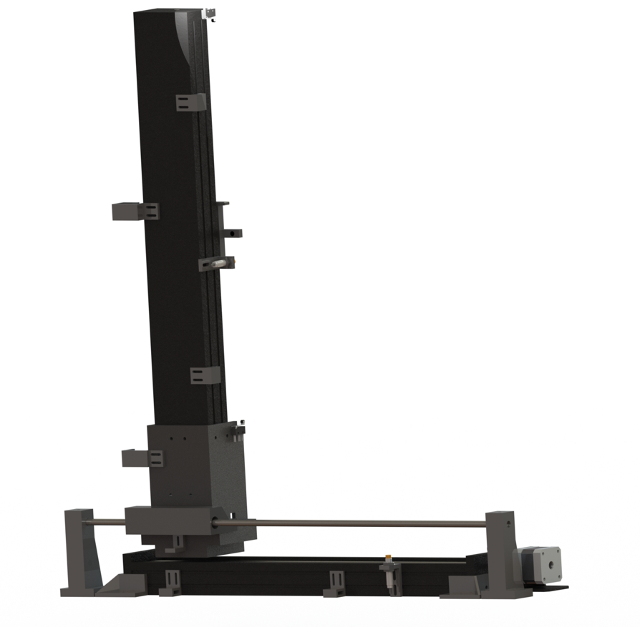

En la versió final del sistema de moviment d’eixos es van dissenyar de 0 cada guia lineal una vegada van arribar. Ja que es una de les peces mes importants de la maquina. Ens vam adonar que el recorregut era de 400mm per tant es va ajustar tot el disseny perquè entres dintre de l’àrea de treball.

Amb les guies ja dissenyades es va poder començar a pensar en el disseny dels eixos, com seria l’acompliment d’aquests, tenint en compte els finals de cursa i tots els complements que es necessiten.

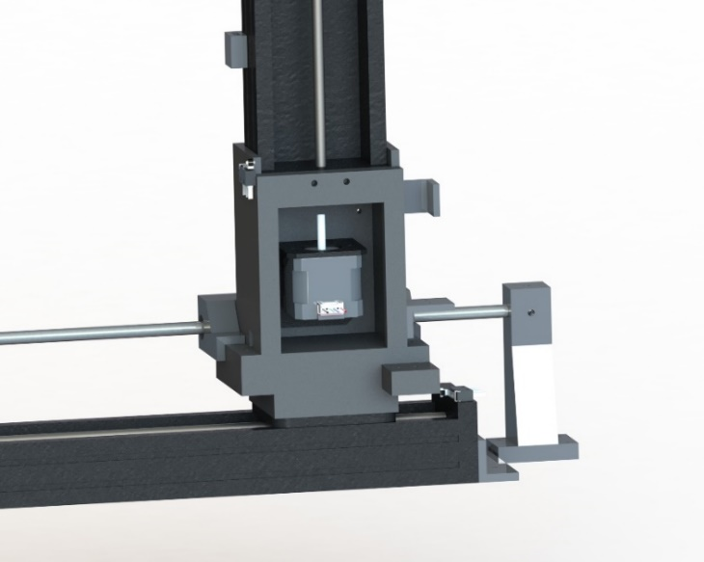

La part del suport que uneix la guia inferior amb la superior es un disseny de dues peces per impressió 3D, consta d’una part inferior que va collada al carro lineal de la guia i una part superior que es tracta de tot el suport que fixa la guia superior amb l’inferior, amb espai necessari per el motor nema 17 i de mes complements.

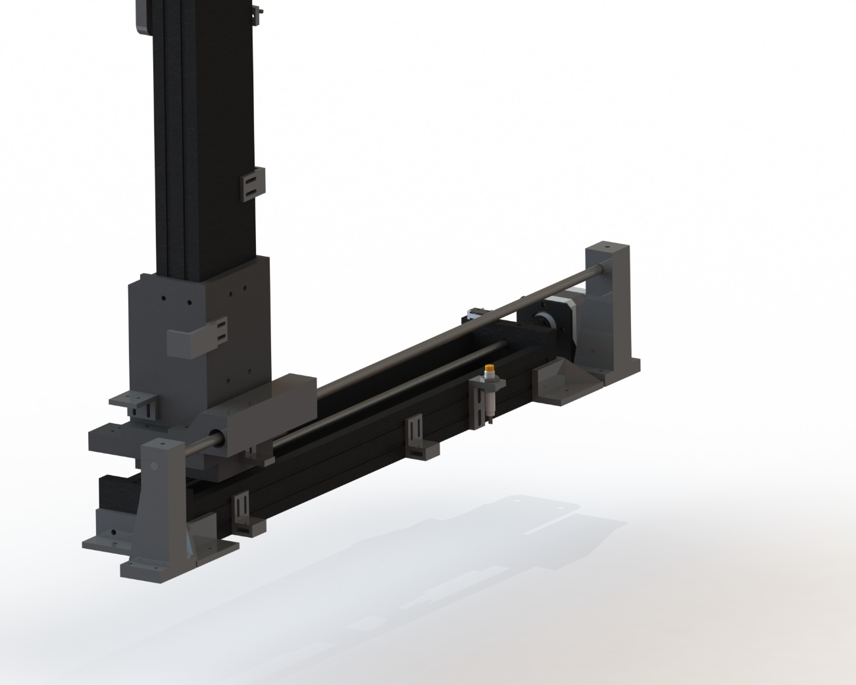

Aquest disseny ha passat per moltes versions, modificant l’altura dels eixos per quadrar correctament l’àrea de treball, afegint suports per les cadenes passacables, suports per els sensors d’origen de cada eix així com suports per les peces metàl·liques que faran que el sensor detecti la posició d’origen.

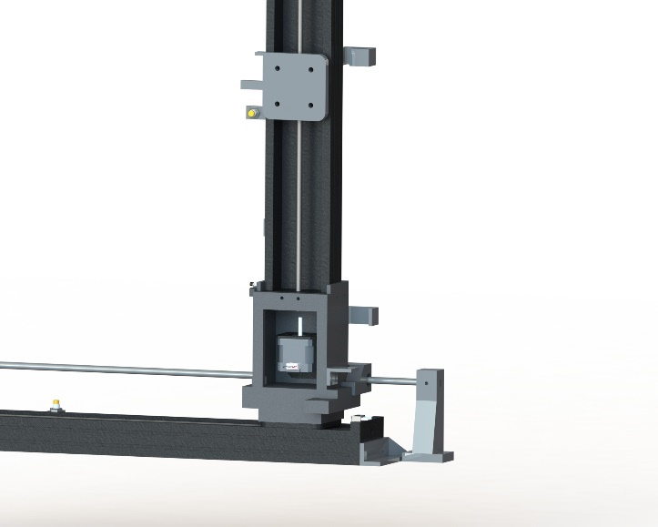

També s’ha afegit uns suports impresos amb 3D per guiar els cables dels finals de cursa i dels sensors per la guia lineal amb femelles en T agafades al carril de la guia, aquestes també impreses en 3D amb una femella encastada a pressió. Per assegurar el correcte desplaçament de les cadenes passacables es van dissenyar suports impresos en 3D per subjectar-la a la guia superior així com en el suport que uneix les guies, tant per la cadena superior com l’inferior.

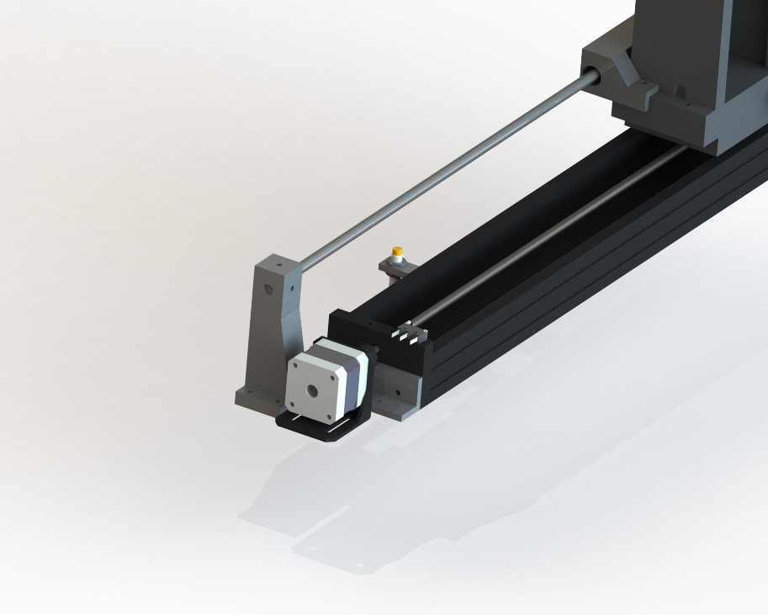

Amb tot el conjunt mes o menys dissenyat es van dissenyar els suports que subjectarien la guia inferior a la base de la maquina, aquests també son impresos en 3D.

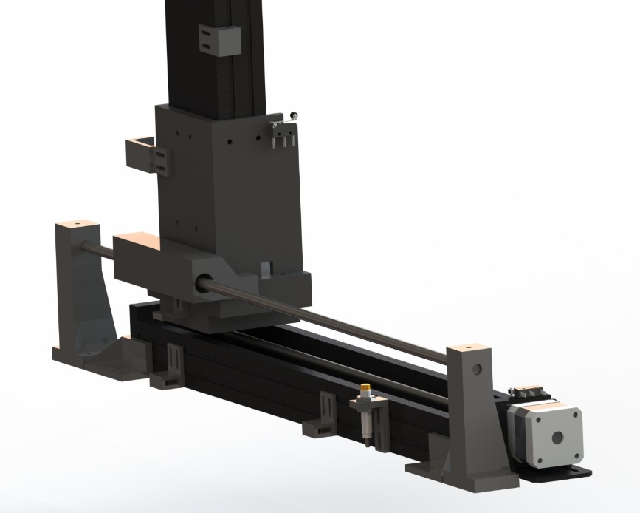

Per últim i mes importat després de tenir tot el conjunt muntat ens vam adonar que la guia lineal per molt que ajustéssim les femelles excèntriques tenia bastant joc i la guia superior s’inclinava bastant. Això era un gran problema perquè modificava totes les mesures que es tenien en compte en el disseny per el correcte funcionament de la maquina.

Per poder solucionar aquest problema, es van dissenyar 2 torres impreses amb 3D que subjecten un eix de 8mm. Per fixar el suport de la guia superior al eix i guiar tot el conjunt per evitar la inclinació i aconseguir un desplaçament òptim i sense grans moviments es va dissenyar una peça també impresa amb 3D que va encaixada i collada aprofitant els cargols del suport que uneix les dues guies. Aquesta peça te uns orificis per introduir rodaments lineals LM8UU a pressió i aconseguir axis un desplaçament molt mes suau.

1. **Conjunt pinça:**

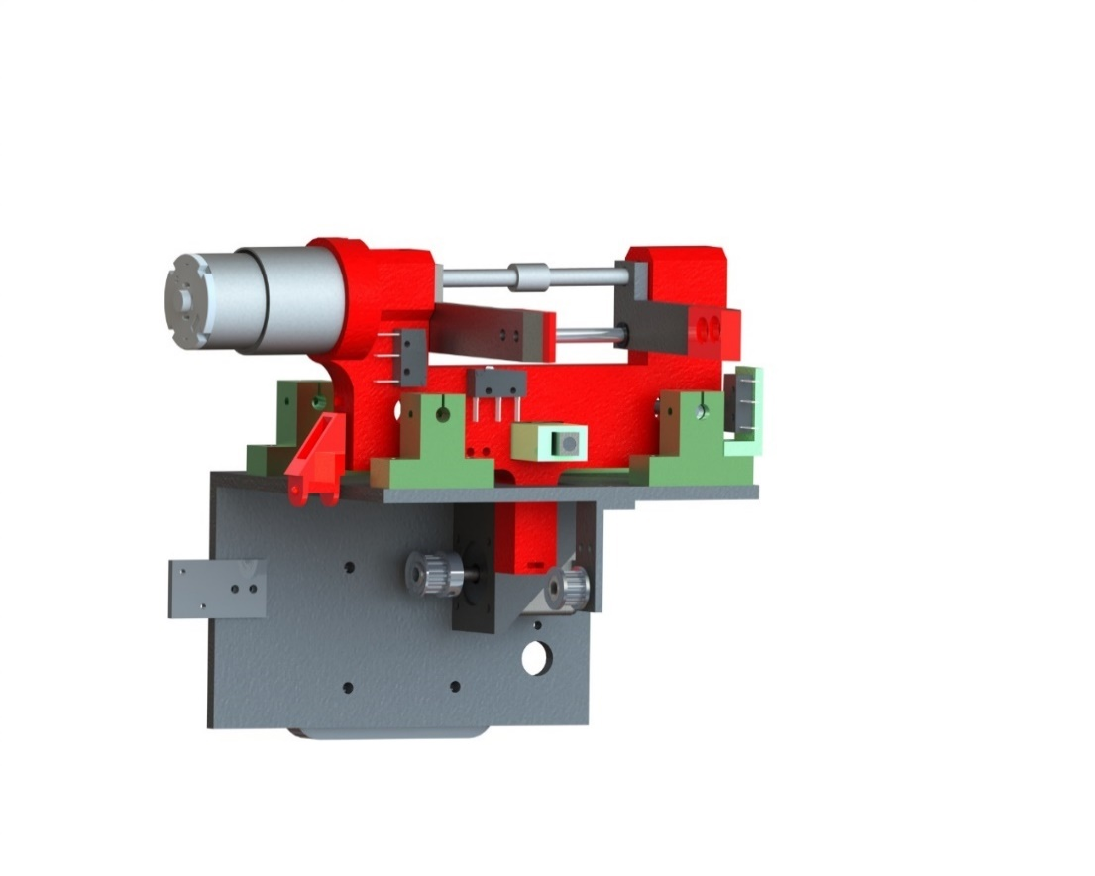

El conjunt de la pinça ha sigut un dels dissenys que mes canvis ha tingut, s’han imprès varies probes de la peça principal de la pinça que uneix tots els complements i permet el desplaçament lineal d’aquesta. Hi han agut versions amb 3 eixos lineals per assegurar un correcte desplaçament que al final es va descartar per simplificar el mecanisme i facilitar el muntatge. Així com també es va comprovar la durabilitat del plàstic en el vis sens fi que tanca la pinça, entre d’altres probes.

Al final s’ha aconseguit un conjunt funcional i simplificat per desenvolupar les tasques necessàries en la maquina.

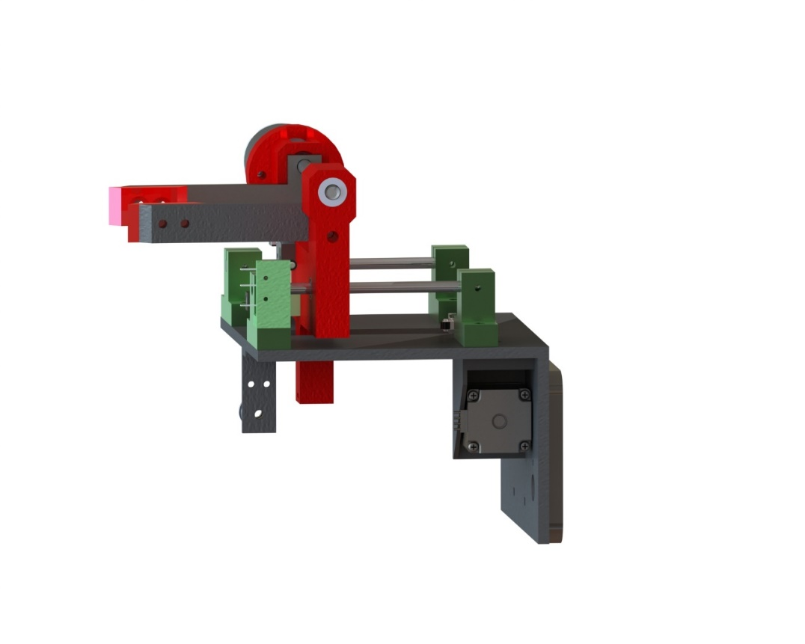

S’ha modificat les parets de la base de la pinça on s’hi subjecta el vis sens fi per donar una major durabilitat ja que en algunes probes el plàstic s’havia trencat al obrir i tancar la pinça. També s’han afegit rodaments de 13x8x3mm per assegurar un correcte gir del vis sens fi.

En les garres de la pinça s’han dissenyat uns casquets per el desplaçament sobre el eix lineal de manera que sigui el mes suau possible i no ralli el eix. Aquests casquets estan dissenyats per ser impresos en 3D.

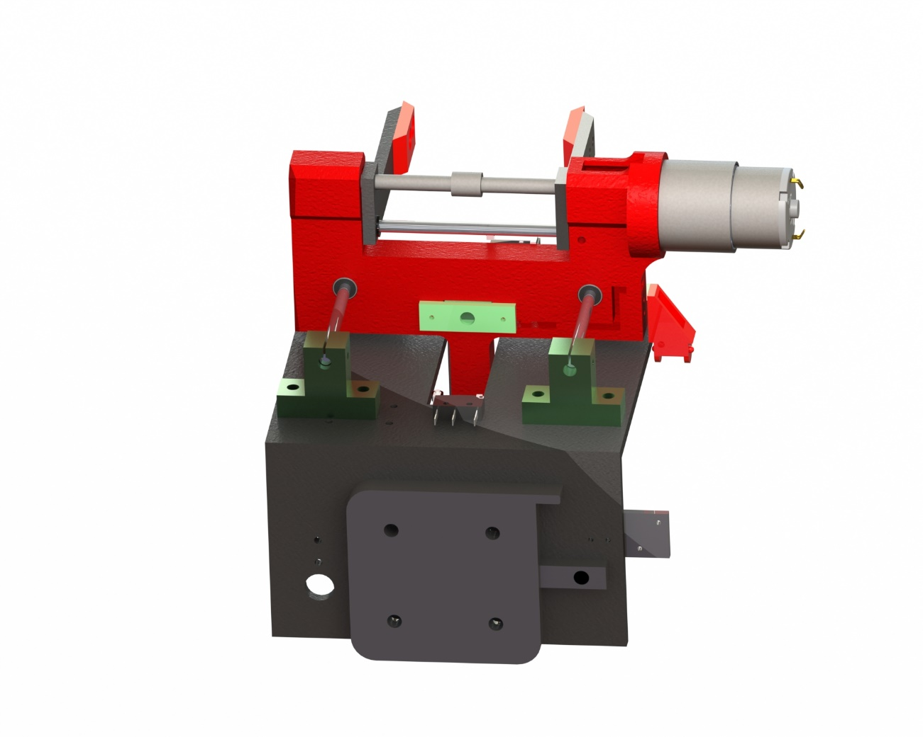

Els complements de la pinça que s’encarreguen d’agafar la caixa també s’han modificat incloent un petit angle per ajudar ala pinça a centrar la caixa quan va tirant endavant i axis poder tenir un marge d’error una mica mes gran y assegurar un correcte funcionament.

S’ha adaptat el conjunt de la pinça per el motor reductor amb encoder una vegada va arribar per poder ajustar tot a les seves dimensions i comprovar si no molestava en el funcionament de la maquina.

Per poder assegurar un correcte desplaçament de la pinça es va afegir uns rodaments lineals LMUU5 que ajustaran a que el moviment sigui mes suau, aquest van encastats a pressió. Els suports dels eixos de 5mm es van dissenyar també per ser impresos en 3D i evitar comprar-los.

S’ha afegit un separador imprès amb 3D , Aquest separador s’encarrega de corregit la distancia de la pinça i a mes a mes porta incorporat el suport per el detector del sensor d’origen i un petita part que sobresurt per actuar amb el final de carrera superior.

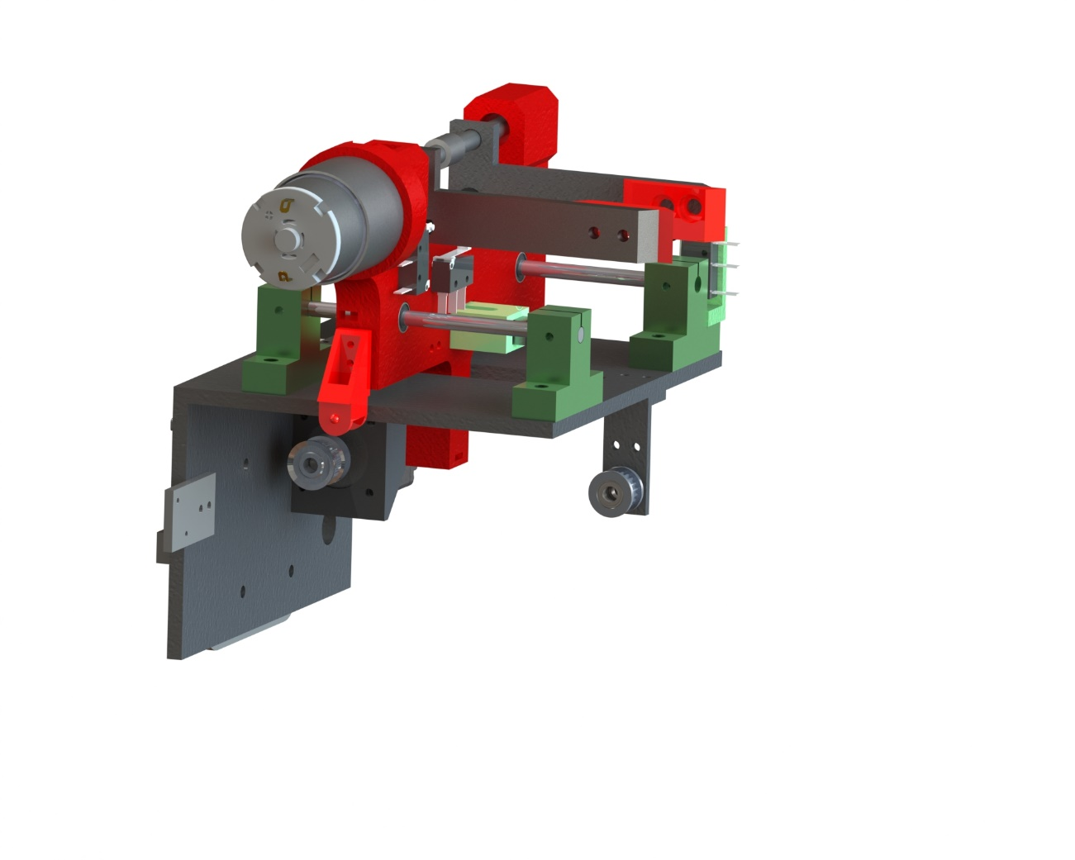

També s’ha modificat el suport metàl·lic de tot el conjunt per adaptar-lo a totes les peces modificades.

S’ha dissenyat el suport del nema 11 per poder ser imprès amb 3D, també s’ha afegit un suport a la peça metàl·lica on anirà collada la cadena passacables de la pinça. Al final de la cadena s’ha dissenyat l’últim eslavó per poder-lo adaptar i fixar a la pinça.

En la part inferior de la pinça s’han imprès unes probes per poder provar com subjectaríem i tensaríem la corretja que permetria el desplaçament de la pinça. Amb les probes dissenyades ens van quedar amb un disseny que fa passar la corretja per dintre del bloc de la pinça i surt per la part inferior podent axis crimpar la cadena amb peces metàl·liques tal i com es fa en les impressores 3D.

Per últim es va canviar el suport del sensor de la pinça que detecta si hi ha caixa o no. Es van fer probes amb el sensor d’infrarojos d’Arduino plantejat des de el principi i vam veure que no acabava de funcionar com volíem. És va triar un sensor semblant que hi havia per el taller comprovant la distancia de detecció i es va redissenyar el suport.

1. **Conjunt carregadors:**

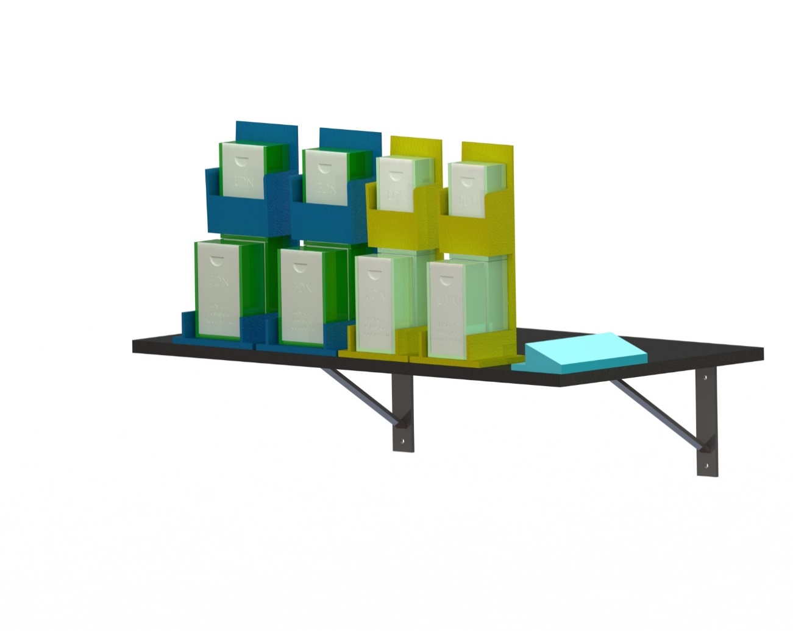

Els canvis que hi han hagut en els carregadors han sigut principalment deguts a l’àrea de treball dels eixos, al tenir que reduir aquesta àrea s’ha hagut d’eliminar un carregador de peces petites.

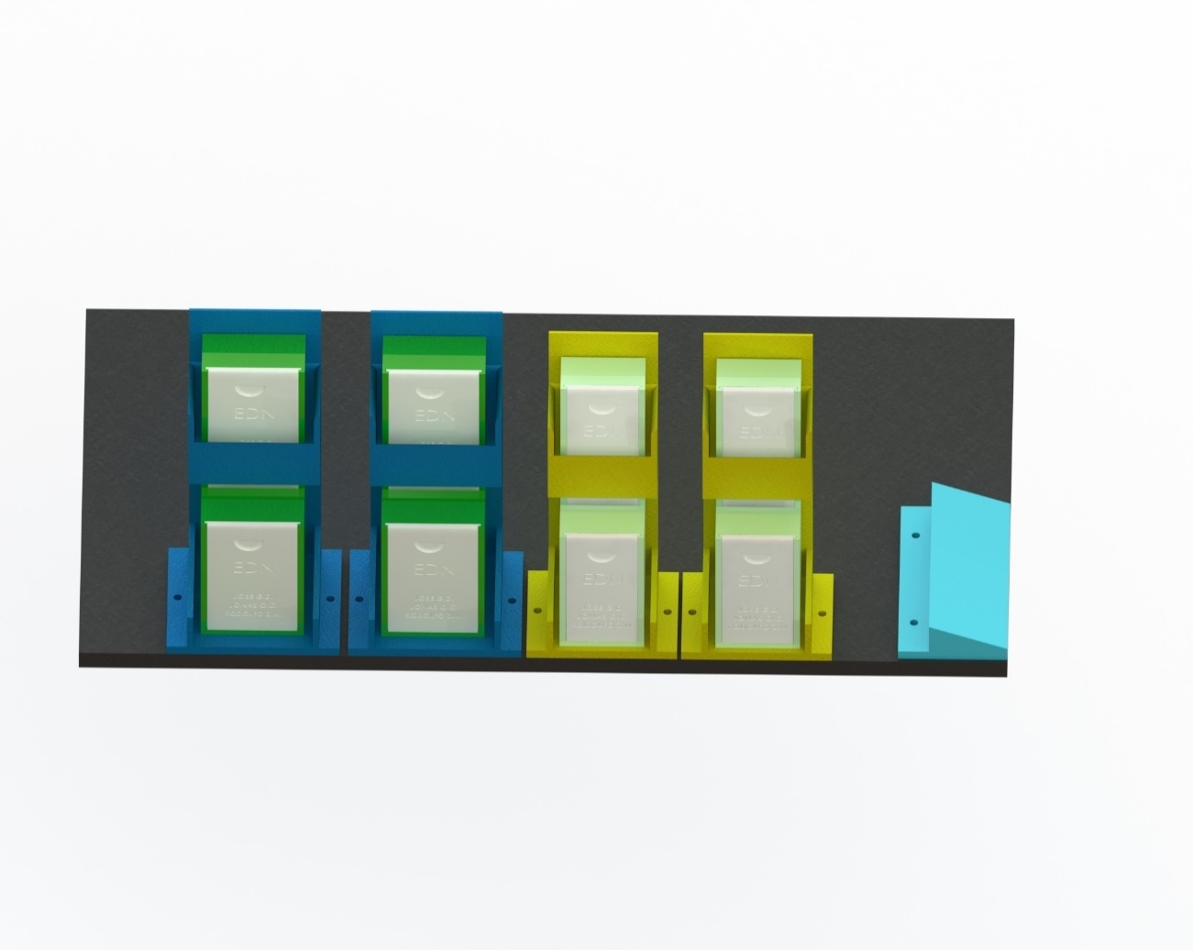

S’ha redissenyat els carregadors perquè la pinça pugi tenir l’opció de recarregar els carregadors i poder ordenar l’stock dels productes.

Per últim s’ha afegit un suport inclinat per poder recolzar la rampa de recollida del producte i fer axis que sigui molt mes estable i funcional.

1. **Conjunt recollida producte:**

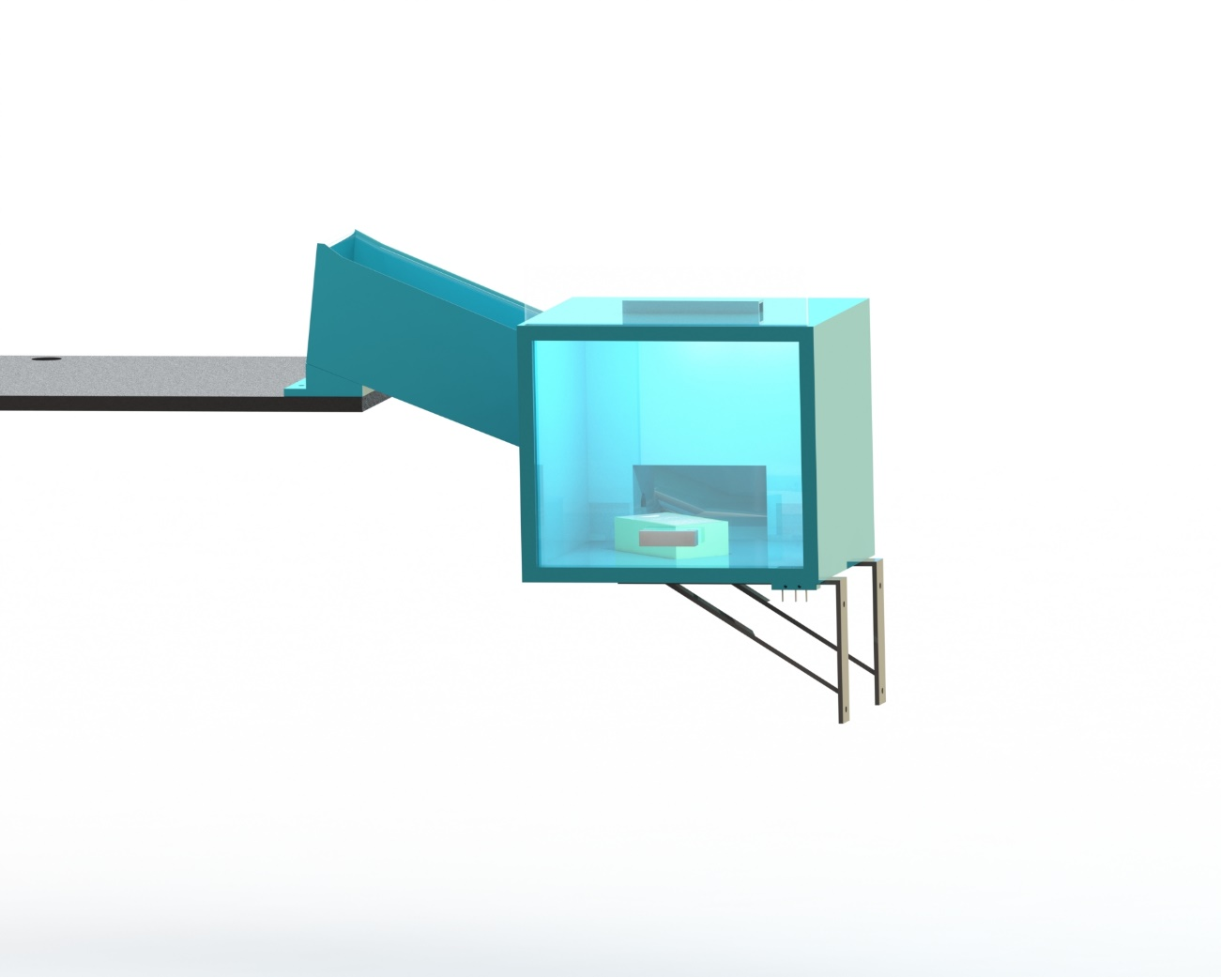

El conjunt de recollida de producte no ha tingut molts canvis significatius en les seves dimensions.

S’ha afegit el suport on es recolzarà la rampa, per evitar que es trenqui amb facilitat.

S'han ajustat les toleràncies d'encaix de la tapa superior amb la caixa de recollida de producte, així com les toleràncies de les guies de la porta de metacrilat.

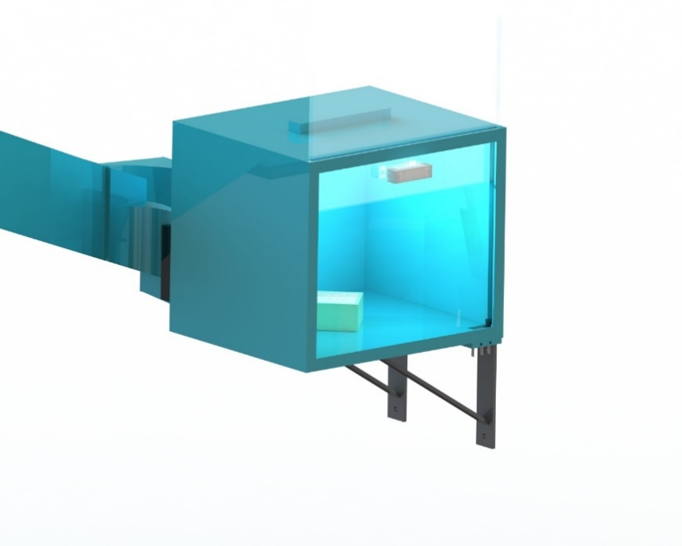

Per la porta de metacrilat s’ha dissenyat una petita maneta per imprimir en 3D que anirà collada amb visos per facilitar l’obertura de la porta.

En la part superior de la tapa de la caixa de recollida del producte s’ha eliminat el servo que bloquejava i desbloquejava l’obertura de la porta simplificant el disseny. En canvi, s’ha afegit una canaleta amb un angle d’obertura a l’interior de la caixa per introduir una tira led i poder il·luminar la caixa quan es recull el producte.

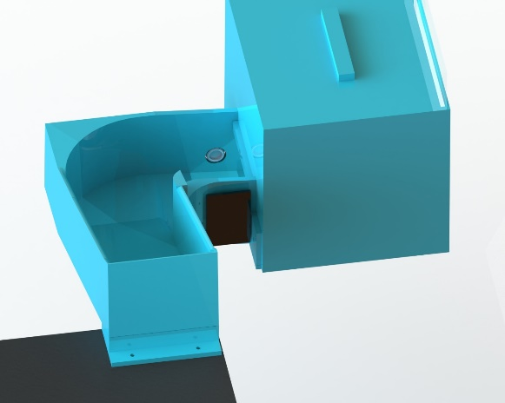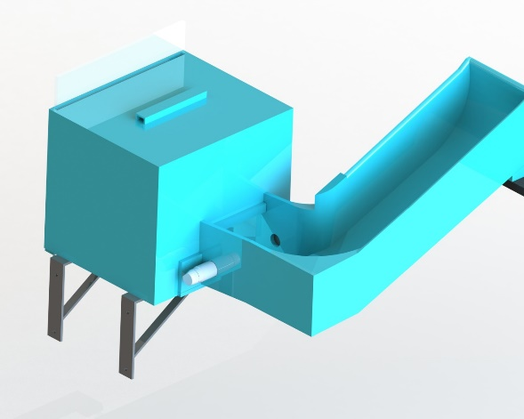

En la part de la rampa l’únic canvi que hi ha agut ha sigut el sensor d’infrarojos, ja que fent les proves del sensor aquest no complia amb les especificacions anunciades.

El sensor detectava la paret de la rampa i no seria capaç de detectar les caixes de productes. Per poder solucionar això el mes ràpid possible es van provar varis sensors que hi havien per el taller. Un que ens va semblar que seria bastant fàcil d’implementar va ser un sensor fotoelèctric incloent un forat de 12mm al altre costat del sensor en la peça de la rampa i afegint un mirall de retroflexió.

1. **Caixes de producte:**

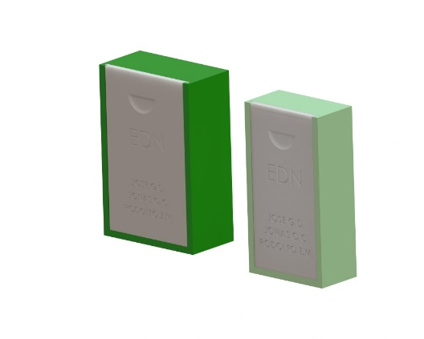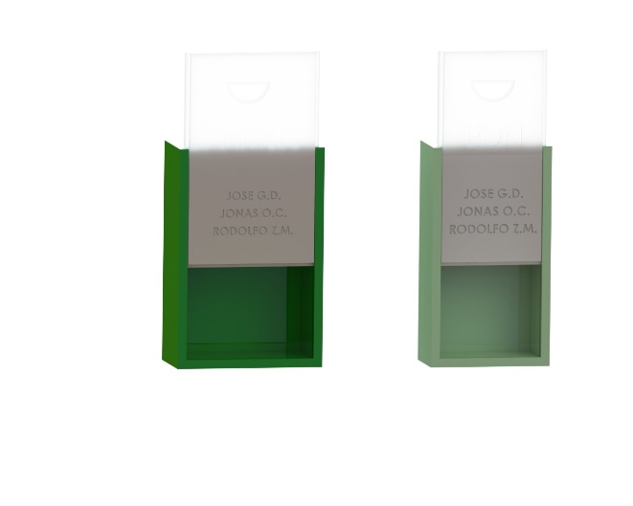

Com la maquina havia estat dissenyada tenint en compte les dimensions de les caixes de visos de la marca SPAX de 20 unitats i 100 unitats, és va dissenyar unes caixes amb les mateixes característiques.

Per aconseguir els dissenys finals de les caixes de productes s’han dut a terme varies probes d’impressió 3D, tant estètiques com de toleràncies d’encaix.

Un dels principals problemes va ser el tipus d’encaix de les tapes ja que aquestes no s’han de poder obrir amb facilitat sinó quan la pinça deixes caure les caixes aquestes s’obririen provocant que s’encalli en la rampa. El disseny de les tapes amb les caixes ha requerit de moltes hores de disseny i probes d’impressió. Una vegada es va tenir el disseny definitiu es va afegir en les tapes les sigles del centre educatiu i els noms dels integrants del grup.

1. **Armari elèctric:**

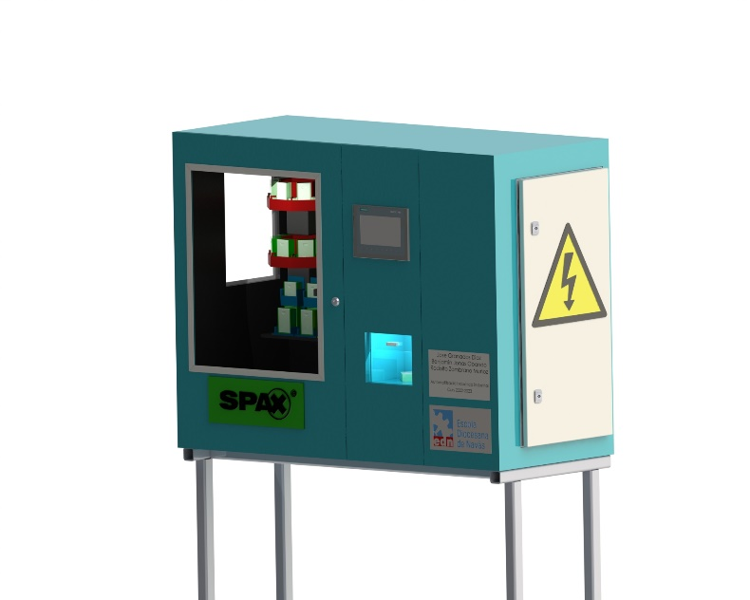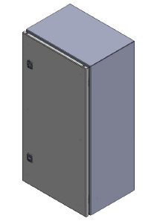

Tornant a fer el càlcul i la distribució de tots els components elèctrics necessaris per la realització del projecte ens sortia un quadre elèctric de 800mm x 400mm x 300mm.

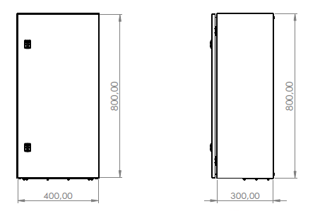

Tenint les dimensions del quadre elèctric que necessitarem es va ajustar tot el disseny de la caixa per poder afegir un únic compartiment per el quadre que anirà encastat i fixat a una fusta que divideix el compartiment del quadre amb l’altre compartiment que serà tota l’àrea de treball de la maquina.

1. **Complements:**

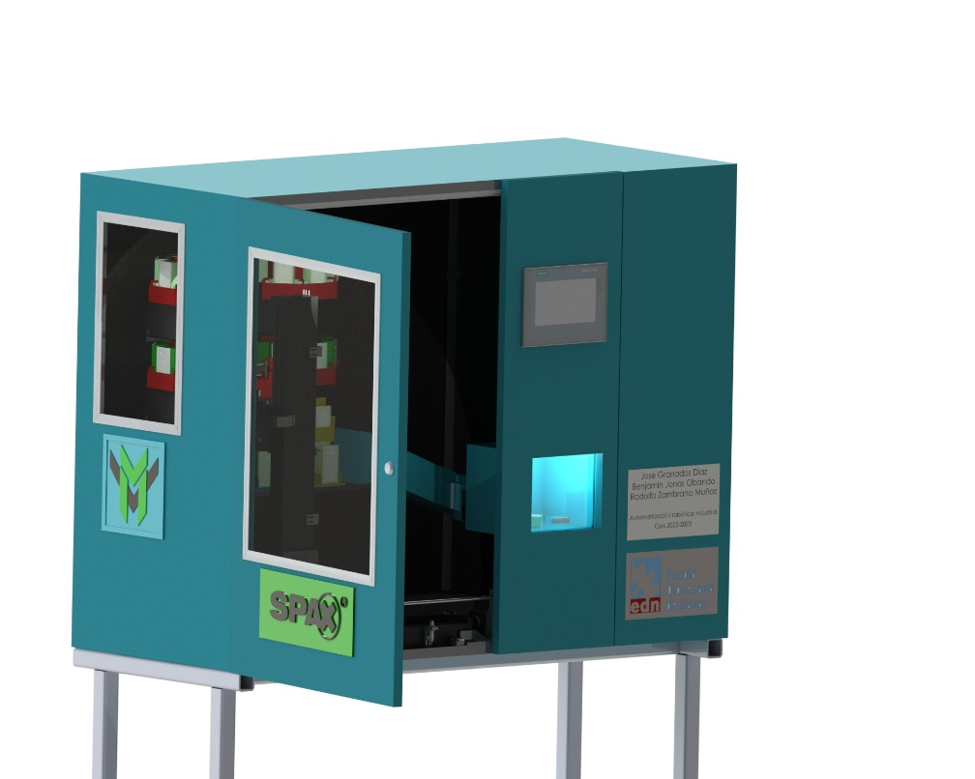

Per últim s’ha actualitzat tot el assemblatge 3D amb tots els components, com les canaletes per on passaran tots els cables tant de les estanteries com dels eixos d’aquesta manera poder distribuir-les be i tenir ràpid les dimensions que necessitem.

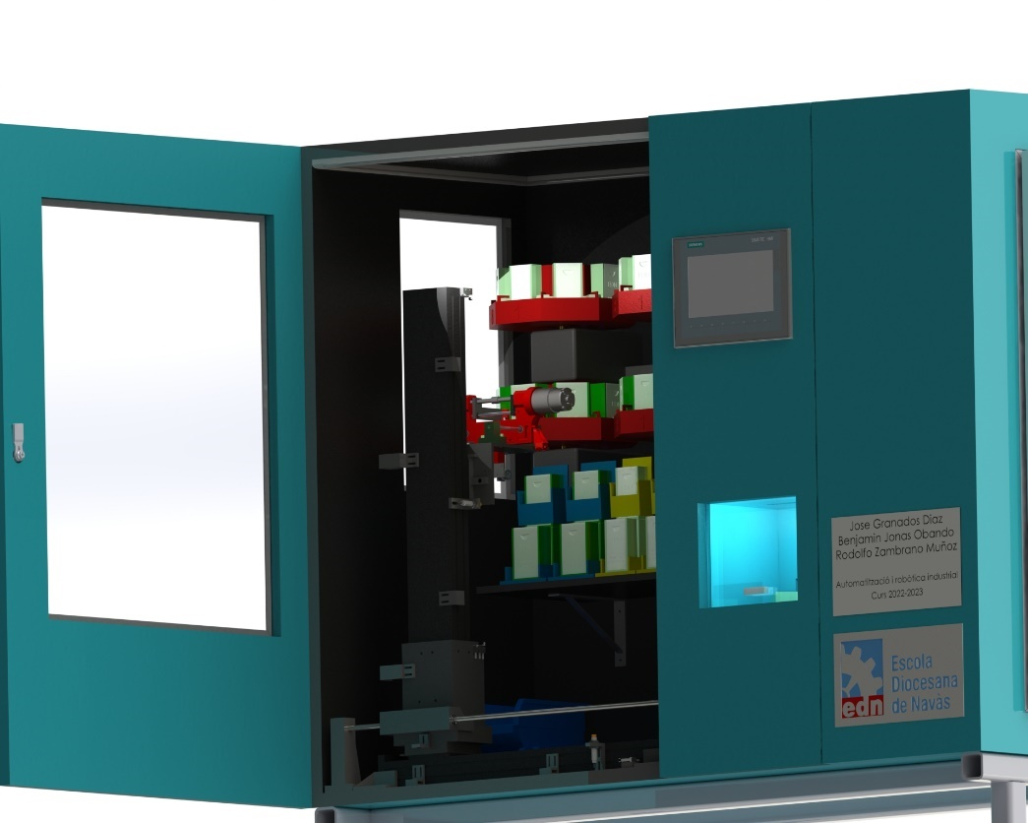

També s’ha afegit la canaleta per la tira LED que il·lumina l’interior de la maquina, axis com la canaleta i els clips dissenyats per subjectar-la i amagar els cables de la tira led.

## 6.1 Plànols 2D de totes les peces:

Plànols 2D de totes les peces mes importants utilitzades en el projecte:

## 6.2 Plànols 2D per la mecanització de peces:

Plànols 2D per la mecanització de les peces d’acer en el taller:

## 6.3 Plànols 2D de muntatge i posicionament:

Plànols 2D per el muntatge i la comprovació del posicionament dels conjunts:

## 6.4 Renders del disseny 3D:

Renders extrets del disseny 3D classificats per versions des de la primera fins l’ultima:

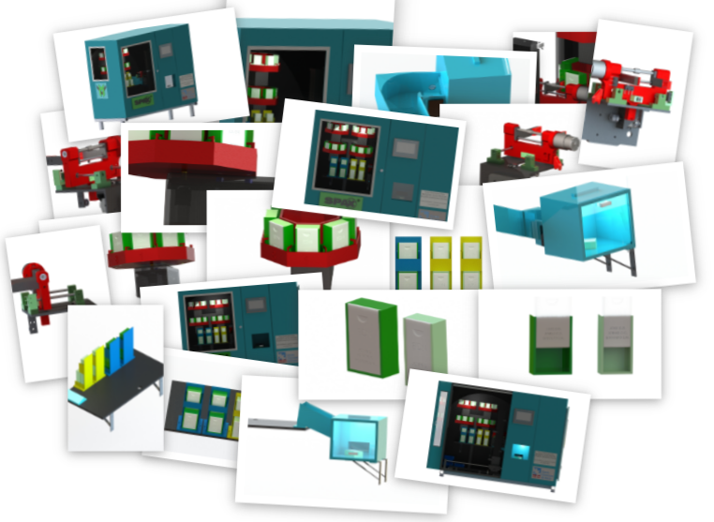

Visualització o descarrega dels renders disponible en la documentació del projecte en GitHub:

[](https://github.com/josegd98/MaquinaVending)

<https://github.com/josegd98/MaquinaVending>

# Fabricació i impressió de les peces

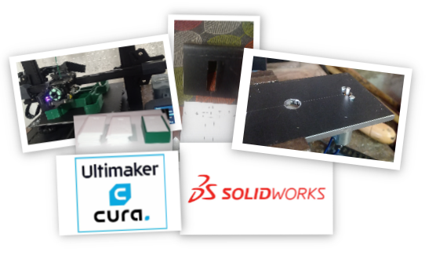

Una vegada teníem el disseny 3D i els plànols 2D es va començar a posar a imprimir les peces que teníem segur que no s’haurien de canviar i a mecanitzar les peces necessàries en acer al taller de mecanitzat.

## Fabricació peces mecanitzades

* Llistat de peces realitzades en acer al taller de mecanitzat seguint els plànols 2D dissenyats:

1. **Suport base pinça:**

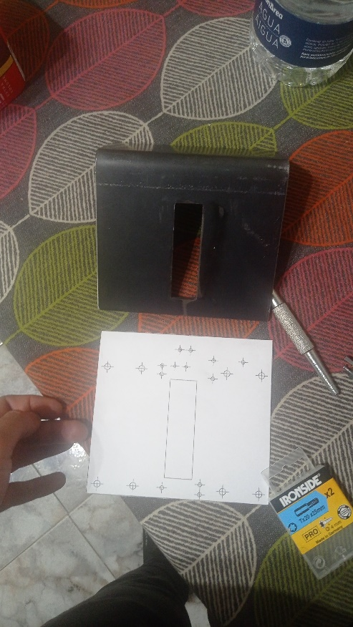 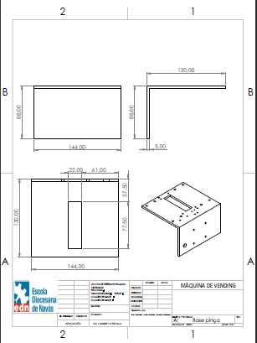

Aquesta peça es va tallar amb les distancies correctes i es mecanitzar el centre rectangular. A continuació es va plegar amb una plegadora en els punts indicats per donar la forma en ‘L’.

Seguidament es van marcar tots els forats per fixar les peces amb un pla 2D d’escala 1/1 per evitar errors i poder comprovar que esta ven marcat i es van foradar.

Una vegada acabada i comprovat que tot el conjunt encaixa be es va pintar amb esprai d’imprimació i negre satinat per evitar que s’oxidi i per donar estètica al conjunt.

1. **Vis sens fi pinça:**

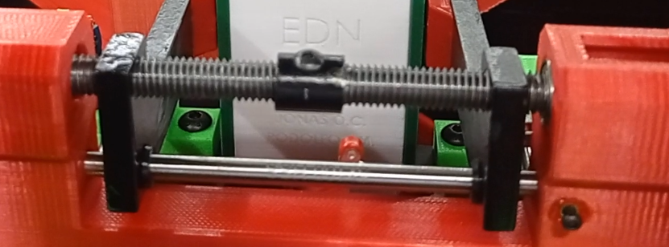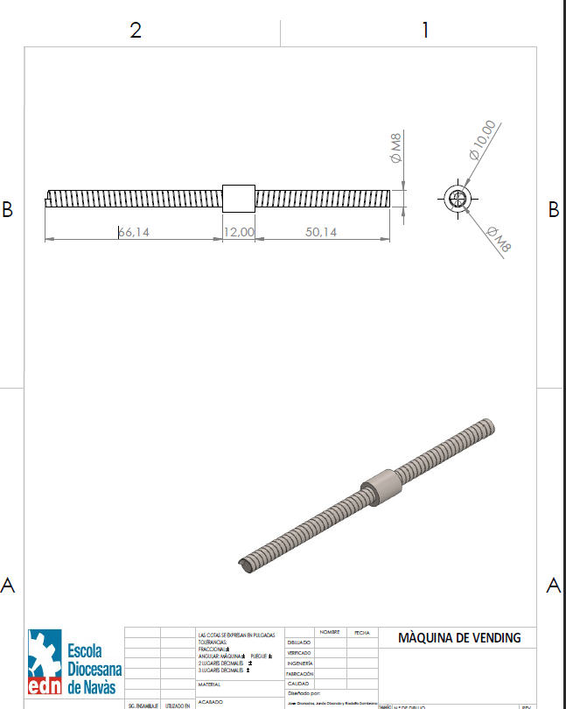

Aquesta peça es va replantejar de fer de moltes maneres al final el mes pràctic i senzill va ser adquirir una rosca d’esquerres mascle i femella de M8 per poder agafar un eix de 8mm, retallar-lo i fer la rosca a ma. Deixant el centre del eix sense roscar per poder fixar el casquet.

Per poder introduir els rodaments es va marcar la posició d’aquests i es va rebaixar una mica la rosca amb una esmeriladora de bancada per tal de que entressin suaus permetent una mica de joc en el eix. Es molt important delimitar be els límits on s’ha d’amolar ja que faran de topes perquè els rodaments no es moguin de posició i la rosca faci de límit mecànic.

Una vegada acabada es va comprovar el correcte funcionament i es va deixar ven lubricada amb oli per evitar l’oxidació.

1. **Casquet vis sens fi:**

 

Per facilitar el mecanitzat del vis sens fi es va fer un casquet de 12mm amb un eix de 10mm. Aquest es va foradar per el centre en un torn amb una broca de 8,5 mm per poder-lo introduir al centre del vis sens fi. Per últim es va fer un forat en el centre per fer una rosca de M3 per fixar el casquet al vis sens fi.

Una vegada acabat es va pintar amb esprai d’imprimació i negre satinat per evitar que s’oxidi i per donar estètica al conjunt.

1. **Adaptador motor vis sens fi:**

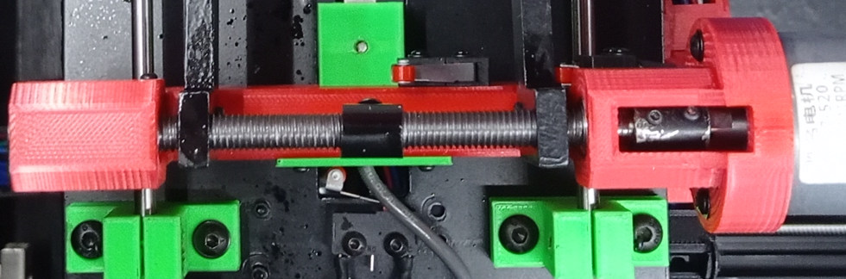

Aquest adaptador de motor es molt important que quedi molt ven fet, ha de quedar tots els forats ven centrats i les rosques que fixen el eix amb el motor també han d’estar ven fetes per evitar que es passin.

És va tallar a les distancies indicades per el pla 2D i es van fer els forats del centre al torn per deixarlos ven centrats. Per ultim es van realitzar els forats per les rosques de M2.

Una vegada acabat es va pintar amb esprai d’imprimació i negre satinat per evitar que s’oxidi i per donar estètica al conjunt.

1. **Pinça dreta i pinça esquerra:**

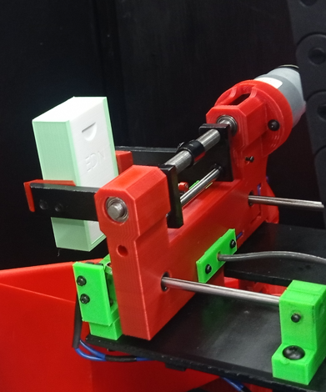 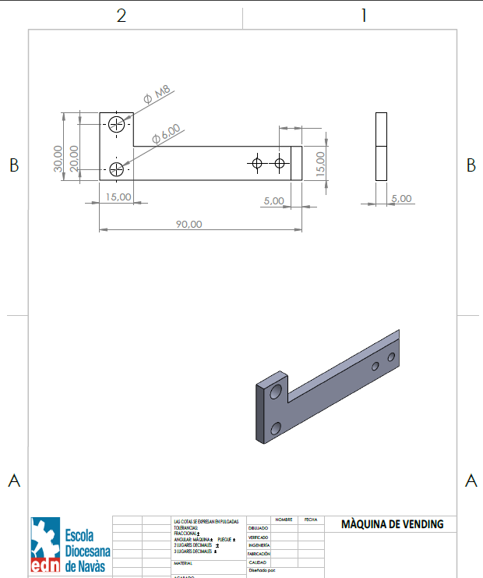

La mecanització de les pinçes va ser una mica mes complicada. Primer de tot es va agafar un pasamà de 30mm i es va tallar a les dimensions necesaries.

Seguidament es van marcar tots els forats i es van realitzar en el trepant.

Amb els forats ja realitzats es va fresar per aconseguir la forma en ‘L’.

Despres es va realitzar la rosca de M8 de dretes en una de les pinçes i en l’altre la d’esquerres. També es van fer les rosques de M4 als extrems de la pinça on anira fixat els acoplaments de la pinça.

Per ultim es va amolar la punta de la pinça per fer l’angle de l’extrem i es va pintar amb esprai d’imprimació i negre satinat per evitar l’oxidació.

1. **Suport politja boja:**

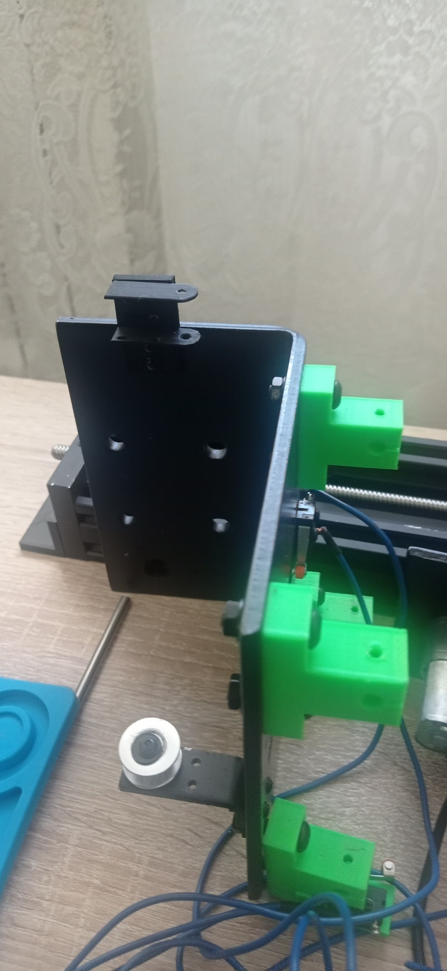 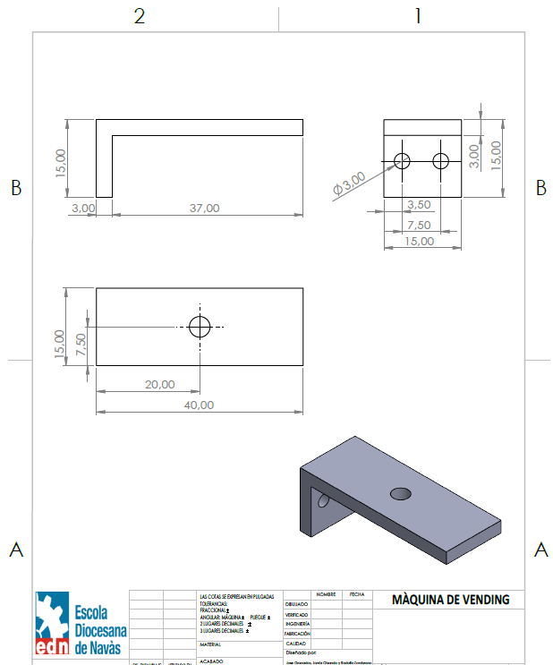

Aquest suport es va realitzar tallant la peça a les distancies necesaries i fent un plec amb la plegadora a 90º per aconseguir la forma en ‘L’. Despres es va realitzar el forat on anira el cargol que subjecta la politja boja i els forats superiors per on anira fizada la peça a la base de la pinça.

Una vegada acabada es va pintar amb esprai d’imprimació i negre satinat evitar que s’oxidi i per donar estètica al conjunt.

1. **Suport estanteries giratòries x4 unitats:**

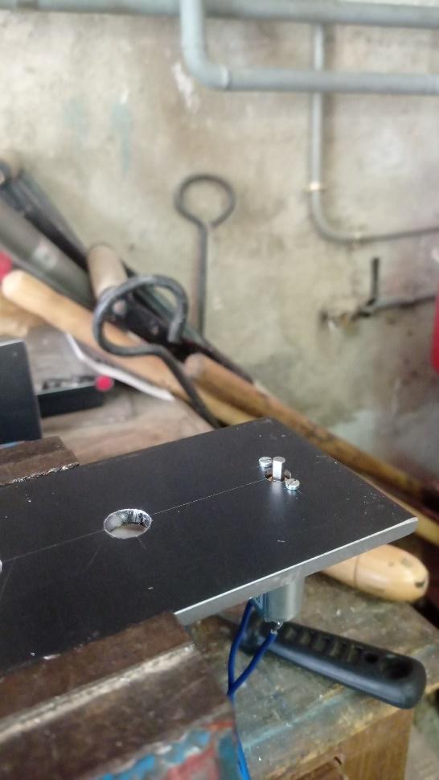 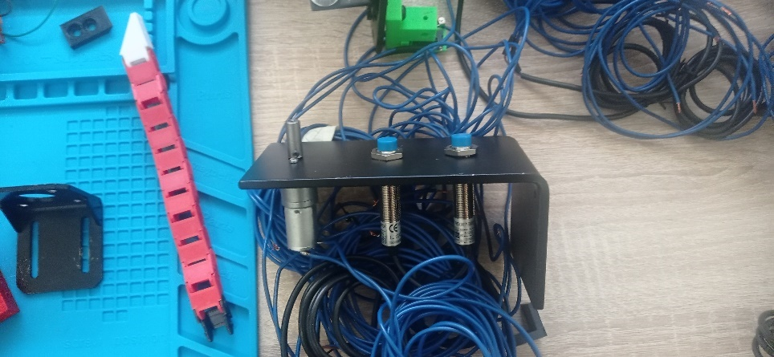

Aquestes peces es van realitzar amb el mateix procediments que els anteriors suports. Es van tallar les 4 peces a la distancia marcada per el pla 2D i es van plegar a la plegadora per aconseguir la forma en ‘L’.

Seguidament es van marcar i foradar els forats dels sensors i del eix del motor axis com els que fixen el motor al suport. Es molt important marcar i realitzar els forats amb molta cura ja que son molt importants les distancies entre sensors i motor. Per últim es van foradar els 4 forats que fixen el suport a la carcassa de la maquina.

Una vegada acabades les 4 unitats i comprovades es van pintar amb esprai d’imprimació i negre satinat per evitar l’oxidació.

1. **Adaptador motor reductor estanteria x 4 unitats:**

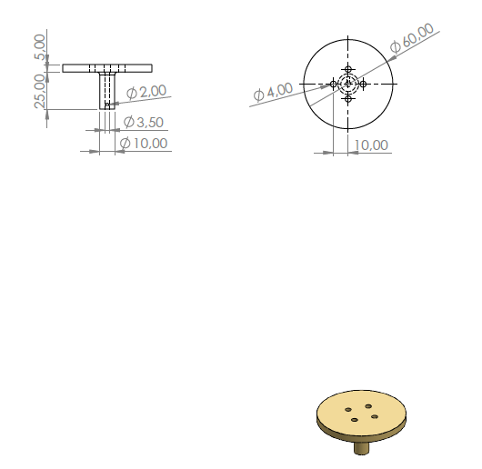

Els adaptadors estaven pensats per que seguessin tota una peça que uneix l’estanteria i el motor. Ens van donar l’opció de fer-les per els de grau mig d’electromecànica amb alumini en un torn de control numèric. Mentre estaven en procés es va avariar i vam haver de buscar una alternativa.

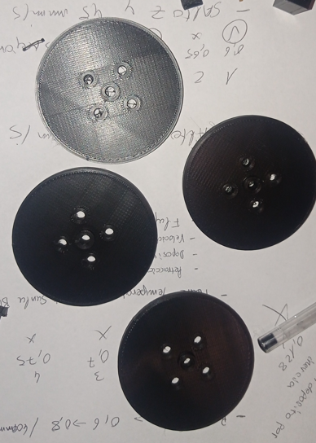

Una solucio rapida que es va torbar va ser redisenyar en dos parts el adaptador, el barret superior impres amb 3D ja que es el que uneix l’adaptador amb l’estanteria i no rep cap mena d’esforç. Aquest amb un forat al centre per poder fixar el barret al adaptador d’acer.

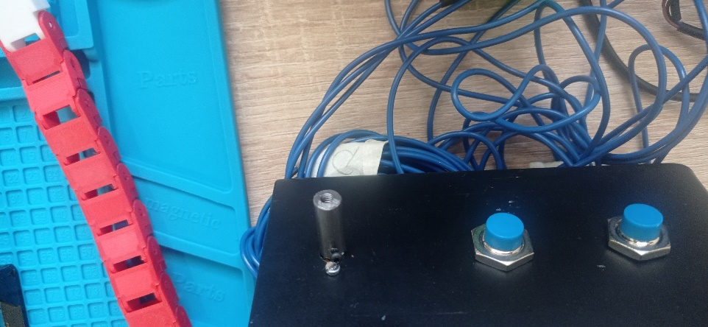 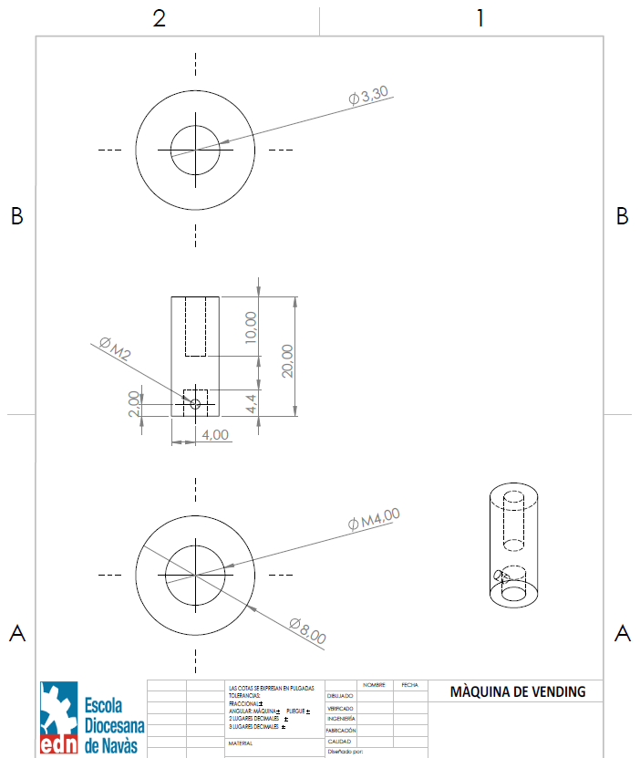

L’adaptador del motor es va fer amb acer i en un torn, amb un eix de 8mm tallats previament a la distancia correcta i realitzant el forat superior per la rosca de M4 i en la part inferior el forat de diametre 3,3 on hi va el motor.

Per ultim es va realitzar el forat per la rosca de M2 que fixara l’adaptador al eix del motor, les distancies de tots els forats son molt importants ja que no hi ha casi marge d’error, aixo es degut a que el motor te un eix molt petit i sobresurt molt poc del suport de l’estanteria.

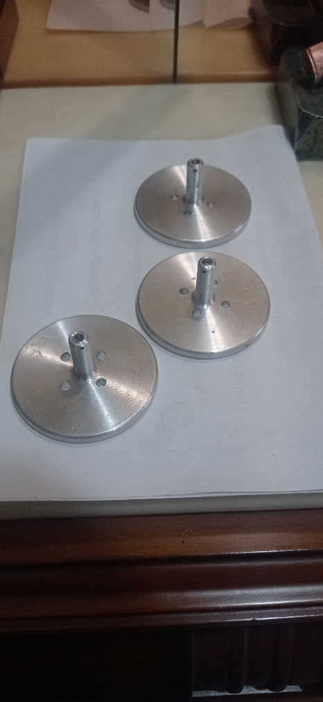

Amb tot acabat es van poder ralitzar les proves de funcionament de les estanteries, al poc temps van aconseguir solucionar l’averia del torn i es va realitzar la primera versió amb alumini.

Una vegada ja la teníem es va foradar i preparar per deixar com a recanvi o com a possible millora ja que no teníem temps per tornar a desmuntar i muntar.

1. **Retalls 5mm eix 6mm de diàmetre x38 unitats:**

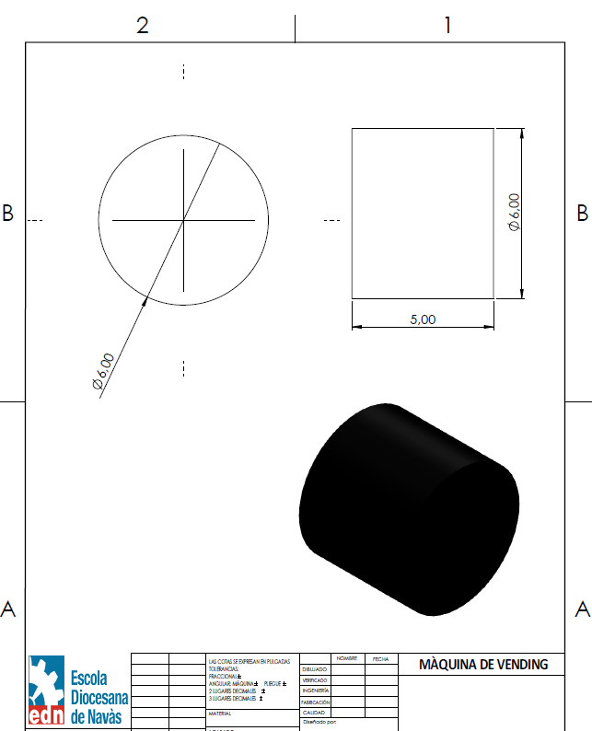

Per la detecció dels sensors de les estanteries i d’origen dels eixos es van tallar peces de 5mm de longitud d’un eix de 6mm de diàmetre. Una vegada tallades i llimades es van pintar amb esprai negre satinat per evitar que s’oxidin i donar estètica al conjunt.

## Impressió 3D de les peces dissenyades:

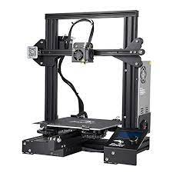 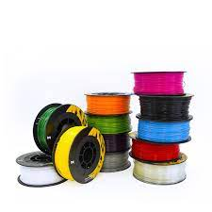

La impressió de les peces 3D ens ha donat bastanta feina, ja que hem hagut de tenir en compte les toleràncies de la impressora i per això primer de tot es van imprimir unes plantilles per comprovar les toleràncies de les impressores que anàvem a imprimir la majoria de peces. Un bon ajust de toleràncies es entre 0.3 si vols que quedi ven encastat o 0.5 si vols que quedi mes lleuger.

També hi han hagut moltes probes de resistència i de comprovació de varis dissenys per assegurar el correcte funcionament de la maquina.

Cal recalcar que la majoria de peces que fan que la maquina funcioni son impreses amb impressora 3D per això es molt important realitzar be les impressions amb una bona configuració i tenir molt ven calibrada la impressora.

Amb totes les impressions s’han arribat a gastar uns 5 kg de plàstic PLA de diferents colors, son una gran quantitat de peces, les funcionals no son tantes però com a complements s’han intentat imprimir totes les caixes tant petites com grans que son on mes hores d’impressió hi han hagut, entre d’altres dissenys molt grans que tarden mes d’un dia en imprimir com la caixa de recollida de producte.

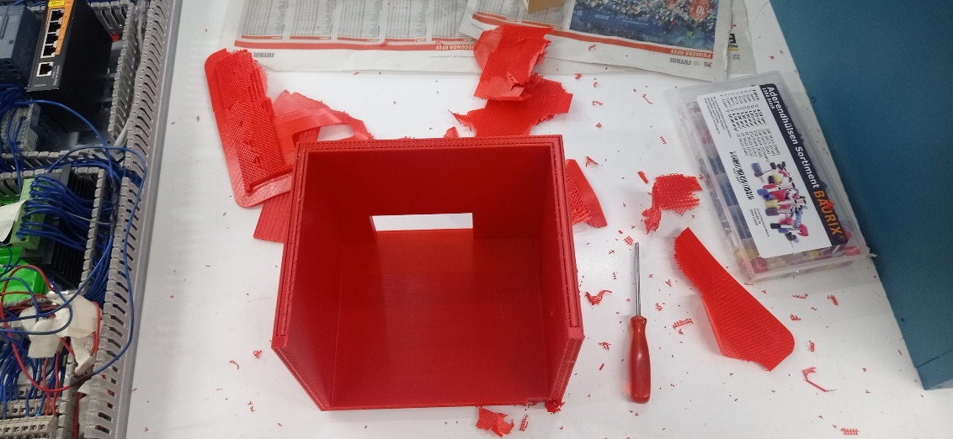 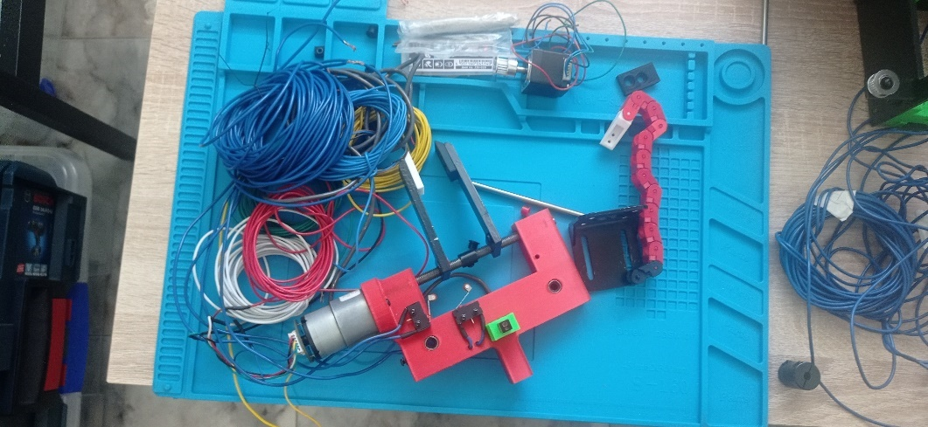

* **Llistat de peces impreses amb impressora 3D i plàstic PLA o PLA+:**

( Tots els arxius STL estan en el document de GitHub per la seva descarrega i poder reimprimir-los)



* **Caixa de recollida de producte:**
  + - Base recollida de producte
    - Pany de la porta de recollida de producte
    - Tapa de la base de recollida
* **Caixes de producte:**
  + - **Caixa gran:**
      * + Elevador caixes grans estanteries superiors
        + Caixa de cargols gran
        + Suport caixes grans
        + Tapa de la caixa gran
    - **Caixa petita:**
      * + Elevador peces petites estanteries superiors
        + Caixa de cargols petita SPAX
        + Suport caixes petites v2
        + Tapa de la caixa petita
* **Carregadors:**
  + - Carregador de peces grans
    - Carregador de peces petites
* **Clauer EDN**
* **Complements:**
  + - Clip canal cable LED
    - M3_2040_T-Nut
* **Conjunt de la pinça:**
  + - Base de moviment del motor de la pinça
    - Cadena de transmissió de la pinça
    - Caixa suport de la pinça
    - Casquet de la pinça
    - Peça final de la corretja de la pinça
    - Pinça d'impressió 3D dreta 2 vfinal
    - Pinça d'impressió 3D esquerra 2 vfinal
    - Suport de la cadena de la pinça
    - Suport Nema11
    - Suport final de la pinça 1
    - Suports de les guies
* **Eix inferior:**
  + - Base guia lineal Part superior
    - Base guia lineal
    - Suport d'eix de 8mm
    - Suport final de la carrera de la porta
    - Suport passacables de la guia superior
    - Suport de rodaments de l'eix inferior de 8mm
    - Suport del sensor d'origen de la peça de ferro
    - Suport del sensor d'origen
    - Suports de la guia lineal inferior 1
    - Suports de la guia lineal inferior
* **Eix superior:**
  + - Separador de la base de la pinça
    - Suport corretja de transmissió 2
    - Suport corretja de transmissió 3
    - Suport corretja de transmissió
    - Suport passacables de la guia superior
    - Suport del sensor d'origen
* **Estanteries giratòries:**
  + - Adaptador motor v2
    - Estanteria giratòria
    - Tapa de les estanteries
* **Rampa de recollida de producte:**
  + - Peça 1 de la rampa
    - Peça 2 de la rampa
    - Suport de la rampa
    - Suport sensor difusor

## 8.3 Gravat làser

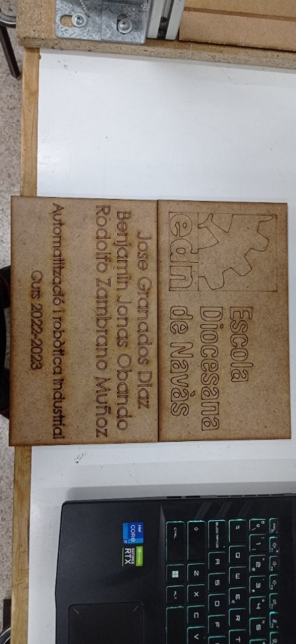 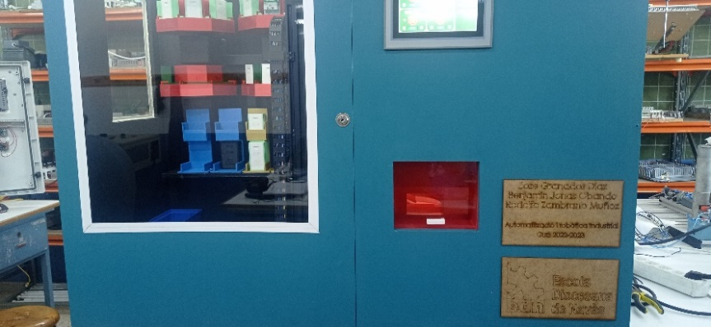

Per poder realitzar les plaques amb els noms i el logotip del centre educatiu, es van dissenyar, tallar i gravar mitjançant làser.

# Procés de muntatge

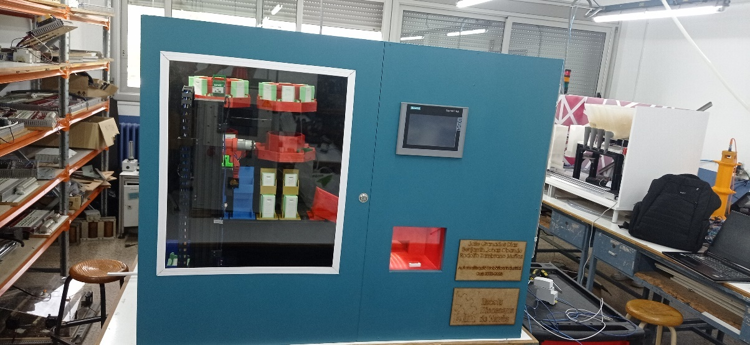

El procés de muntatge ha tingut una duració bastant llarga ja que s’ha tardat en aconseguir totes les peces mecanitzades al taller, també han tardat molt algunes impressions a part de poder anar fent proves i corregint errors redissenyant el model 3D.

Tot el procés de muntatge s’ha hagut d’anar realitzant quan es tenien totes les peces del conjunt per comprovar que encaixin correctament i no hi hagués cap error abans d’instal·lar-ho definitivament.

A continuació es descriurà el procés de muntatge de la Maquina de Vending de forma resumida amb les parts mes importants i muntatge final.

En l’apartat 19 del document hi ha disponible un enllaç al vídeo de Time Lapse realitzat on es veu tot el procés des de el començament fins al final de tot el muntatge i preparació.

## 8.2 Muntatge de l’estructura de la maquina:

* Primer de tot una vegada teníem el disseny ven plantejat ens vam posar a tallar totes les fustes seguint els plànols 2D.

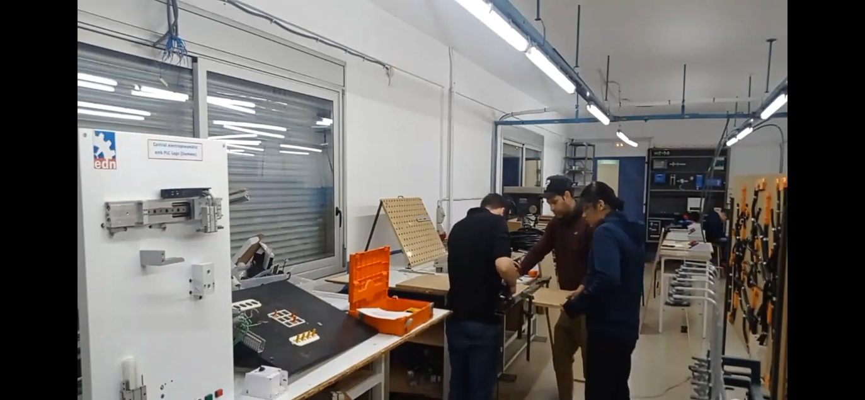

* Una vegada tallades les fustes vam començar a muntar el que seria el conjunt de la caixa i a pintar-lo dels colors del disseny.

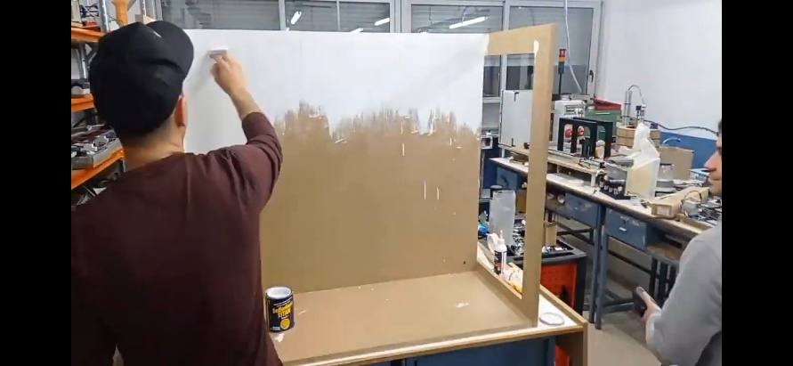

* Una vegada amb tota l’estructura muntada es van col·locar les frontisses a la porta. Per acabar el muntatge de la porta es va col·locar el pany que tancarà la porta de la maquina.

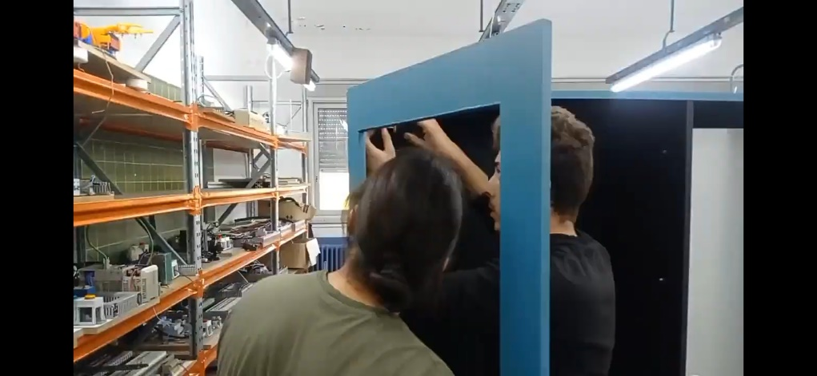

* Seguidament es van col·locar els metacrilats, col·locant una cinta decorativa aplicada amb cola i pistola de calor. Després es va aplicar un cordó de silicona especial per metacrilat per la part del interior de la maquina.

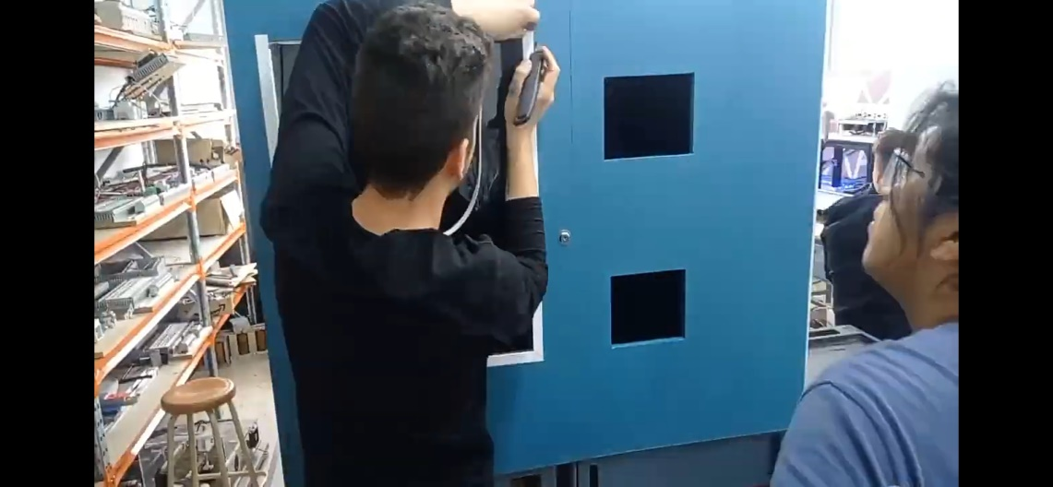

## 8.2 Muntatge del conjunt dels carregadors:

* Amb els plans 2D del muntatge dels carregadors es va realitzar el forat per on passen els cables de les estanteries giratòries. Seguidament es va comprovar les mides de l’estanteria on van els carregadors i el suport de la rampa de recollida de producte i es van deixar fixats amb visos per fusta. També es van col·locar ja les esquadres que fixaran l’estanteria a l’estructura de la maquina.

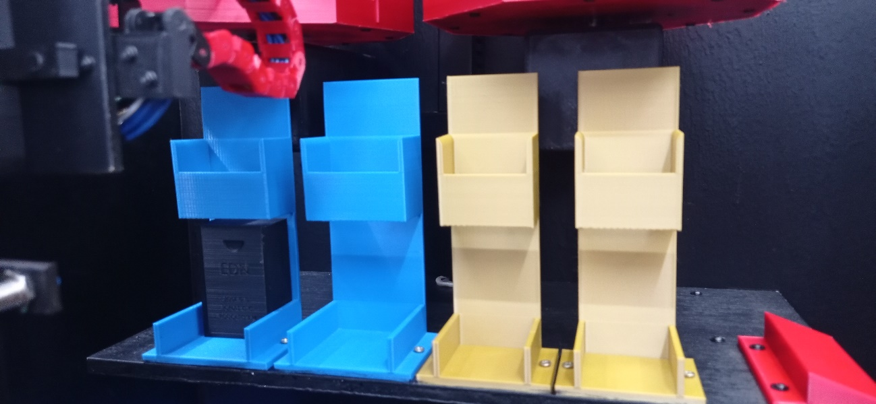

## 8.3 Muntatge de les guies lineals i el conjunt de la pinça:

Aquest es un muntatge molt complert que s’ha requerit molta dedicació començant per el conjunt de la pinça.

* Primer de tot es va desmuntar les guies lineals i es van ajustar les femelles excèntriques de les rodes de la base lineal per aconseguir una bona tracció en totes i poc desgast en aquestes.
* Seguidament es van col·locar tots els complements que van els carrils de les guies amb les femelles en forma de T per cargols de M3. Per això s’ha de desmuntar la guia lineal per introduir-les i poder axis fixar tots els suports que guien els cables com els dels sensors d’origen i els suports de la cadena passacables, tant en el eix superior com en el eix inferior.

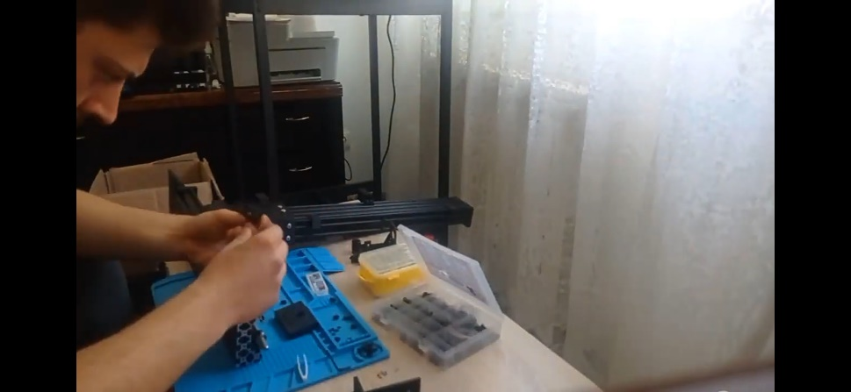

* Després es va començar a muntar el suport que uneix les dues guies lineals.

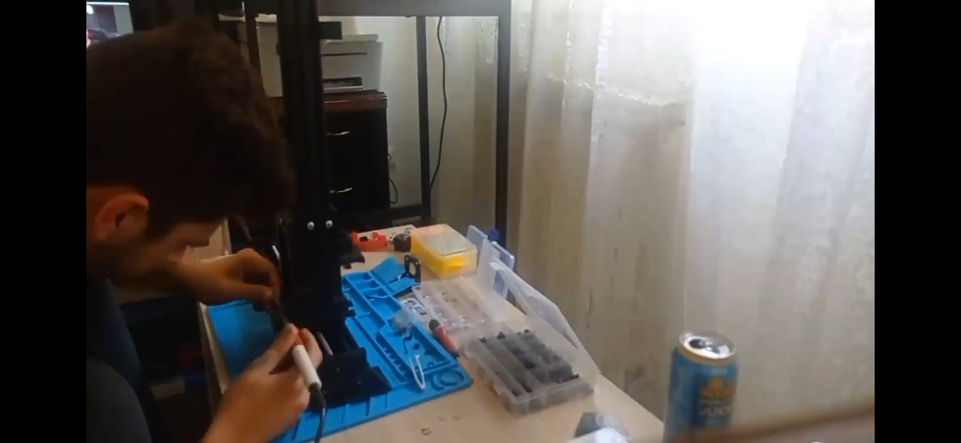

* Seguidament es va aprofitant per col·locar el suport del nema 17 i el nema 17 amb el adaptador per el eix lineal. Aquest es un procés bastant delicat que es millor fer-lo amb el eix vertical estirat.

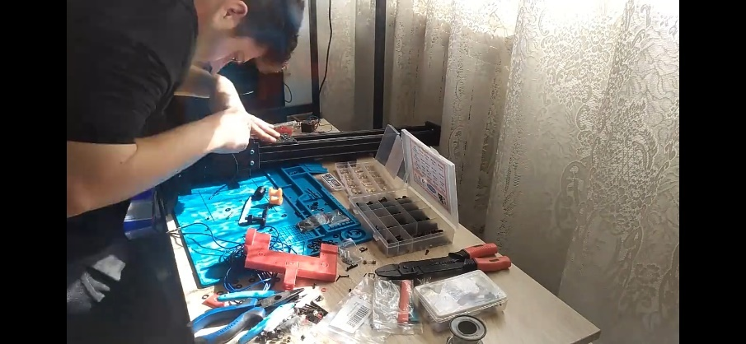

* Amb les guies ja casi muntades es va començar a muntar el conjunt de la pinça muntar tot el conjunt no es molt difícil però s’han de tenir en compte que s’han d’ajustar be els eixos de la pinça fins que aquesta quedi recta i es desplaci amb facilitat. Primer de tot s’ha de preparar totes les peces impreses amb 3D que requereixin de collar algun cargol en alguna d’aquestes. Tots aquests dissenys estan pensats per allà on s’ha de collar en plàstic s’ha d’embotir una rosca aplicant calor amb un soldador.

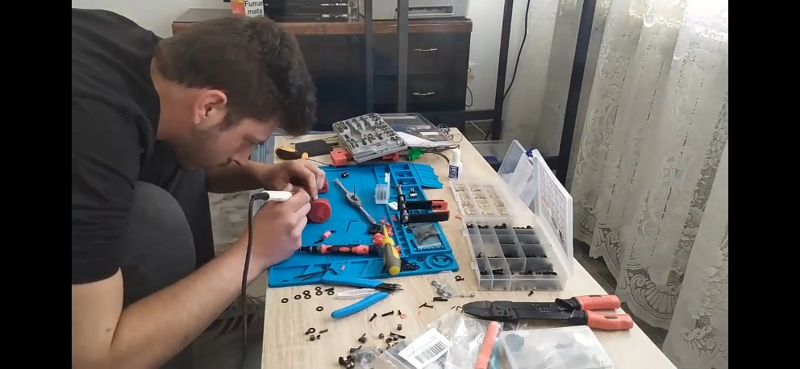

* Amb tot el conjunt de la pinça preparat per muntar s’ha de fixar primers els finals de cursa, seguit per el vis sens fi, motor i adaptador del motor i acabant per el eix lineal.

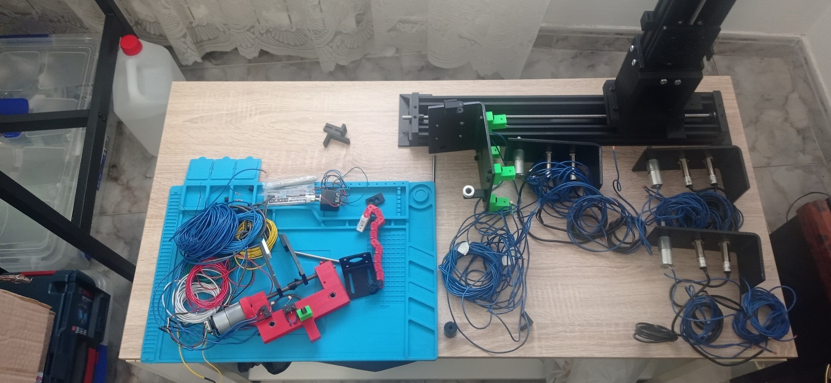

* Seguidament s’han de passar els cables dels finals de cursa per els canals dissenyats en la pinça. S’han de passar tots els cables per la cadena passacables i deixar tots els cables ven col·locats.

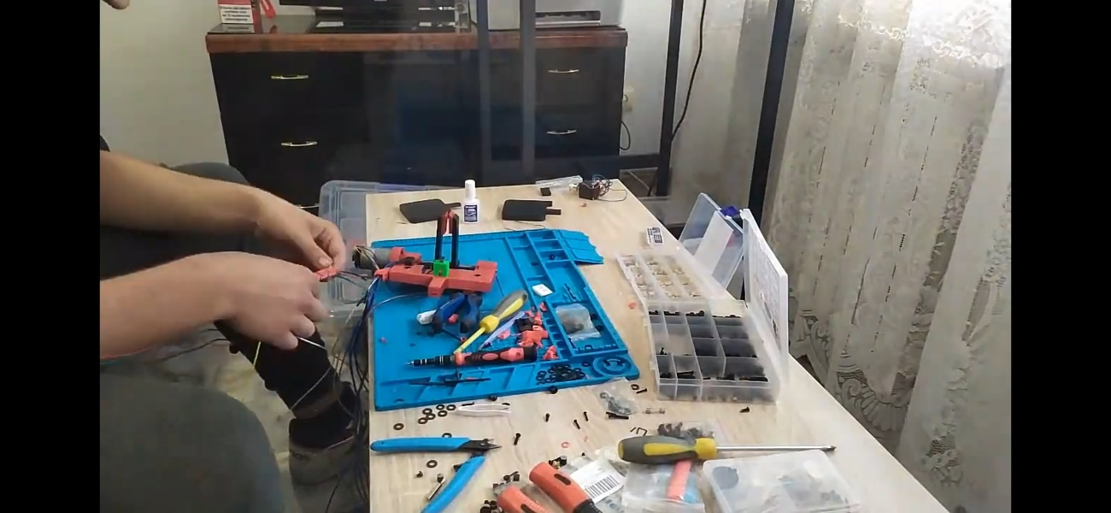

* Després es muntarà tot el conjunt de la base de la pinça, el nema 11, el suport de la politja boja i els suports dels eixos.

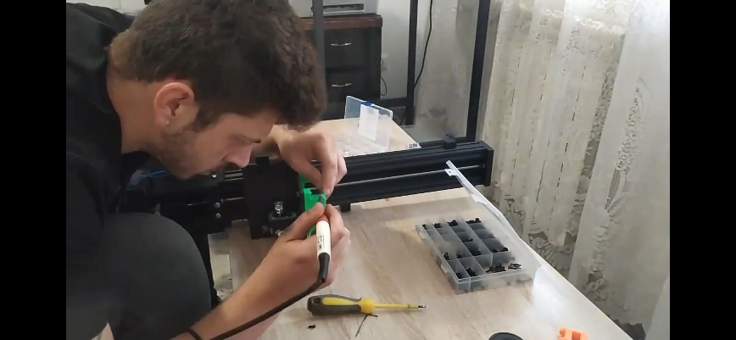 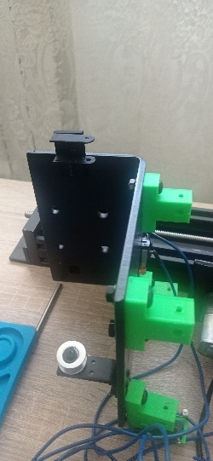

* Tenint el conjunt de la pinça preparat s’introdueix el conjunt mòbil de la pinça en els eixos de la base i s’ajusta tot perquè es desplaci amb facilitat. Seguidament s’acaba de muntar la cadena passacables i es passen tots per el forat del suport de la pinça per on anirà fixada l’altra cadena.

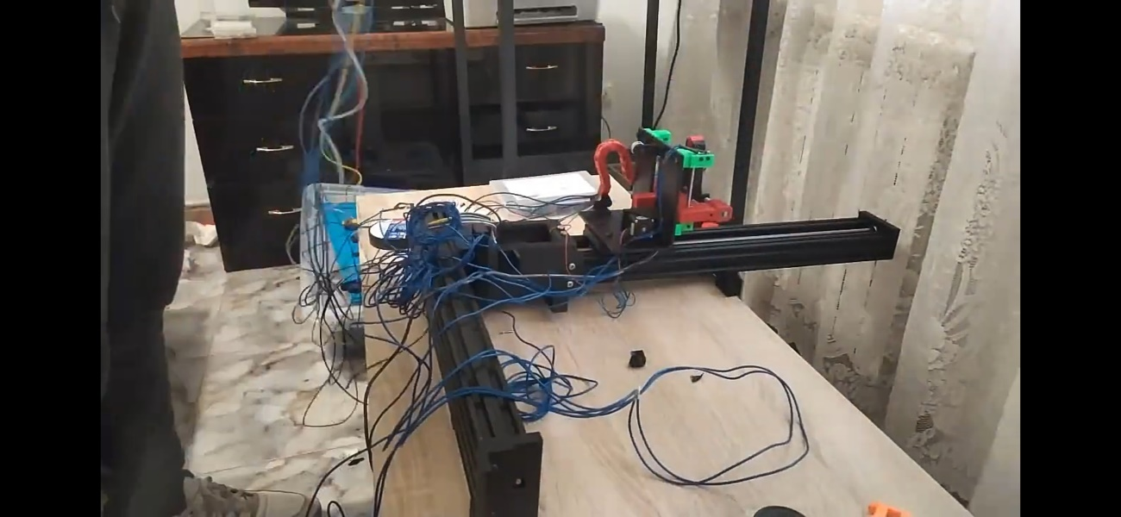

* Amb la pinça preparada abans de fixar-lo a la guia lineal superior es col·loca la corretja per la pinça i es tensa crimpant la corretja amb unes petites xapes com es fa en les impressores 3D. Seguidament s’ajusta la politja boixa i la politja motriu del nema 11 per assegurar la correcta alineació i tensió.

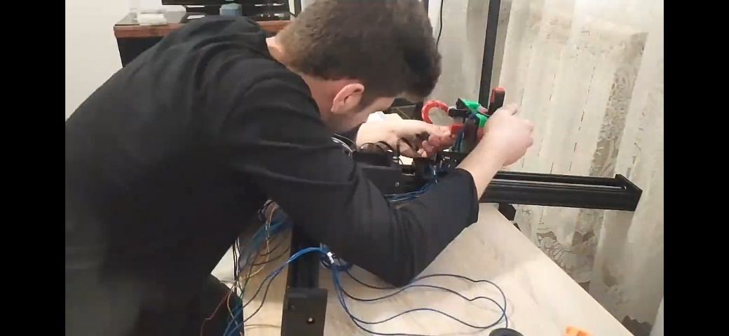

* Per acabar de muntar tot el conjunt de la pinça es col·loca el separador prèviament amb la peça de 6mm per la detecció del sensor d’origen encastada. I es colla tot el conjunt a la guia lineal.

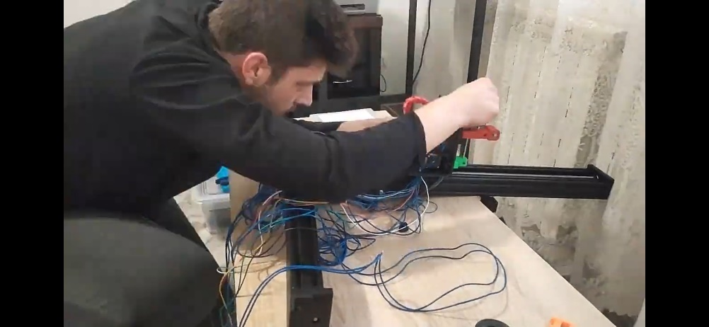 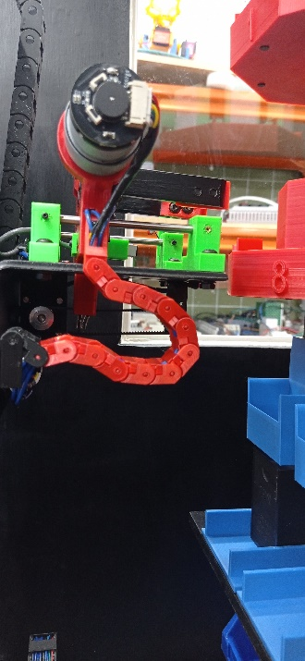

* Amb tot el conjunt ja muntat es comproven els punts límits dels eixos de les guies lineals i es col·loquen els finals de cursa fent forats i roscant-los per cargols de M2.

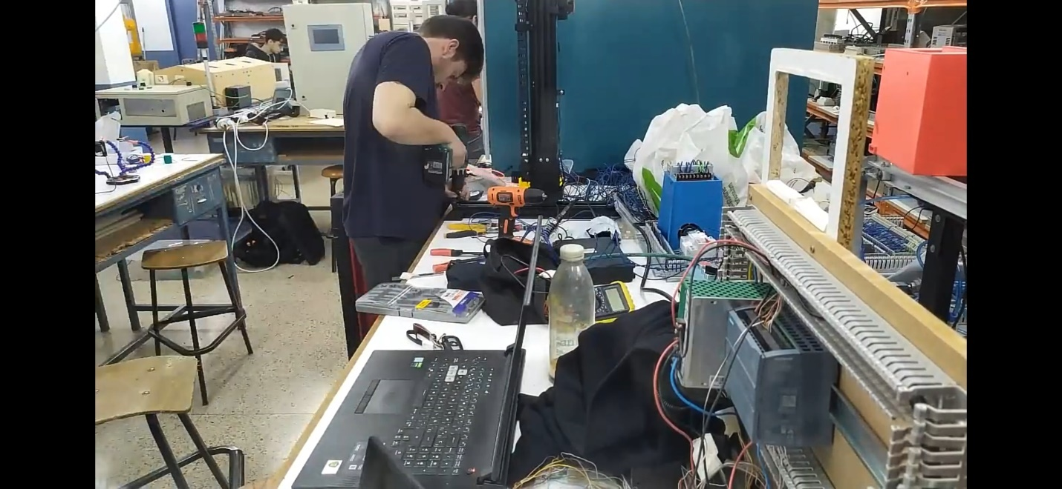

* Per acabar es col·loquen les cadenes passacables de la guia superior i inferior axis com els suports de la guia inferior que fixaran el conjunt a l’estructura de la maquina.

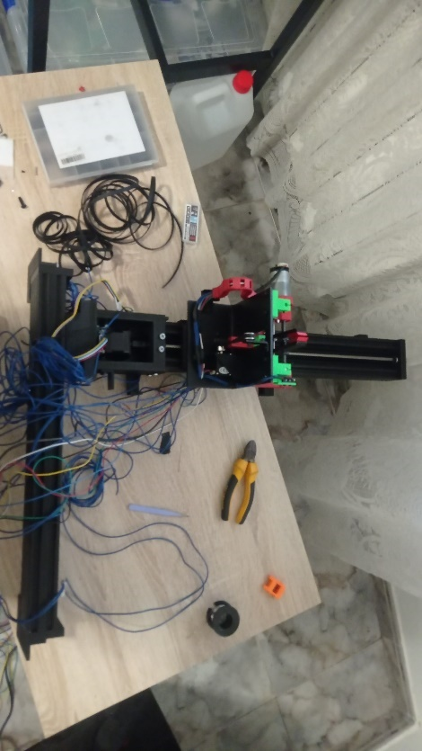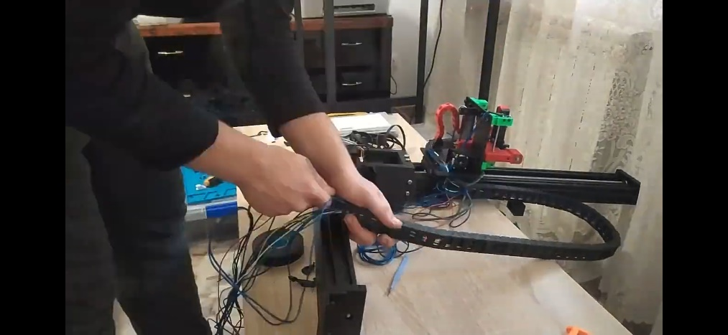

## 8.4 Muntatge de les estanteries giratòries:

* Primer de tot s’han d’encastar les peces de 6mm de diàmetre x 5mm d’altura en la base de les estanteries giratòries, Aquestes simplement s’encasten amb un martell de nylon i ja queden ven fixades.
* Seguidament es fixa el motor i els sensor en el suport de les estanteries.

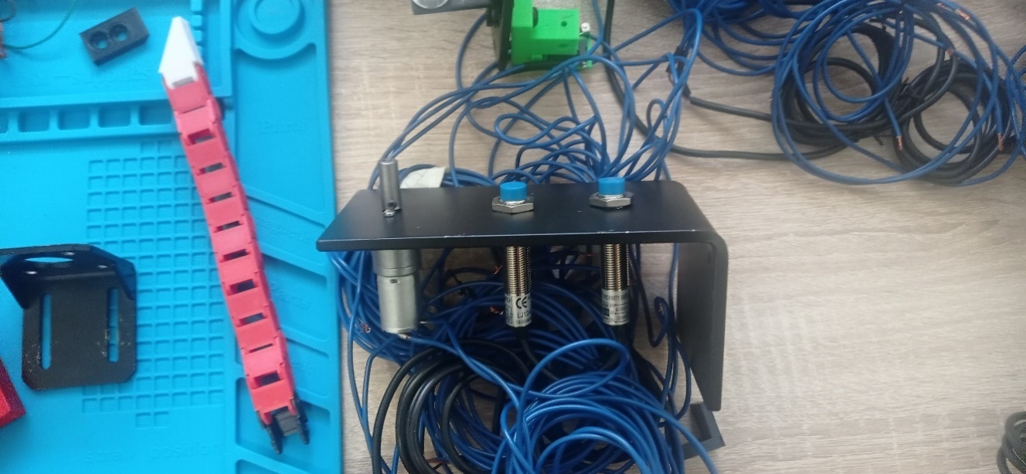

* Després es col·loca el barret imprès amb PLA a l’estanteria i es fixa amb 4 cargols de M3 i femelles.
* Seguidament es colla l’adaptador del motor al barret fixant-lo al conjunt de l’estanteria. Per últim es col·loca l’estanteria mb l’adaptador al eix del motor i es fixa amb un cargol de M2 tenint en compte que a l’hora de girar el cargol no toqui amb els cargols que subjecten el motor.
* Per últim es col·loca la funda dissenyada en 3D que cobreix el motor i els sensors.

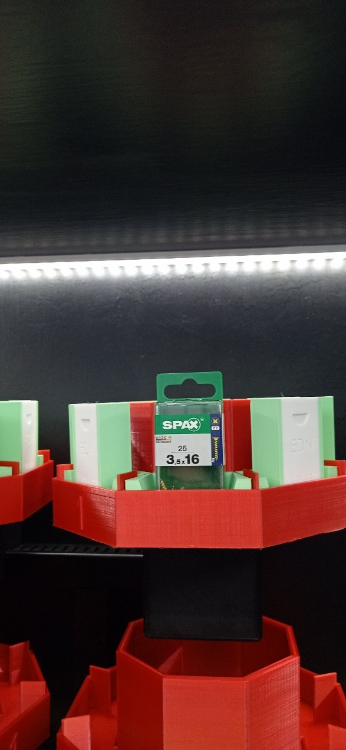

## 8.5 Muntatge conjunt recollida del producte:

El muntatge del conjunt de recollida del producte ens ha donat algun problema mes que res per problemes d’impressió amb la caixa de recollida del producte però al final s’ha pogut solucionar amb facilitat.

* Primer de tot es va unir les dues parts de la rampa amb Loctite per assegurar que no es separaran.
* Seguidament es va reparar la caixa de recollida del producte unint les dues peces impreses en 3D. I es va preparar les rosques encastades per soldador on anirà el sensor que detecta la peça de la rampa.
* Després es va col·locar la tapa de la caixa de recollida del producte amb el led subjectat amb silicona dins de la canaleta.

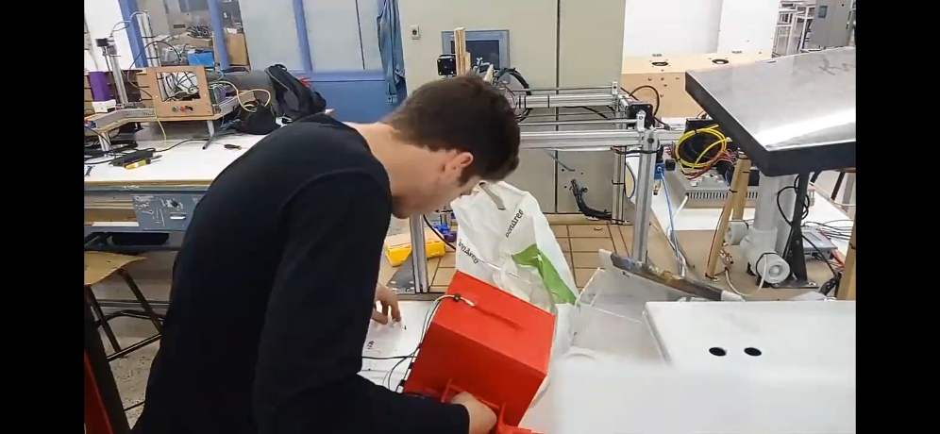

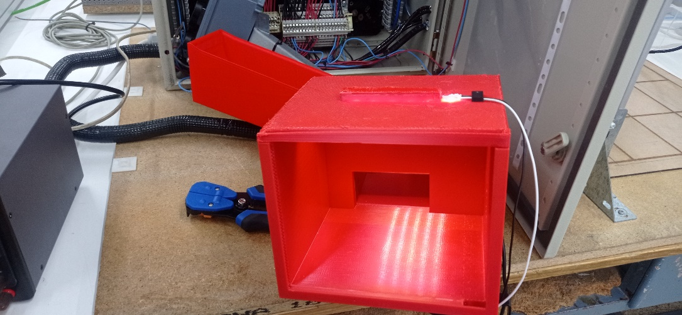

* Es van col·locar les esquadres que fixaran la caixa a l’estructura de la maquina. Aquestes tenen una posició molt concreta perquè la caixa quedi encarada amb el forat de l’estructura.
* Seguidament es fixa la rampa a la caixa amb visos i rosques encastades.

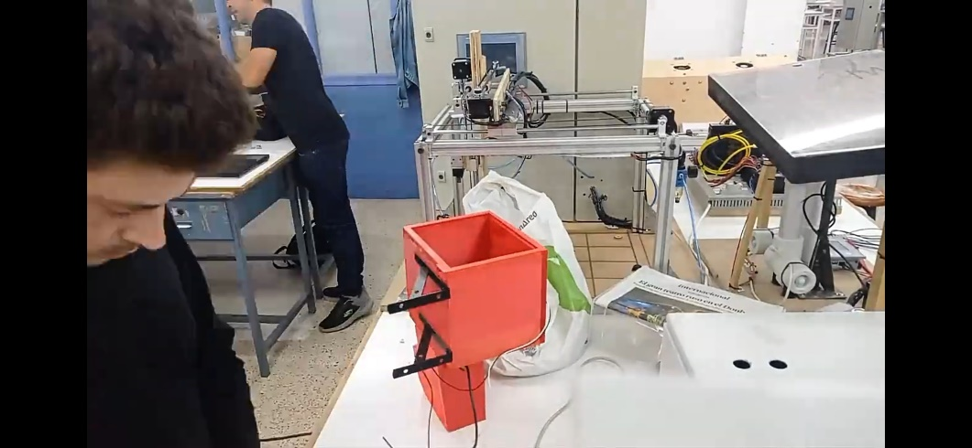

* Amb el conjunt ja muntat es pot col·locar el sensor que detecta el producte en la rampa i el mirall en l’altre costat i el final de cursa de la porta de recollida.

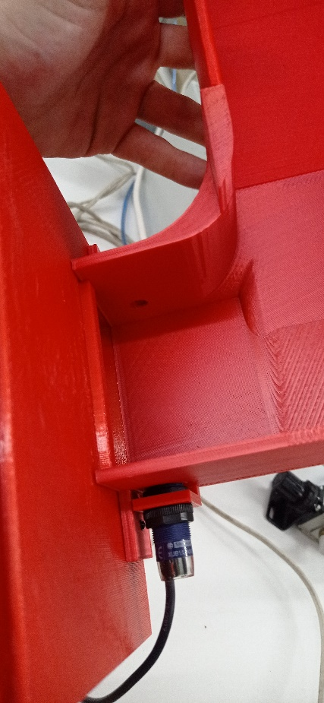 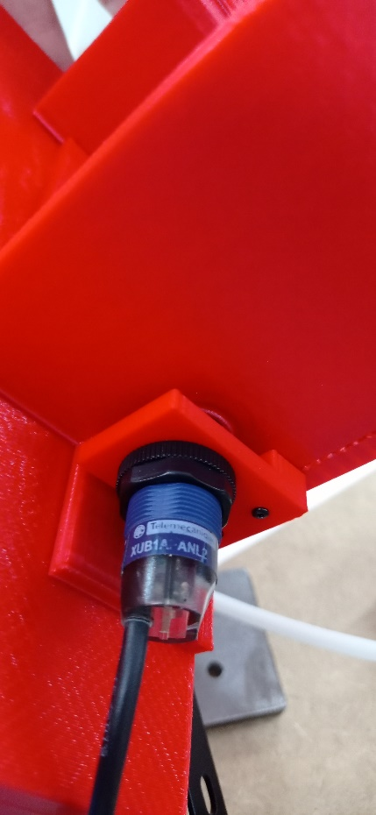

* Per últim es fan els forats al metacrilat per la maneta i s’encasten rosques amb el soldador en els forats de la maneta. Seguidament s’introdueix el metacrilat per les guies de la caixa i es colla la maneta.

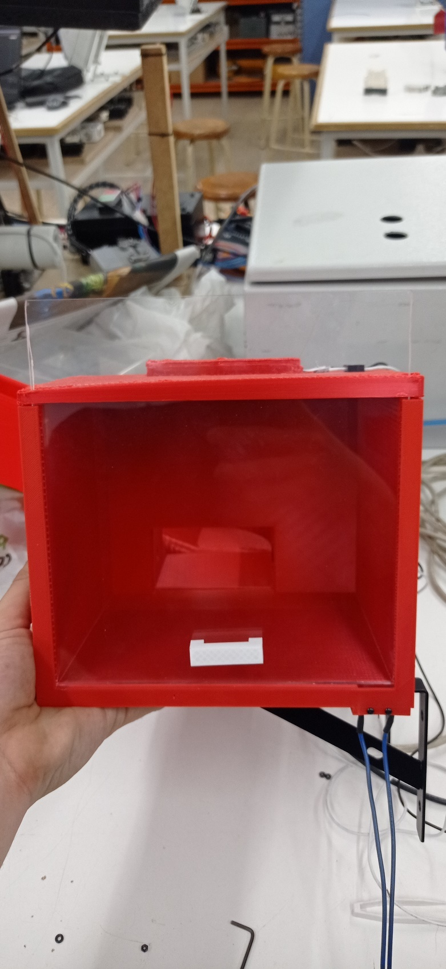

## 8.6 Cablejat del quadre elèctric:

El cablejat del quadre elèctric es una part molt complexa que porta moltes hores.

* Primer de tot es van marcar les posicions de les canaletes i els rails DIN segons els plànols realitzats anteriorment.

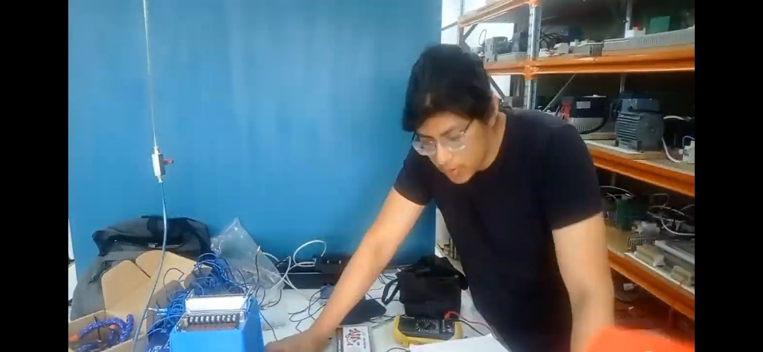

* Seguidament es van anar col·locant tots els elements en la seva distribució

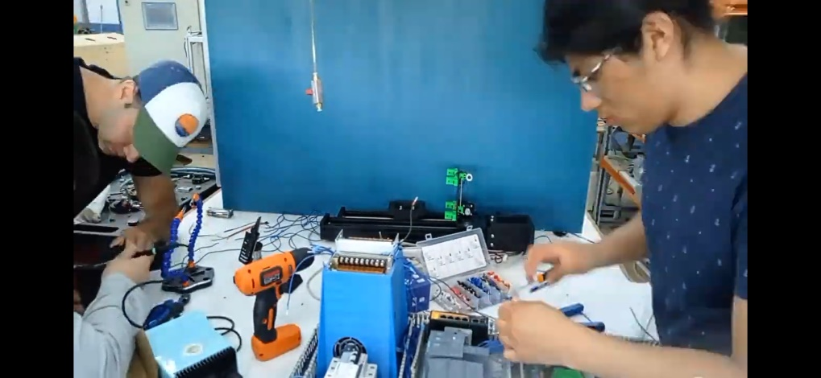

* Amb tots els elements a la placa es va anar cablejant seguint el esquema elèctric.

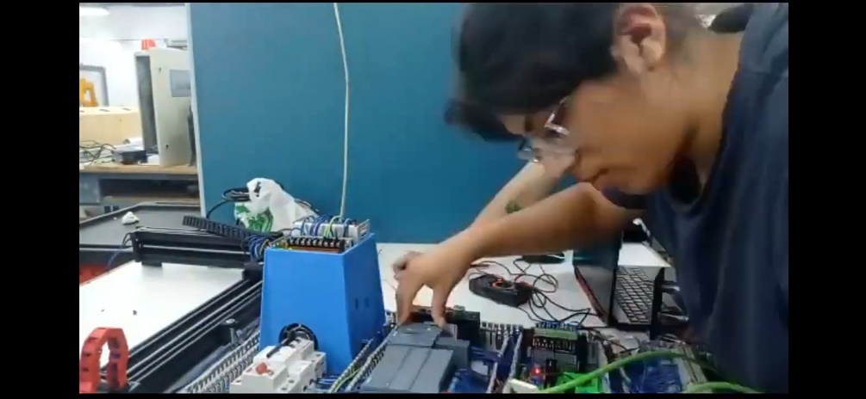 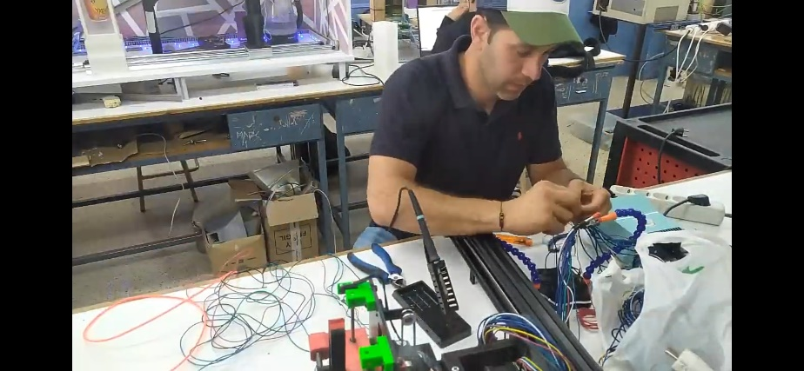

* Amb la placa ja cablejada es va muntar al quadre elèctric per la connexió dels sensors i actuadors als borns.

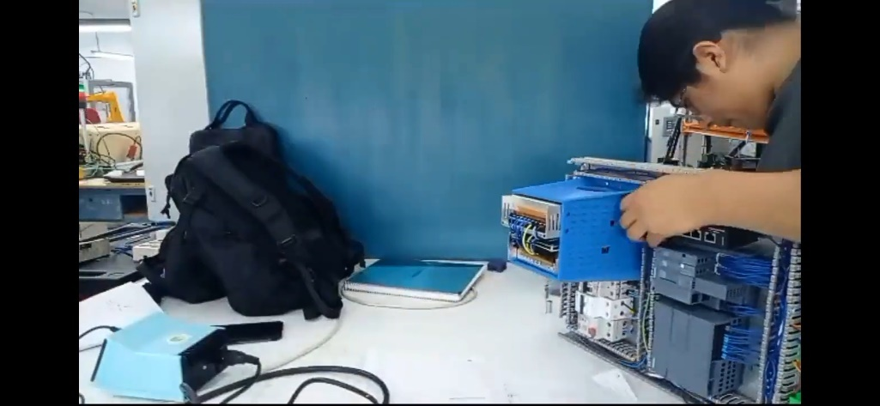 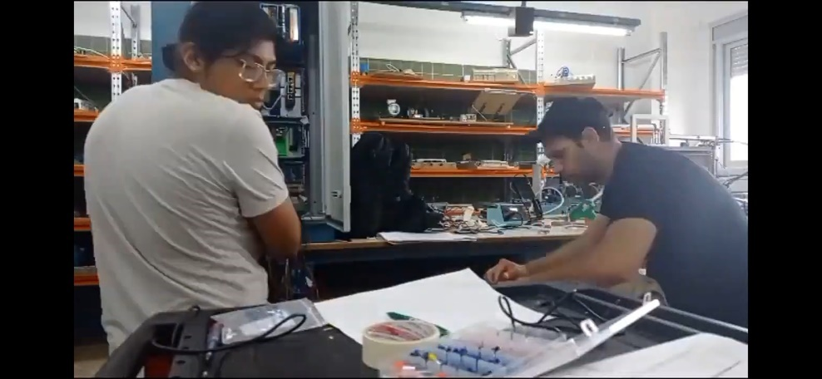

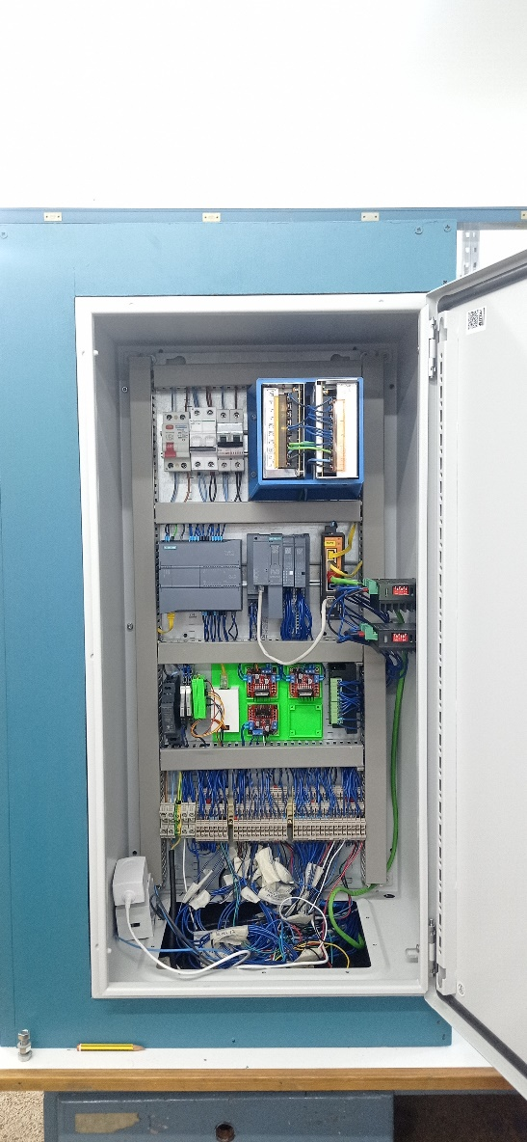

## 8.7 Col·locació de tots els conjunts a la seva posició:

* Una vegada teníem ja tos els conjunts muntats es van presentar en la maquina per poder comparar les distancies mes importants del funcionament de la maquina amb l’ajuda dels plànols 2D dissenyats anteriorment. D’aquesta manera vam poder detectar els problemes i així poder corregir-los el mes ràpid possible.

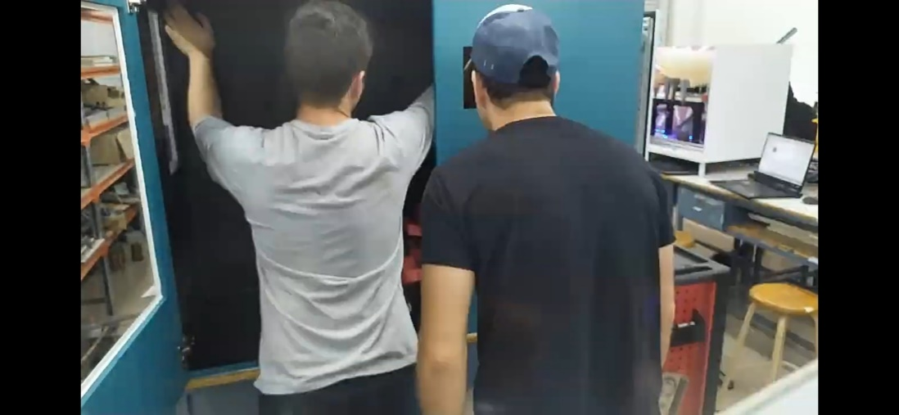

* Amb totes les posicions marcades prèviament a l’estructura de la maquina es van realitzar forats amb trepant de ma i una broca petita per poder collar amb facilitat tots els visos de tots i cada un dels components.

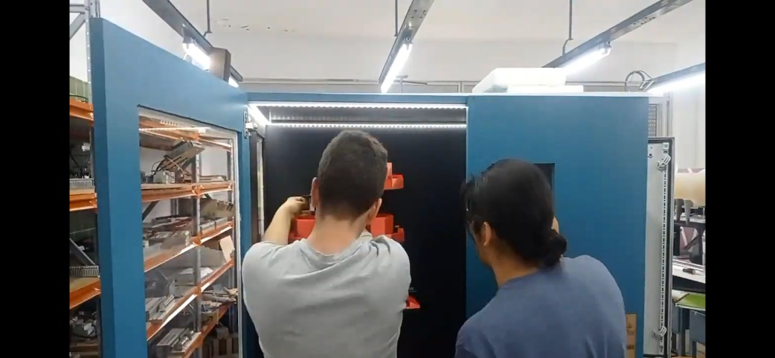

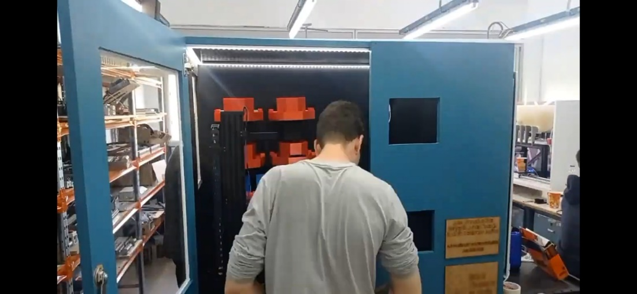

## 8.8 Col·locació dels complements:

* Per acabar el muntatge es van instal·lar les canaletes per els cables, es va instal·lar la pantalla HMI, el final de cursa que detecta si la porta de la maquina esta oberta, les plaques decoratives amb el logotip del centre educatiu i els noms dels integrants del grup, la canaleta per la tira led, la canaleta del cable d’alimentació de la tira led i es van anar passant tots els cables fins el quadre elèctric.

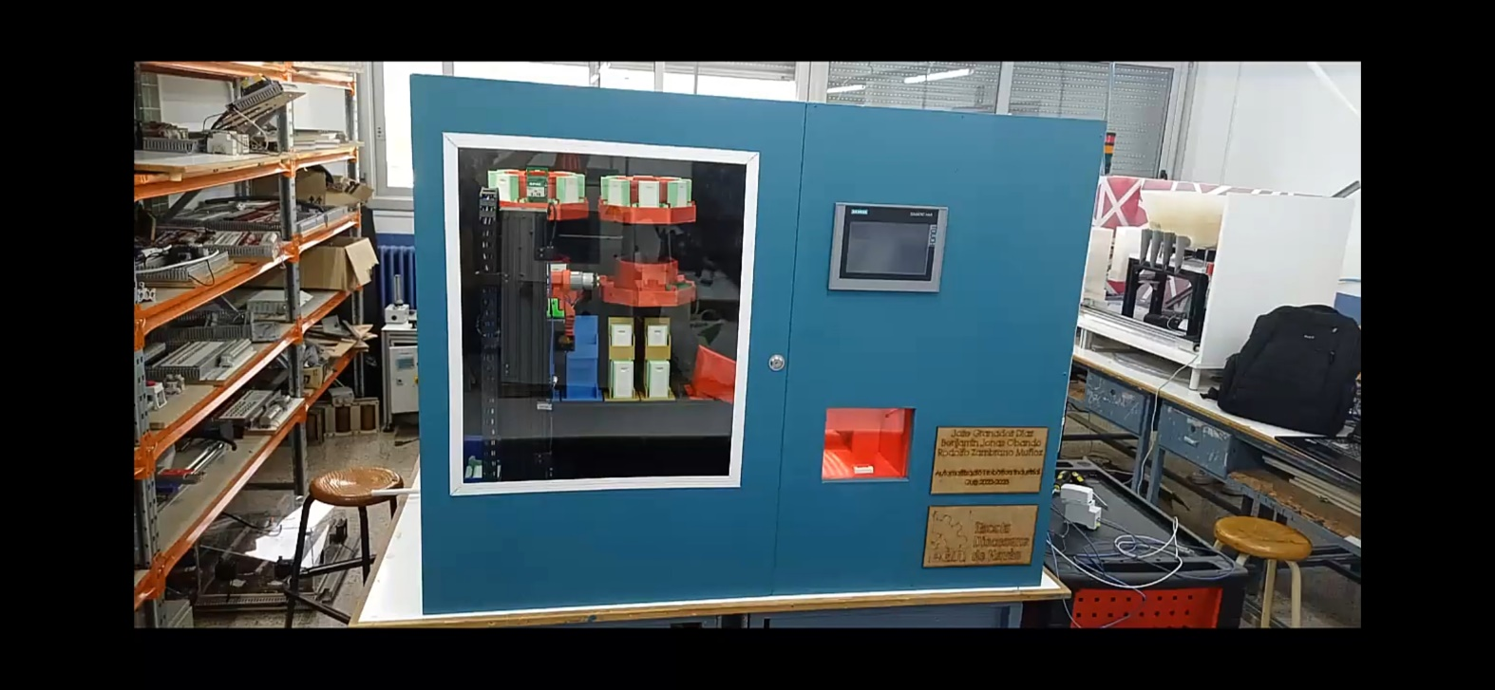

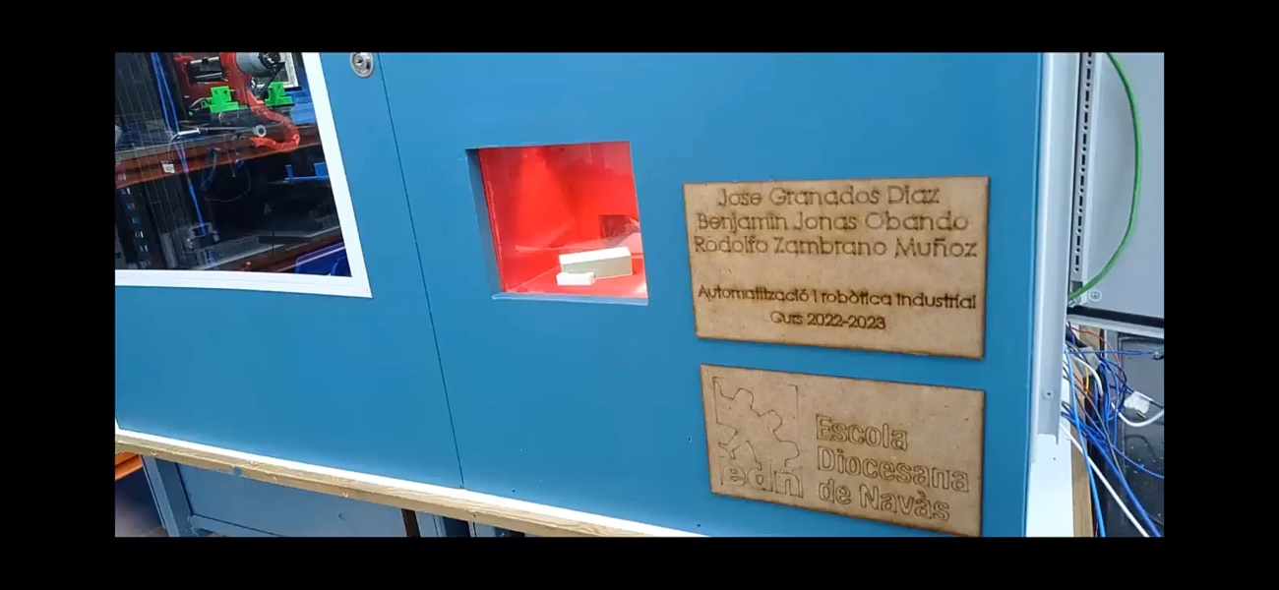

## 8.9 Ajustos i millores:

* Ràpidament es va detectar la inclinació del eix vertical quan la pinça estava en el punt superior. Per poder solucionar això es va dissenyar tot un conjunt de guia lineal. Aquest conjunt consta de dues torres que fixen un eix de 8mm a una distancia i una altura concreta per mantenir l’eix vertical. En el la base que uneix els dos eixos s’instal·la una peça encastada i collada amb el mateixos visos de la base. Aquesta peça incorpora uns rodaments LM8UU que s’encarregaran de aconseguir un moviment lineal suau i el mes vertical possible.

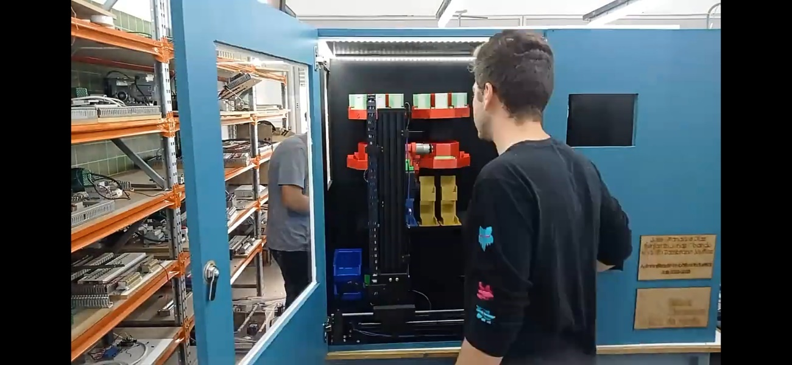

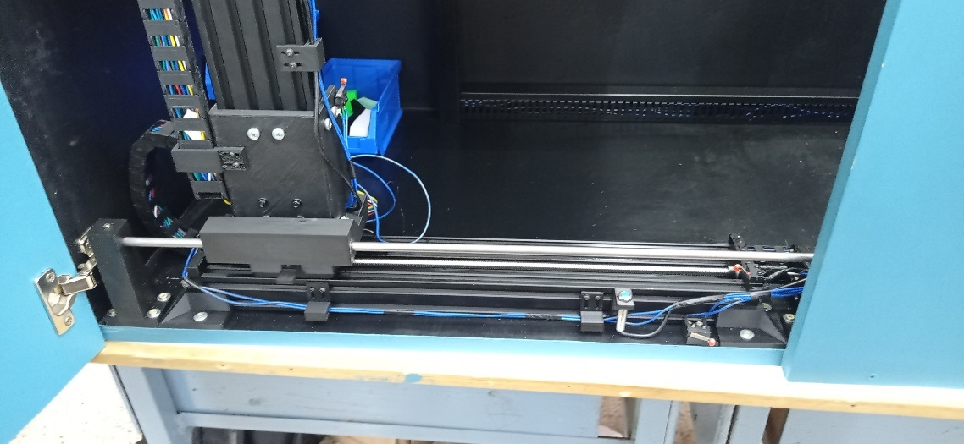

# Posada a punt

Una vegada la màquina vending va ser muntada i cablejada, es va iniciar la comprovació del funcionament de tots els sensors, actuadors, sistemes mecànics, entre d'altres components. Durant aquest procés, es van detectar diverses incidències i problemes en la posada a punt de la màquina.

Amb el temps limitat disponible per realitzar possibles millores, es va buscar una solució òptima i ràpida per tal de complir amb la data d'entrega establerta. Es va dedicar un esforç especial per abordar eficientment les qüestions identificades i garantir que la màquina estigués totalment funcional i en òptimes condicions en el menor temps possible.

Llistat de problemes identificats i les solucions aplicades:

* **Problemes amb el cablejat elèctric:**

El primer problema que es va detectar va ser amb uns cables d’alimentació d’un sensor d’origen aquests es van obrir al passar-los per la cadena. Per poder solucionar això es va tornar a passar un altre per dintre de la cadena amb paciència i sense tibar.

Un dels altres problemes va ser que es van obrir diversos divisors de tensió aquests es van haver de tornar a soldar de nou amb les seves resistències calculades prèviament.

Un altre problema va estar amb el amplificador de la senyal del encoder de la pinça. Aquests es va estar provant i funcionava correctament amplificant la senyal a 24V DC per una correcte lectura en el PLC. A l’hora de d’instal·lació es van trencar uns pins i es va soldar en una placa. Aquest no va arribar a funcionar i per falta de temps es va decidir deixar-lo tot cablejat però sense l’amplificador per afegir-lo com a millora.

* **Canviar controladors nema 17:**

Un dels altres problemes elèctrics era que no aconseguíem controlar de cap de les maneres els nema 17 amb els controladors plantejats des de el principi MK-Servo 42C.

Es van estar provant amb comunicació sèrie però no per control de polsos i direcció ja que en el manual assegurava que la connexió amb el PLC era com en un controlador normal de motors pas a pas. Axis que es va optar per solucionar-ho el mes ràpid possible canviant els controladors per uns TB-6600.

* **Ajustar sensors estanteries i sensors origen eixos:**

Amb tots els problemes elèctrics solucionats es va començar a poder comprovar el correcte funcionament de tots els components. Sensors, motors, actuadors, posicions etc... Primer de tot es va ajustar els sensors de les estanteries ja que aquestes giren amb una mica d’inclinació. Per poder solucionar això es va haver de fer sobresortir mes alguna peça de detecció dels sensors per tal de que totes les estanteries detectin cada una de les posicions i l’origen.

Seguidament es van ajustar els sensor d’origen per la correcte detecció d’aquests en la posició correcte del eix.

* **Problema amb les estanteries superiors:**

Fent les proves de posicionament ens vam adonar que la pinça no es capaç de treure les caixes de les estanteries superiors per molt poc espai. Per poder solucionar això el mes ràpid possible s’han dissenyat unes peces elevadores per imprimir en 3D que encaixen dintre del suport elevant la peça 5mm, s’han dissenyat tan per peces grans com petites.

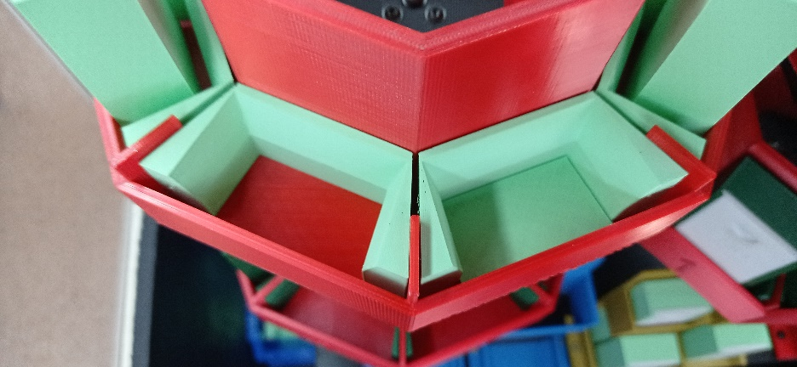

* **Problema amb la corretja de la pinça:**

Per el correcte funcionament de la pinça es va haver d’ajustar el nema 11 amb un amperatge adequat perquè tingues la suficient força per moure la pinça i no s’escalfés molt.

Un dels altres problemes es que les xapes metàl·liques que fixen la corretja a la pinça rasquen i fa un petit soroll al tirar endavant, també al arribar a tocar el final de cursa es salta un pas degut a la tensió d’aquestes xapes tocant l’altra banda de la corretja.

Per poder solucionar aquest problema s’ha canviat una de les xapes perquè no toquessin amb l’altre part de la corretja i s’ha aprofitat per tensar correctament la corretja..

* **Problema amb l’adaptador del motor de la pinça:**

A l’hora de provar la quantitat de força requerida per poder agafar les caixes amb la pinça, ens vam adonar compte que si aquestes s’agafaven amb massa força a l’ora d’obrir la pinça aquesta quedava travada i el adaptador del motor patinava del vis sens fi.

Per solucionar això s’ha tallat un vis de M2 a la mida correcte perquè faci suficient pressió en el vis sens fi i no sobresurti molt per evitar que toqui en les parets de la pinça.

* **Ajustos dels passos dels controladors i del programa per un correcte desplaçament de tots els eixos lineals.**

Per aconseguir un moviment fluid, ràpid i lliure de vibracions, s'han realitzat els ajustos necessaris als controladors dels motors pas a pas de tots els eixos lineals configurant els impulsos i els amperatges. A més s’ha ajustat els impulsos de la configuració del Motion Control a través del TIA Portal. Això ha permès establir un funcionament òptim en el programa, assegurant un rendiment eficient de la màquina.

* **Referenciar els eixos a 0 i assignar tots els punts de l’àrea de treball:**

Per aconseguir un moviment fluid, ràpid i lliure de vibracions, s'han realitzat els ajustos necessaris als controladors dels motors pas a pas de tots els eixos lineals configurant els impulsos i els amperatges. A més s’ha ajustat els impulsos de la configuració del Motion Control a través del TIA Portal. Això ha permès establir un funcionament òptim en el programa, assegurant un rendiment eficient de la màquina.

# Esquema elèctric

Esquema elèctric de la Maquina de Vending dissenyat amb Eplan Electric P8.

 

# Esquema de comunicacions

Esquema de les comunicacions de la Maquina de Vending.

# Programació Tia Portal V15

Programa del funcionament de la Maquina de Vending creat amb Tia Portal V15 per el PLC Siemens S7 1214 DC/DC/DC, perifèria ET-200 amb mòduls d’entrades i sortides digitals i pantalla HMI KTP700 Basic.

## Llistat d’entrades i sortides

Llistat d’entrades i sortides del PLC S7 1214 DC/DC/DC i ET200:

* **Entrades:**

|  |  |
| --- | --- |
| I0.0 | Encoder_A |
| I0.1 | Encoder_B |
| I0.2 | FC_Inicio_X |
| I0.3 | FC_Final_X |
| I0.4 | FC_Inicio_Y |
| I0.5 | FC_Final_Y |
| I0.6 | FC_Inicio_Z |
| I0.7 | FC_Final_Z |
| I1.0 | S_Home_X |
| I1.1 | S_Home_Y |
| I1.2 | FC_Pinza_Open |
| I1.3 | FC_Pinza_Close |
| I1.4 | FC_Puerta_Pincipal |
| I1.5 | FC_Puerta_Producto |
| I1.6 | RESERVA |
| I1.7 | RESERVA |
| I2.0 | S_Home_Estanteria_1 |
| I2.1 | S_Pos_Estanteria_1 |
| I2.2 | S_Home_Estanteria_2 |
| I2.3 | S_Pos_Estanteria_2 |
| I2.4 | S_Home_Estanteria_3 |
| I2.5 | S_Pos_Estanteria_3 |
| I2.6 | S_Home_Estanteria_4 |
| I2.7 | S_Pos_Estanteria_4 |
| I3.0 | S_Ramp_Product |
| I3.1 | S_Check_Product |

* **Sortides:**

|  |  |
| --- | --- |
| Q0.0 | EJE_X_PUL |
| Q0.1 | EJE_Y_PUL |
| Q0.2 | EJE_Z_PUL |
| Q0.3 | M_Pinza_PUL |
| Q0.4 | EJE_X_DIR |
| Q0.5 | EJE_Y_DIR |
| Q0.6 | EJE_Z_DIR |
| Q0.7 | M_Pinza_DIR1 |
| Q1.0 | M_Pinza_DIR2 |
| Q1.1 | RESERVA |
| Q1.2 | RESERVA |
| Q1.3 | RESERVA |
| Q1.4 | RESERVA |
| Q1.5 | RESERVA |
| Q1.6 | RESERVA |
| Q1.7 | RESERVA |
| Q2.0 | EJE_X_ENA |
| Q2.1 | EJE_Y_ENA |
| Q2.2 | EJE_Z_ENA |
| Q2.3 | Estanteria_1_DIR1 |
| Q2.4 | Estanteria_1_DIR2 |
| Q2.5 | Estanteria_2_DIR1 |
| Q2.6 | Estanteria_2_DIR2 |
| Q2.7 | Estanteria_3_DIR1 |
| Q3.0 | Estanteria_3_DIR2 |
| Q3.1 | Estanteria_4_DIR1 |
| Q3.2 | Estanteria_4_DIR2 |
| Q3.3 | RESERVA |
| Q3.4 | RESERVA |
| Q3.5 | RESERVA |
| Q3.6 | RESERVA |
| Q3.7 | Luces_Maquina |

## Grafcet

Grafcet del funcionament de la Maquina de Vending:

* Grafcet del funcionament general:

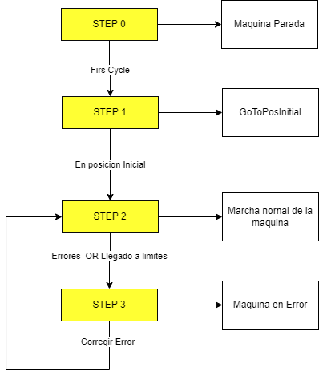

* Grafcet seqüencia d’entrega del producte:

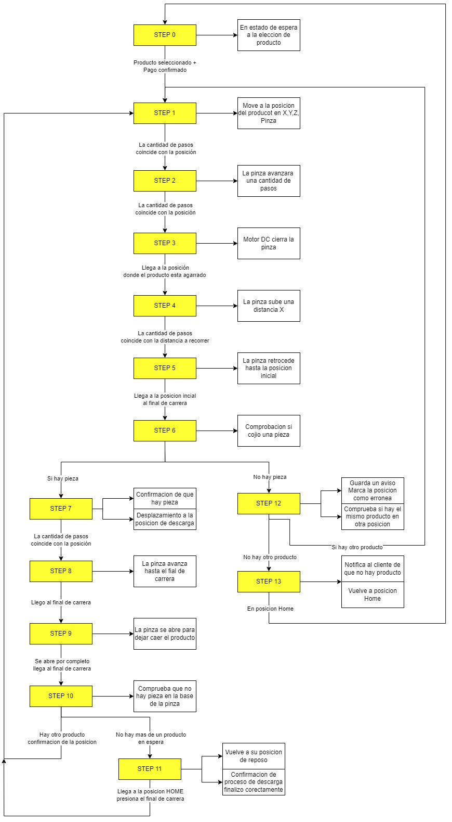

* Grafcet seqüencia recarregar estanteries:

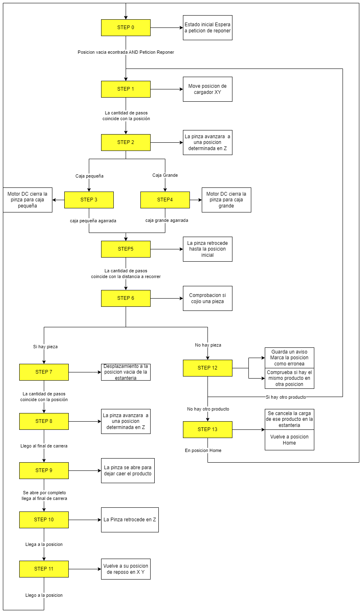

* Diagrama de flux del funcionament de pagament:

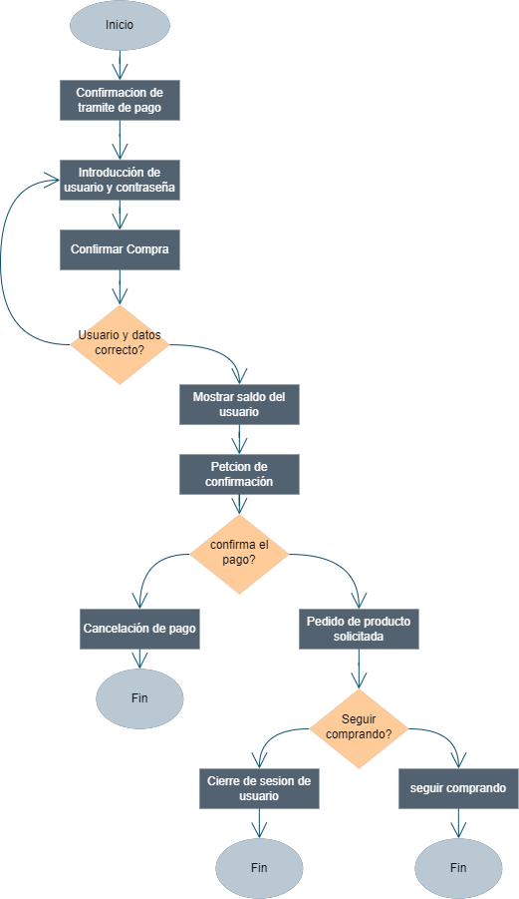

* Diagrama de flux de la lògica d’entrega de l’orde de comanda:

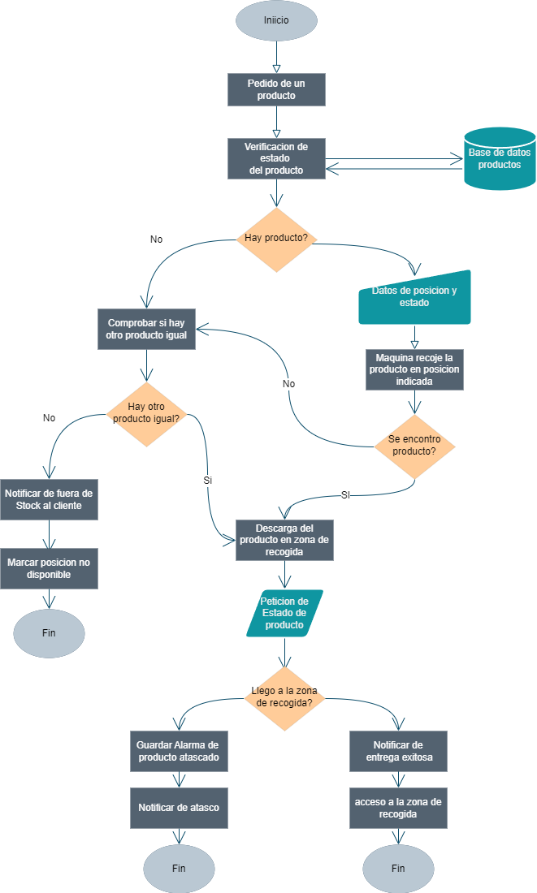

* Diagrama de flux per recarregar les estanteries:

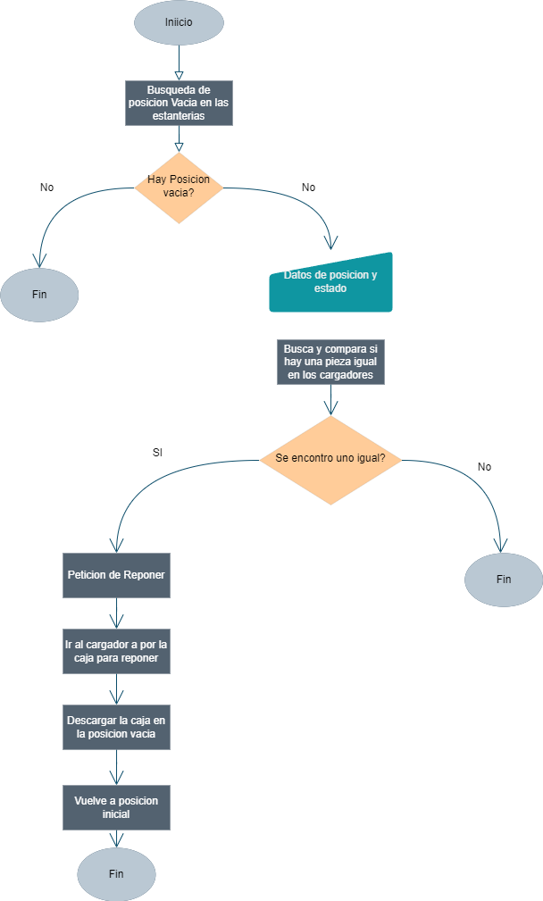

## Programa Tia Portal V15

La programació de la màquina és un procés fonamental per garantir el seu correcte funcionament, optimitzar i explotar la seva capacitat i assegurar una bona experiència a l'usuari. En aquest cas, la màquina utilitza un PLC Siemens S7 1214 DC/DC/DC i pantalla HMI KTP700 Basic per controlar i supervisar les operacions del sistema, a més de disposar d'un controlador ESP32 que incorpora WIFI. Connectat amb un mòdul Ethernet per comunicar-se amb el PLC, a través de comunicació ModBus TCP/IP, aconseguirem que l'ESP32 rebi dades del PLC i aquest pugui utilitzar WIFI per emmagatzemar les dades a la base de dades en línia FireBase i, gràcies a això, s'implementa una aplicació mòbil perquè el propietari pugui veure aquestes dades en línia des del seu mòbil.

La programació de la màquina amb PLC HMI i comunicació ModBus implica la creació d'algoritmes i seqüències de control i comunicació que permeten un funcionament eficient i segur, ja que cal crear un sistema de seguretat perquè la màquina no pugui descompondre's o espatllar-se sola amb qualsevol avaria. Tot això implica definir les accions que s'han de realitzar quan un usuari selecciona un producte, el compra, paga per usuari, quan el de manteniment actualitza l'inventari en conseqüència, així com controlar la comunicació entre el PLC i el HMI per mantenir una configuració adequada.

En la programació del PLC, es pot dividir en dues àrees, el programa que controla els mecanismes físics de la màquina, i la programació del HMI que proporciona una interfície intuïtiva perquè els usuaris facin les seves seleccions i puguin comprar de forma còmoda. La combinació d'aquestes dues tecnologies permet una experiència d'usuari òptima i un control efectiu de la màquina, tenint també en compte el control i supervisió que incorpora per al propietari gràcies a la base de dades, on es troben les dades importants que es poden veure des de l'aplicació.

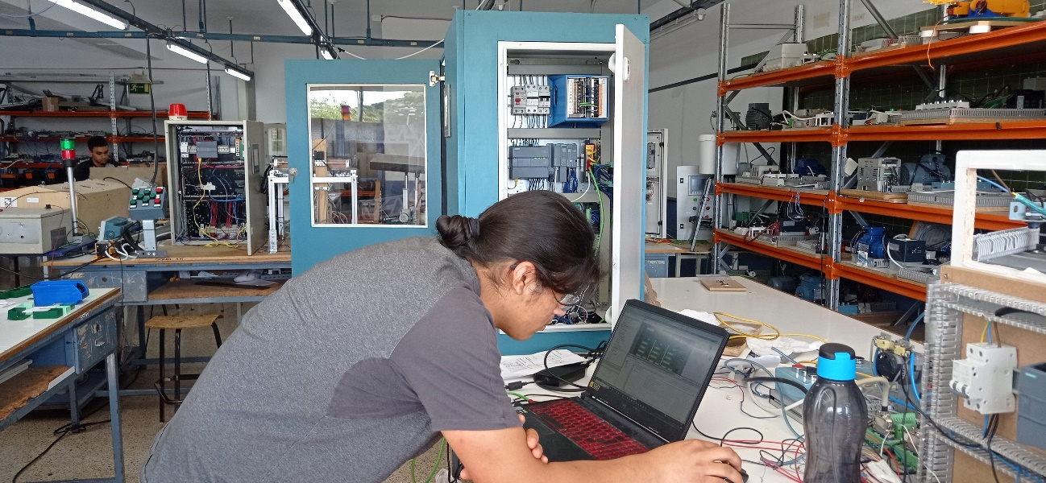

## HMI

Disseny i programació de la pantalla HMI KTP700 Basic

# HMI Manual Usuari

Manual per l’usuari del funcionament de l’HMI.

# Comunicació MODBUS i FireBase

Per a la comunicació, utilitzarem un esp32 amb Wi-Fi, connectat al mòdul Ethernet ENC28J60, que servirà per comunicar-se per Ethernet amb el PLC i poder utilitzar el protocol ModBus perquè el PLC pugui enviar dades a l'esp32. Després, l'esp32 s'encarregarà d'enviar per Wi-Fi les dades obtingudes al Firebase.

Per a això, necessitarem tenir un compte a Firebase i configurar-lo.

Per a la comunicació ModBus del PLC, utilitzarem la següent funció servidor

.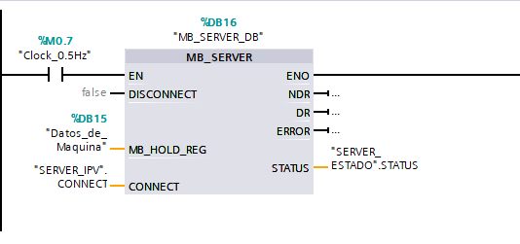

Per a la funció, necessitarem aquesta base de dades de dades.

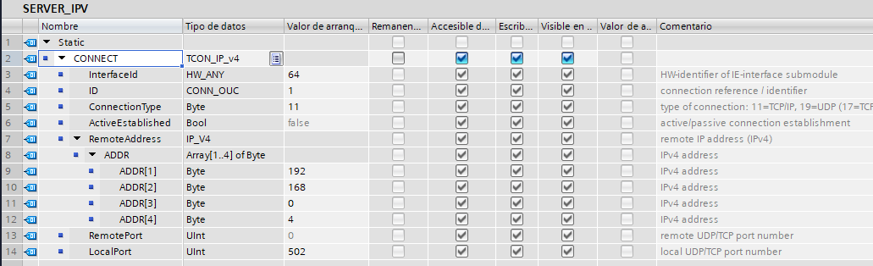

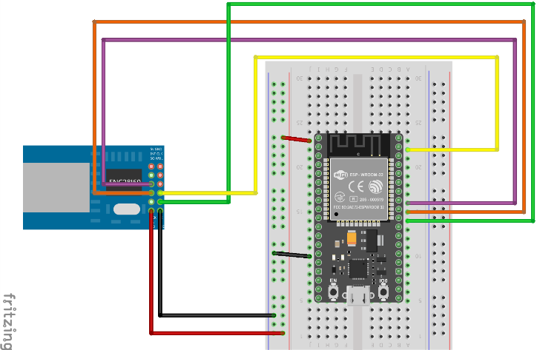

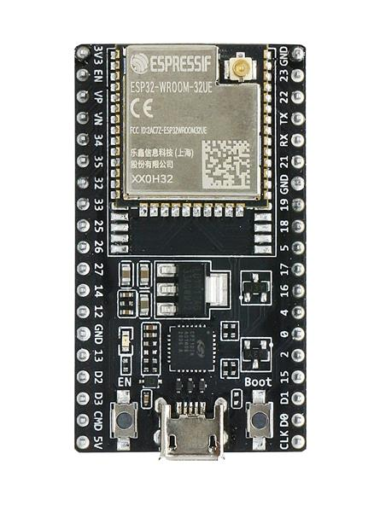

La comunicació Modbus està implementada utilitzant la següent llibreria per connectar l'ESP32 amb el PLC.

<https://github.com/emelianov/modbus-esp8266>

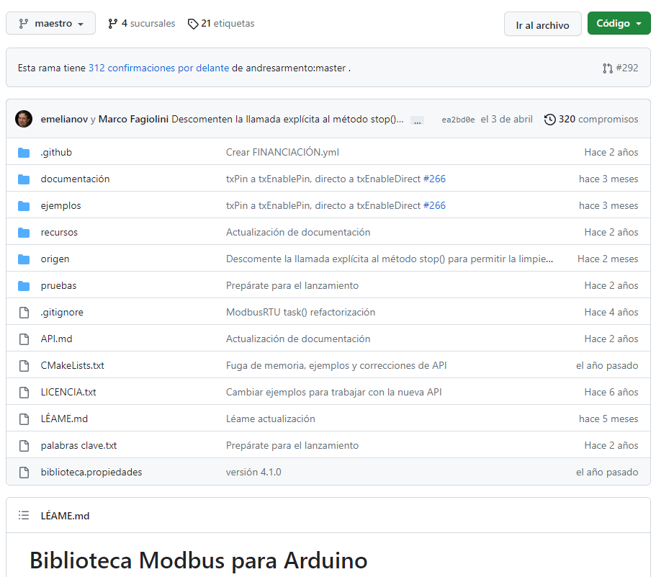

# Informe de manteniment

Fitxa de manteniment amb els períodes en què la persona encarregada hauria de fer una inspecció visual o, en el seu cas, el reemplaçament d'alguns dels components instal·lats, per a una major vida útil de la màquina seguint les recomanacions del fabricant.

* **Llistat de tots els components instal·lats**
* Components elèctrics:

1. Motor pas a pas Nema 11
2. Motors pas a pas Nema 17
3. SIMATIC HMI, KTP700 Basic
4. SIMATIC S7-1200
5. Mòdul ET200SP RJ45
6. SIMATIC ET 200SP Base
7. ET 200SP DI 16x 24V DC
8. ET 200SP DQ 16x24VDC
9. Cable de xarxa Ethernet Cat6 1.5m
10. Cable de xarxa Ethernet Cat6 0.6m
11. Mòdul ESP32
12. Controlador Nema 11 i Nema 17
13. Kit de finals de cursa
14. Font d'alimentació 5V 2,4A DIN
15. Sensors inductius M12 PNP
16. Motors DC reductor 15 rpm
17. Sensor difusor Omron
18. Sensor retroflectiu Telemecanique
19. Controlador de motor L298N
20. Pack resistències
21. LM324N amplificador operacional
22. Motor DC reductor amb encoder
23. Switch Ethernet 5 ports RJ45
24. Font d'alimentació 24V 15A
25. Font d'alimentació 12V 20A
26. Relé 24V DC 2 pols modular
27. Mòdul Ethernet
28. Magnetotèrmic 1P+N 10A
29. Magnetotèrmic 1 pols 10A
30. Interruptor seccionador, 3P, corrent 32A
31. Cadena de trasllat 10x20mm
32. Mòdul Ethernet
33. Diferencial bipolar 40A 30mA
34. Sensors inductius

* Components mecànics:

1. Prestatgeries giratòries
2. Suport lineal de la pinça
3. Acoblaments de la pinça
4. Guia lineal 500mm
5. Rodaments lineals 8mm LM8UU
6. Eixos suport 5x100mm
7. Kit corretja, adaptador motor nema 11
8. Rodaments 8 x 14 x 4 mm
9. Eix 8mm x 650mm
10. Adaptadors motors
11. Vis sens fi del mecanisme pinça

# Pressupost general:

Pressupost dels materials necessaris per la realització del projecte.

# Resultat final i conclusions

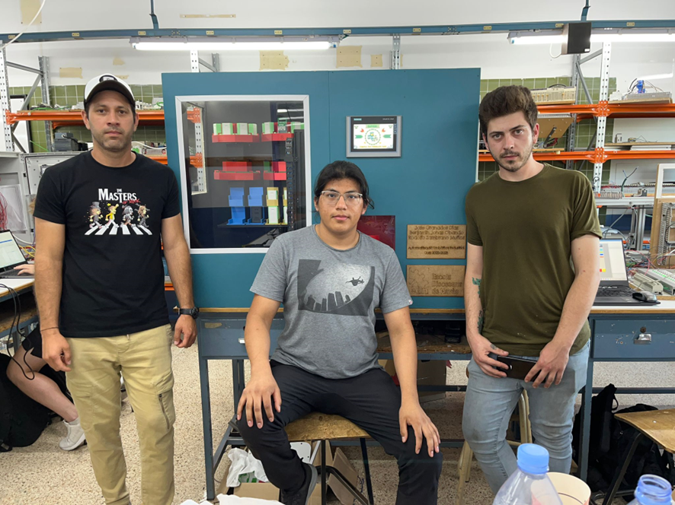

El resultat final de la màquina no ha estat el que esperàvem. Des de l'inici, es van plantejar moltes funcionalitats per a la màquina, algunes de les quals van ser implementades en la programació, mentre que d'altres no van poder ser realitzades per manca de temps.

Un dels problemes principals va ser el retard en l'arribada de tot el material necessari per a dur a terme el projecte. Vam haver d'adaptar-nos i fer el que podíem a mesura que els materials anaven arribant. A més, les peces mecàniques van presentar problemes, ja que no teníem el material suficient per a completar-les. Amb algunes hores extra al taller, finalment vam aconseguir totes les peces.

Durant el temps que no teníem el conjunt complet de peces per al muntatge de la màquina, aprofitàvem per investigar i provar els components que anaven arribant. També vam realitzar ajustos en el disseny 3D de la màquina, adaptant les dimensions i característiques dels components a mesura que els rebíem. Un cop vam tenir tot planificat i dissenyat, vam procedir al muntatge per conjunts de la màquina i, posteriorment, a la col·locació dels elements dins d'aquesta. Aquest procés va ser relativament ràpid. Mentre muntàvem la màquina, anàvem realitzant el cablejat del quadre elèctric seguint els esquemes dissenyats.

Es va intentar tenir tot el muntatge el més avançat possible per poder realitzar la posada a punt de la màquina, comprovant els sensors, actuadors i tots els mecanismes, així com connectant tots els elements elèctrics a les bornes del quadre. No ens esperàvem tenir tants problemes durant aquesta fase, ja que havíem replantejat tots els conjunts per evitar possibles errors. Tot i això, vam dedicar diverses hores extres per aconseguir que la màquina funcionés sense cap mena de problema i per realitzar una correcta programació.

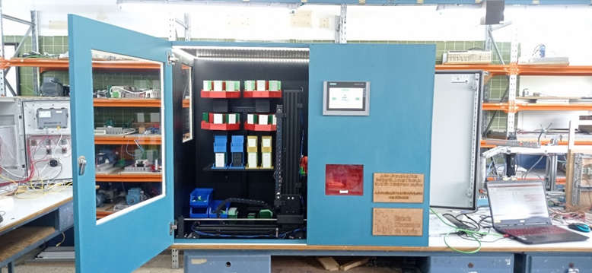

Pel que fa a la programació de la màquina, aquesta es va realitzar durant el segon i tercer trimestre. Mentre la màquina encara no estava muntada, es van desenvolupar els programes i les funcions per a la compra de productes, el control d'estoc, les funcions bàsiques de Motion Control, les comunicacions i les bases de dades, entre altres.

Un cop vam tenir la màquina totalment muntada i preparada, no teníem molt temps per programar els eixos, així que vam optar per deixar la màquina funcional i desenvolupar un programa bàsic de control dels eixos per poder realitzar una demostració durant la presentació.

En resum, aquest ha estat un projecte que ha requerit molta dedicació. Fins i tot ens ha mancat temps per deixar la màquina tal i com havíem imaginat inicialment. Al final, vam optar per tenir la màquina operativa i funcional, simplificant i eliminant alguns elements per intentar complir amb la data d'entrega.

Durant aquest projecte, hem après moltes coses, des de disseny i investigació fins a desenvolupament de documentació, programació, comunicacions, cablejat elèctric, fabricació i muntatge de peces mecàniques, i posada a punt de la màquina. També hem utilitzat la impressió 3D, entre altres coses. Amb tot el que hem après, ens sentim capacitats per afrontar un projecte d'aquestes característiques amb menys temps i evitar els problemes que ens han sorgit en aquesta ocasió.

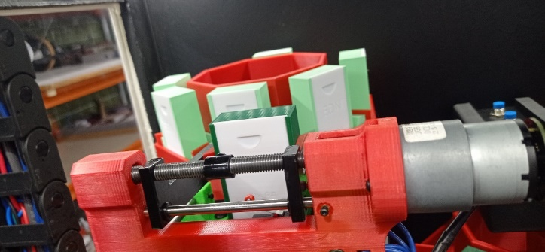 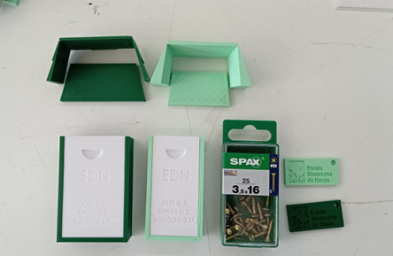

# Vídeo de la realització del projecte ‘Time Lapse’

[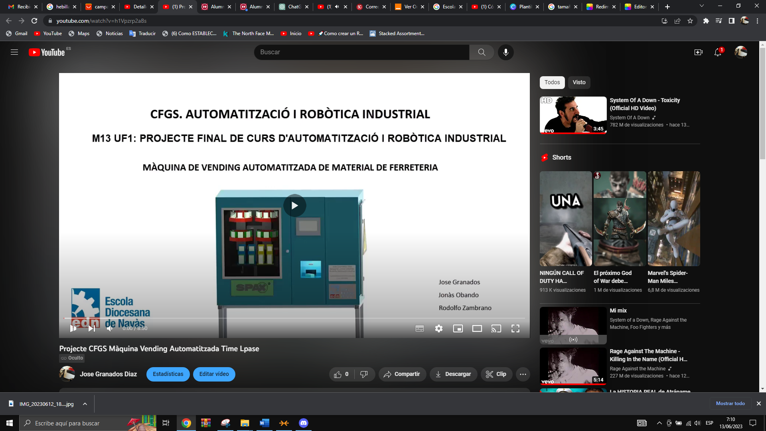](https://youtu.be/h1Vpzrp2aBs)

<https://youtu.be/h1Vpzrp2aBs>

# Enllaç descarrega dels arxius:

Enllaç de descarrega dels arxius de documentació, disseny 3D, esquemes elèctrics, programació...

[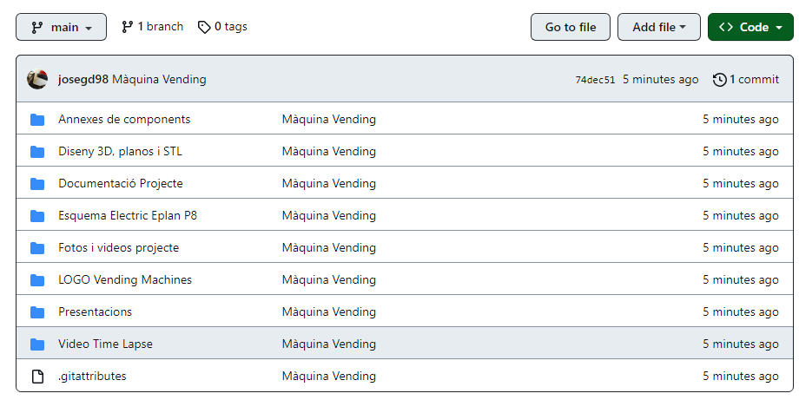](https://github.com/josegd98/MaquinaVending)

[](https://github.com/josegd98/MaquinaVending)

<https://github.com/josegd98/MaquinaVending>

# Annexes de components

Annexes dels components fets servir per l’elaboració del projecte (Manuals i Datasheets).